# 第一章 前置知识

## 1.1 堆栈溢出:

事实上，堆和栈是不同的数据结构概念，堆栈溢出也可细化为堆溢出和栈溢出两种。栈有两个特性：只能从栈的顶端存取数据；数据的存取符合后进先出的原则。所谓后进先出，其实就如同自助餐中餐盘在桌面上一个一个往上叠放，在取用时先拿最上面的餐盘，这是典型的堆栈概念的应用。 堆是一种树结构，准确地说是一个完全二叉树。

在内存中，当一个可执行程序被装入到内存时，主要包括两个部分 ：代码和数据。代码会被装入到内存中的代码区，数据区又由 3 部分组成 ：①全局变量：根据其是否有初始值，被装入到内存中的未初始化数据区和初始化数据区；②局部变量：在函数调用发生时存放在栈中；③动态内存空间：在程序运行时申请的动态内存空间存放在堆中。

栈区(stack)是后进先出的结构，向低地址进行扩展，是一块连续的内存区域，栈顶的地址和栈的最大容量是系统预先规定的，只要栈的剩余空间大于所申请空间，系统将为程序提供内存，否则将报异常来提示栈发生溢出。栈空间是系统自动分配、释放的，存放函数的参数值、局部变量的值等。一般来说，进栈的顺序首先为主函数中的下一条指令（函数调用语句的下一条可执行语句）的地址先进栈，其次是参数由右往左依次进栈，最后是函数中的局部变量进栈，出栈顺序与进栈顺序相反，对于程序来说，出栈就意味着函数执行完毕，函数空间将被系统完全释放掉。

堆区一般由程序员自己申请，并指明大小，程序最后进行释放，若程序员不释放，程序结束时可能由操作系统回收（注意，如果是C/C++语言，程序不进行对空间回收，而Java语言中有专门的垃圾回收器进行回收），堆区与数据结构中的堆有所不同，分配方式类似于链表。堆区向高地址扩展。

溢出原理

堆栈溢出是说堆区和栈区的溢出，二者同属于缓冲区溢出。从上面关于堆区和栈区的解释可以看出，一旦程序确定，堆栈内存空间的大小就是固定的，当数据已经把堆栈的空间占满时，再往里面存放数据就会超出容量，发生上溢；当堆栈中的已经没有数据时，再取数据就无法取到了，发生下溢。需要注意的是，栈分为顺序栈和链栈，链栈不会发生溢出，顺序栈会发生溢出。

堆的数据结构

堆块  
1） 堆块分为块首和块身  
2） 块首大小为（8字节

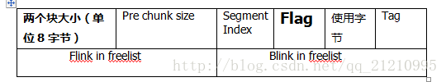

注：flag 01 表示堆块占用

3） 空闲态的堆块在块首后有两个指针

堆表（空表和快表）

1） 空表：双向回环链表

2） 快表：单向链表

3） 区别

a) 以上两个都为128大小的指针数组 （空表每一项有两个指针，快表每一项有一个指针）

b) 快表最多只有四个节点

c) 空表除了数组的第一个元素外其他分别链接：数组下标*8 大小的堆块，数组的第一个元素链接着大于1kb的堆块，并升序排序

d) 快表的堆块处于占用状态，不会发生堆块合并

e) 快表的只存在精确分配，快表优先空表分配

内存块的大小

小块（小于1kb）

分配方式：优先快表，其次空表非零元素（free[0]），然后堆缓存，最后空表零元素

大块（大于1kb小于512kb）

分配方式：优先堆缓存，其次空表零元素

巨快（大于512kb）

分配方式：虚分配

分配和释放是在程序提交申请和执行的，而堆块合并则是由堆管理系统自动完成的。

## 1.2 堆相关数据结构

堆的操作就这么复杂，那么在 glibc 内部必然也有精心设计的数据结构来管理它。与堆相应的数据结构主要分为

* 宏观结构，包含堆的宏观信息，可以通过这些数据结构索引堆的基本信息。
* 微观结构，用于具体处理堆的分配与回收中的内存块。

微观结构

这里首先介绍堆中比较细节的结构，**堆的漏洞利用与这些结构密切相关**。

malloc_chunk

### **1.2.1 概述**

在程序的执行过程中，我们称由 malloc 申请的内存为 chunk 。这块内存在 ptmalloc 内部用 malloc_chunk 结构体来表示。当程序申请的 chunk 被 free 后，会被加入到相应的空闲管理列表中。

非常有意思的是，**无论一个 chunk 的大小如何，处于分配状态还是释放状态，它们都使用一个统一的结构**。虽然它们使用了同一个数据结构，但是根据是否被释放，它们的表现形式会有所不同。

malloc_chunk 的结构如下

/*

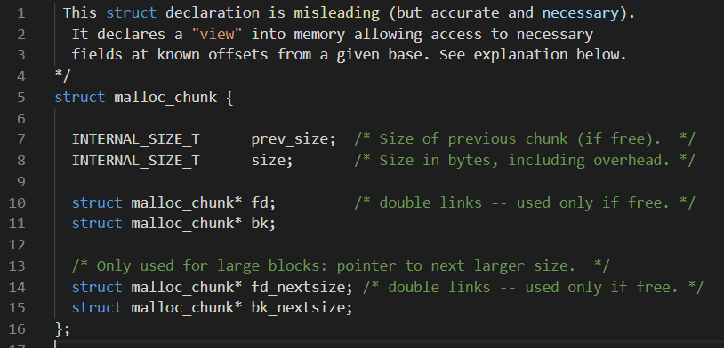

首先，这里给出一些必要的解释 INTERNAL_SIZE_T，SIZE_SZ，MALLOC_ALIGN_MASK：

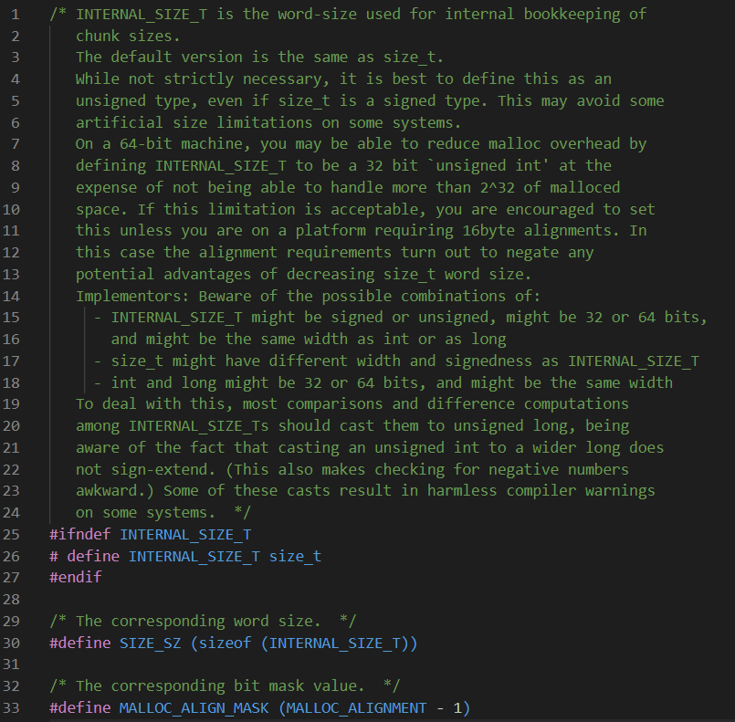

一般来说，size_t 在 64 位中是 64 位无符号整数，32 位中是 32 位无符号整数。

每个字段的具体的解释如下

* **prev_size**, 如果该 chunk 的**物理相邻的前一地址chunk（两个指针的地址差值为前一chunk大小）**是空闲的话，那该字段记录的是前一个 chunk 的大小(包括 chunk 头)。否则，该字段可以用来存储物理相邻的前一个chunk 的数据。**这里的前一 chunk 指的是较低地址的 chunk**。
* **size** ，该 chunk 的大小，大小必须是 2 * SIZE_SZ 的整数倍。如果申请的内存大小不是 2 * SIZE_SZ 的整数倍，会被转换满足大小的最小的 2 * SIZE_SZ 的倍数。32 位系统中，SIZE_SZ 是 4；64 位系统中，SIZE_SZ 是 8。 该字段的低三个比特位对 chunk 的大小没有影响，它们从高到低分别表示
  + NON_MAIN_ARENA，记录当前 chunk 是否不属于主线程，1表示不属于，0表示属于。
  + IS_MAPPED，记录当前 chunk 是否是由 mmap 分配的。
  + PREV_INUSE，记录前一个 chunk 块是否被分配。一般来说，堆中第一个被分配的内存块的 size 字段的P位都会被设置为1，以便于防止访问前面的非法内存。当一个 chunk 的 size 的 P 位为 0 时，我们能通过 prev_size 字段来获取上一个 chunk 的大小以及地址。这也方便进行空闲chunk之间的合并。
* **fd，bk**。 chunk 处于分配状态时，从 fd 字段开始是用户的数据。chunk 空闲时，会被添加到对应的空闲管理链表中，其字段的含义如下
  + fd 指向下一个（非物理相邻）空闲的 chunk
  + bk 指向上一个（非物理相邻）空闲的 chunk
  + 通过 fd 和 bk 可以将空闲的 chunk 块加入到空闲的 chunk 块链表进行统一管理
* **fd_nextsize， bk_nextsize**，也是只有 chunk 空闲的时候才使用，不过其用于较大的 chunk（large chunk）。
  + fd_nextsize 指向前一个与当前 chunk 大小不同的第一个空闲块，不包含 bin 的头指针。
  + bk_nextsize 指向后一个与当前 chunk 大小不同的第一个空闲块，不包含 bin 的头指针。
  + 一般空闲的 large chunk 在 fd 的遍历顺序中，按照由大到小的顺序排列。**这样做可以避免在寻找合适chunk 时挨个遍历。**

一个已经分配的 chunk 的样子如下。**我们称前两个字段称为 chunk header，后面的部分称为 user data。每次 malloc 申请得到的内存指针，其实指向 user data 的起始处。**

当一个 chunk 处于使用状态时，它的下一个 chunk 的 prev_size 域无效，所以下一个 chunk 的该部分也可以被当前chunk使用。**这就是chunk中的空间复用。**

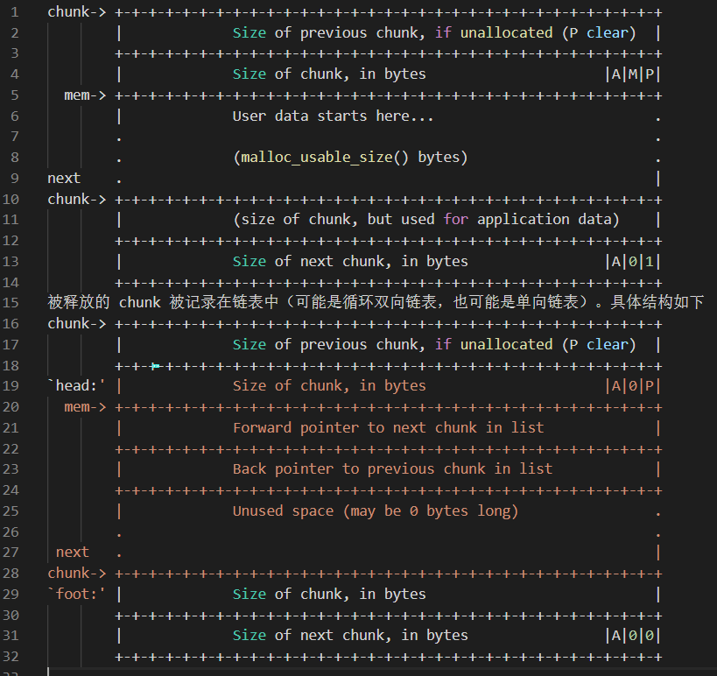

可以发现，如果一个 chunk 处于 free 状态，那么会有两个位置记录其相应的大小

1. 本身的 size 字段会记录，
2. 它后面的 chunk 会记录。

**一般情况下**，物理相邻的两个空闲 chunk 会被合并为一个 chunk 。堆管理器会通过 prev_size 字段以及 size 字段合并两个物理相邻的空闲 chunk 块。

**！！！一些关于堆的约束，后面详细考虑！！！**

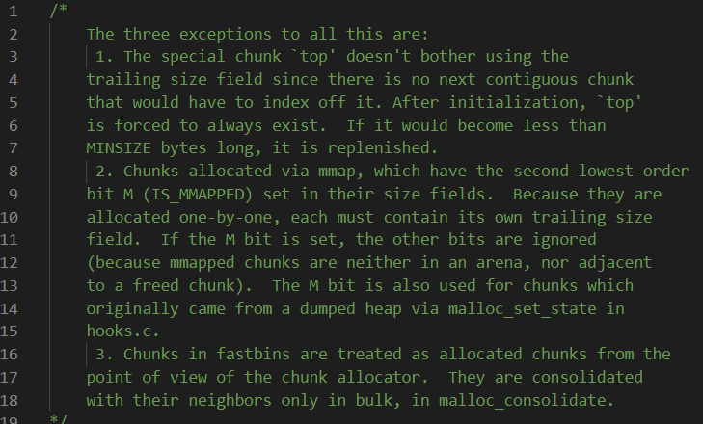

**chunk相关宏**

这里主要介绍 chunk 的大小、对齐检查以及一些转换的宏。

**chunk 与 mem 指针头部的转换**

mem指向用户得到的内存的起始位置。

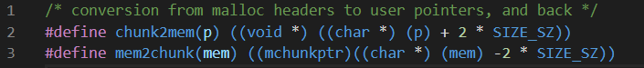

**最小的 chunk 大小**



这里，offsetof 函数计算出 fd_nextsize 在 malloc_chunk 中的偏移，说明最小的 chunk 至少要包含 bk 指针。

**最小申请的堆内存大小**

用户最小申请的内存大小必须是 2 * SIZE_SZ 的最小整数倍。

**注：就目前而看 MIN_CHUNK_SIZE 和 MINSIZE 大小是一致的，个人认为之所以要添加两个宏是为了方便以后修改 malloc_chunk 时方便一些。**

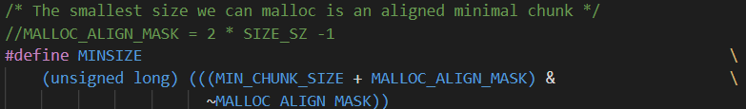

**检查分配给用户的内存是否对齐**

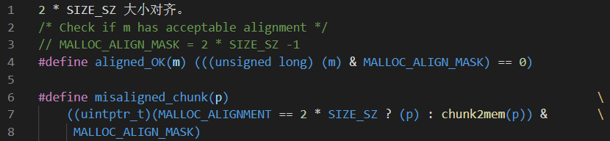

**请求字节数判断**

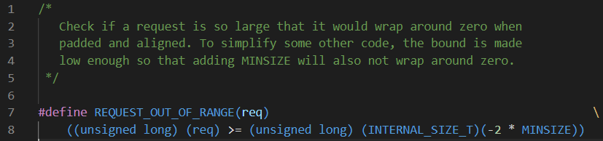

**将用户请求内存大小转为实际分配内存大小**

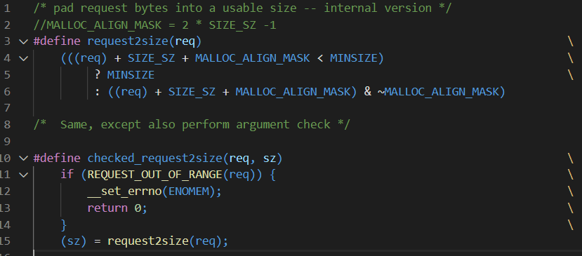

当一个 chunk 处于已分配状态时，它的物理相邻的下一个 chunk 的 prev_size 字段必然是无效的，故而这个字段就可以被当前这个 chunk 使用。这就是 ptmalloc 中 chunk 间的复用。具体流程如下

1. 首先，利用 REQUEST_OUT_OF_RANGE 判断是否可以分配用户请求的字节大小的 chunk。
2. 其次，需要注意的是用户请求的字节是用来存储数据的，即 chunk header 后面的部分。与此同时，由于chunk 间复用，所以可以使用下一个 chunk 的 prev_size 字段。因此，这里只需要再添加 SIZE_SZ 大小即可以完全存储内容。
3. 由于系统中所允许的申请的 chunk 最小是 MINSIZE，所以与其进行比较。如果不满足最低要求，那么就需要直接分配MINSIZE字节。
4. 如果大于的话，因为系统中申请的 chunk 需要 2 * SIZE_SZ 对齐，所以这里需要加上MALLOC_ALIGN_MASK 以便于对齐。

**个人认为，这里在 request2size 的宏的第一行中没有必要加上 MALLOC_ALIGN_MASK。**

**需要注意的是，通过这样的计算公式得到的 size 最终一定是满足用户需要的。**

**标记位相关**

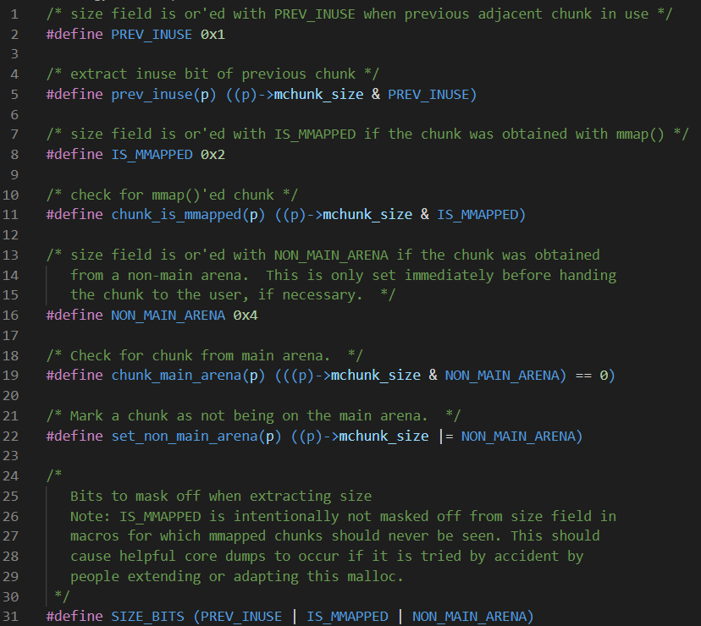

**获取chunk size**

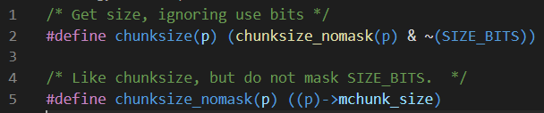

**获取下一个物理相邻的chunk**



**获取前一个chunk的信息**

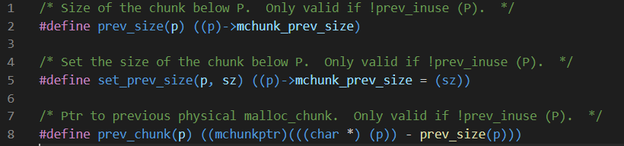

**当前chunk使用状态相关操作**

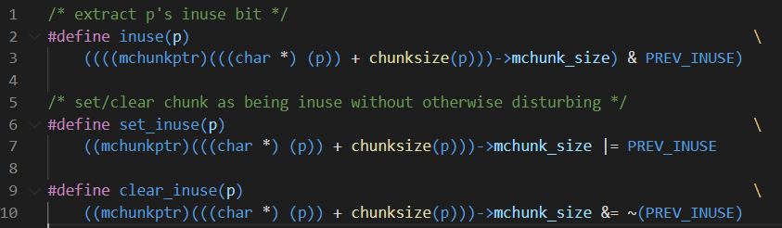

**设置chunk的size字段**

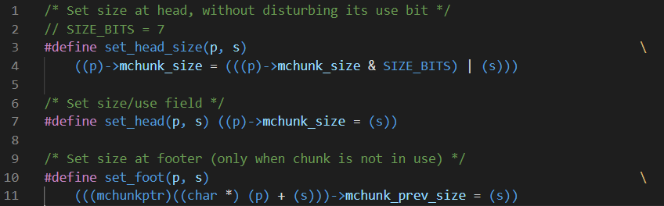

**获取指定偏移的chunk**



**指定偏移处chunk使用状态相关操作**

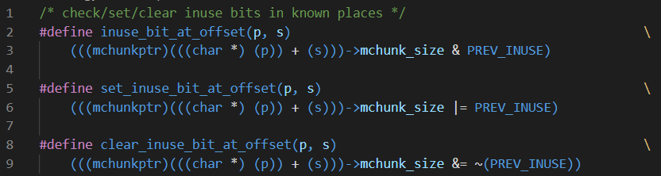

我们曾经说过，用户释放掉的 chunk 不会马上归还给系统，ptmalloc 会统一管理 heap 和 mmap 映射区域中的空闲的chunk。当用户再一次请求分配内存时，ptmalloc 分配器会试图在空闲的chunk中挑选一块合适的给用户。这样可以避免频繁的系统调用，降低内存分配的开销。

在具体的实现中，ptmalloc 采用分箱式方法对空闲的 chunk 进行管理。首先，它会根据空闲的 chunk 的大小以及使用状态将 chunk 初步分为4类：fast bins，small bins，large bins，unsorted bin。每类中仍然有更细的划分，相似大小的 chunk 会用双向链表链接起来。也就是说，在每类 bin 的内部仍然会有多个互不相关的链表来保存不同大小的 chunk。

对于 small bins，large bins，unsorted bin 来说，Ptmalloc 将它们维护在同一个数组中。这些bin对应的数据结构在 malloc_state 中，如下

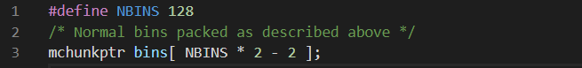

虽然每个 bin 的表头使用 mchunkptr 这个数据结构，但是这只是为了方便我们将每个 bin 转化为 malloc_chunk 指针。我们在使用时，会将这个指针当做一个 chunk 的 fd 或 bk 指针来操作，以便于将处于空闲的堆块链接在一起。这样可以节省空间，并提高可用性。那到底是怎么节省的呢？这里我们以32位系统为例



可以看出除了第一个bin（unsorted bin）外，后面的每个bin会共享前面的bin的字段，将其视为malloc chunk部分的prev_size和size。这里也说明了一个问题，**bin的下标和我们所说的第几个bin并不是一致的。同时，bin表头的 chunk 的 prev_size 与 size 字段不能随便修改，因为这两个字段是被其它bin所利用的。**

数组中的 bin 依次介绍如下

1. 第一个为 unsorted bin，字如其面，这里面的 chunk 没有进行排序，存储的 chunk 比较杂。
2. 索引从 2 到 63 的 bin 称为 small bin，同一个 small bin 链表中的 chunk 的大小相同。两个相邻索引的 small bin 链表中的 chunk 大小相差的字节数为**2个机器字长**，即32位相差8字节，64位相差16字节。
3. small bins 后面的 bin 被称作 large bins。large bins 中的每一个 bin 都包含一定范围内的 chunk，其中的chunk 按 fd 指针的顺序从大到小排列。相同大小的chunk同样按照最近使用顺序排列。

此外，上述这些bin的排布都会遵循一个原则：**任意两个物理相邻的空闲chunk不能在一起**。

需要注意的是，并不是所有的 chunk 被释放后就立即被放到 bin 中。ptmalloc 为了提高分配的速度，会把一些小的 chunk **先**放到 fast bins 的容器内。**而且，fastbin 容器中的 chunk 的使用标记总是被置位的，所以不满足上面的原则。**

bin 通用的宏如下

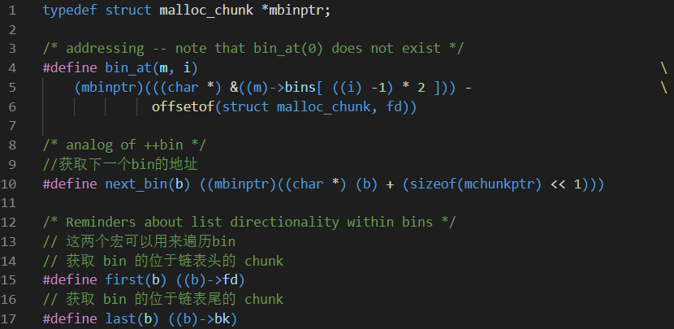

### **1.2.2 Fast Bin**

大多数程序经常会申请以及释放一些比较小的内存块。如果将一些较小的 chunk 释放之后发现存在与之相邻的空闲的 chunk 并将它们进行合并，那么当下一次再次申请相应大小的 chunk 时，就需要对 chunk 进行分割，这样就大大降低了堆的利用效率。**因为我们把大部分时间花在了合并、分割以及中间检查的过程中。**因此，ptmalloc 中专门设计了 fast bin，对应的变量就是 malloc state 中的 fastbinsY

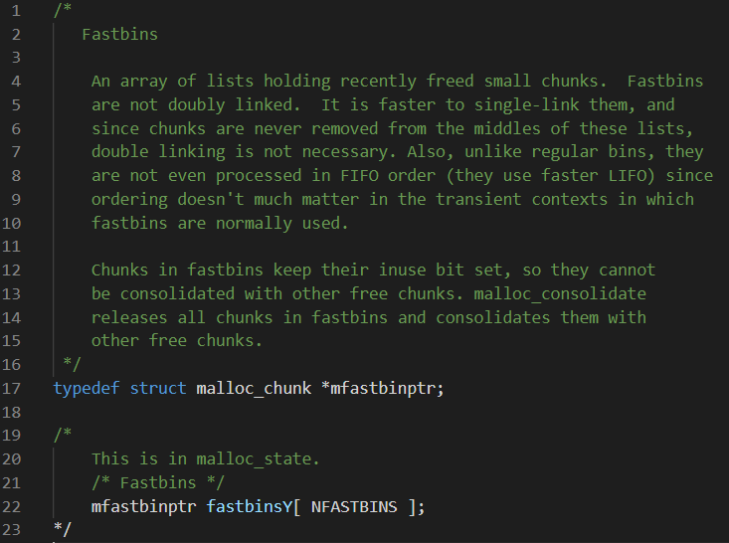

为了更加高效地利用 fast bin，glibc 采用单向链表对其中的每个 bin 进行组织，并且**每个 bin 采取 LIFO 策略**，最近释放的 chunk 会更早地被分配，所以会更加适合于局部性。也就是说，当用户需要的 chunk 的大小小于 fastbin 的最大大小时， ptmalloc 会首先判断 fastbin 中相应的 bin 中是否有对应大小的空闲块，如果有的话，就会直接从这个 bin 中获取 chunk。如果没有的话，ptmalloc才会做接下来的一系列操作。

默认情况下（**32位系统为例**）， fastbin 中默认支持最大的 chunk 的数据空间大小为 64 字节。但是其可以支持的chunk的数据空间最大为80字节。除此之外， fastbin 最多可以支持的 bin 的个数为 10 个，从数据空间为 8 字节开始一直到 80 字节（注意这里说的是数据空间大小，也即除去 prev_size 和 size 字段部分的大小）定义如下

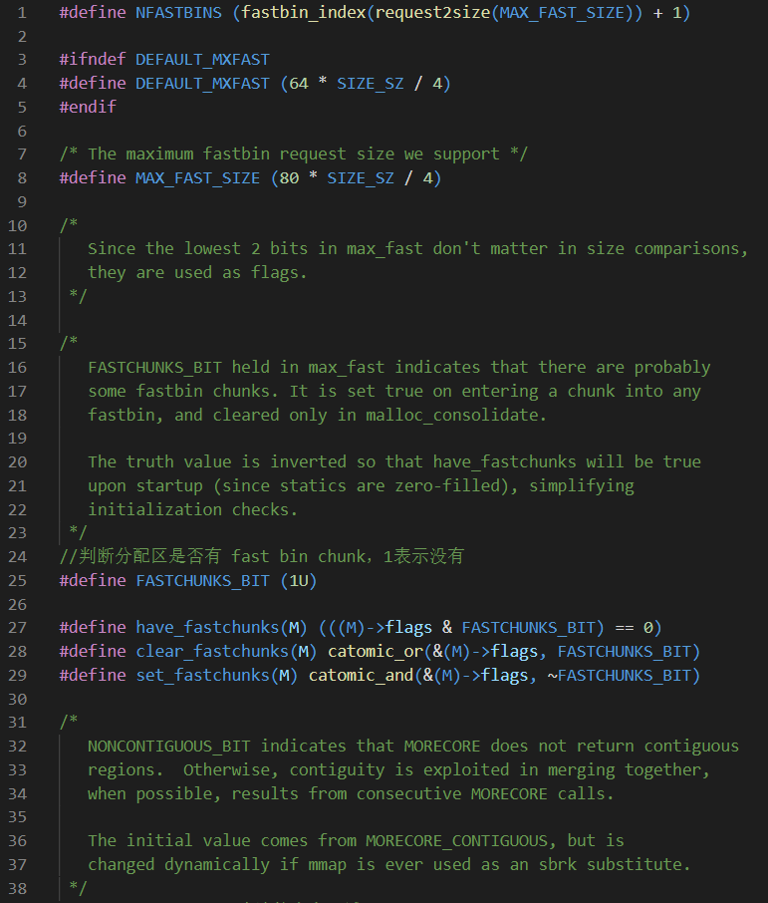

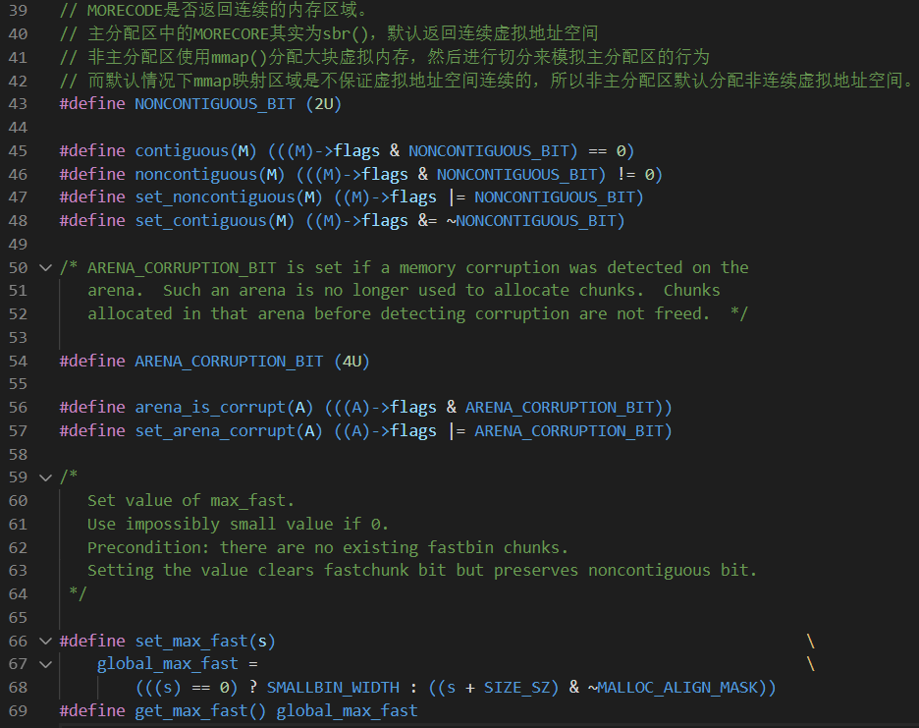

ptmalloc 默认情况下会调用 set_max_fast(s) 将全局变量 global_max_fast 设置为 DEFAULT_MXFAST，也就是设置 fast bins 中 chunk 的最大值。当 MAX_FAST_SIZE 被设置为 0 时，系统就不会支持 fastbin 。

#### 1.2.21 fastbin的索引

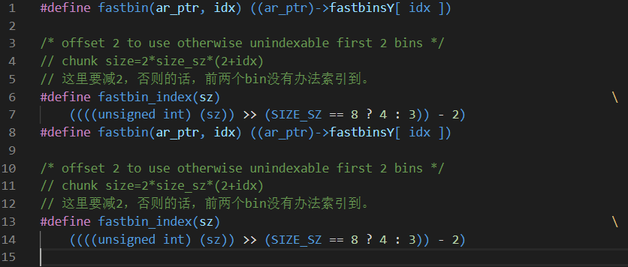

**需要特别注意的是，fastbin 范围的 chunk 的 inuse 始终被置为 1。因此它们不会和其它被释放的 chunk 合并。**

但是当释放的 chunk 与该 chunk 相邻的空闲 chunk 合并后的大小大于FASTBIN_CONSOLIDATION_THRESHOLD时，内存碎片可能比较多了，我们就需要把 fast bins 中的chunk都进行合并，以减少内存碎片对系统的影响。

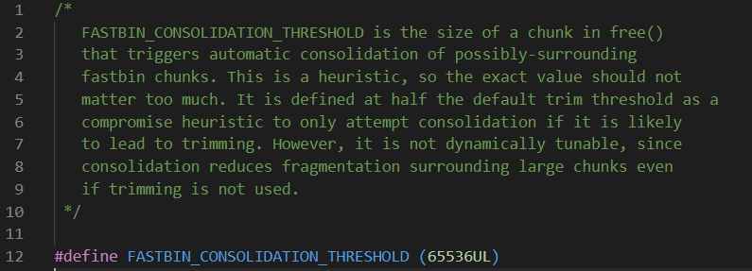

**malloc_consolidate 函数可以将 fastbin 中所有能和其它 chunk 合并的 chunk 合并在一起。具体地参见后续的详细函数的分析。**

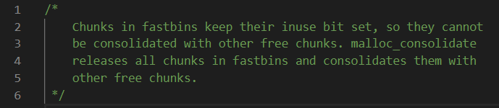

#### 1.2.22 Small Bin

small bins 中每个 chunk 的大小与其所在的 bin 的 index 的关系为：chunk_size = 2 * SIZE_SZ *index，具体如下

| 下标 | SIZE_SZ=4（32位） | SIZE_SZ=8（64位） |
| --- | --- | --- |
| 2 | 16 | 32 |
| 3 | 24 | 48 |
| 4 | 32 | 64 |
| 5 | 40 | 80 |
| x | 2*4*x | 2*8*x |
| 63 | 504 | 1008 |

small bins 中一共有 62 个循环双向链表，每个链表中存储的 chunk 大小都一致。比如对于 32 位系统来说，下标 2 对应的双向链表中存储的 chunk 大小为均为 16 字节。每个链表都有链表头结点，这样可以方便对于链表内部结点的管理。此外，**small bins 中每个 bin 对应的链表采用 FIFO 的规则**，所以同一个链表中先被释放的 chunk 会先被分配出去。

small bin相关的宏如下

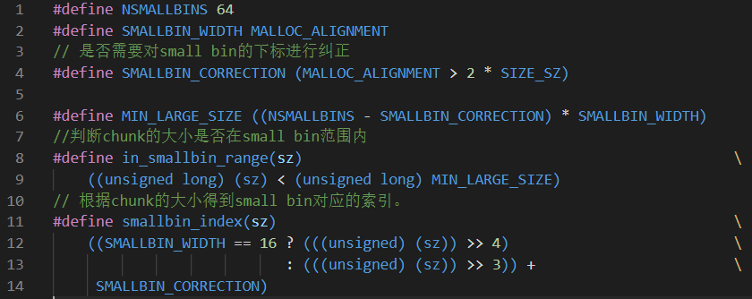

**或许，大家会很疑惑，那 fastbin 与 small bin 中 chunk 的大小会有很大一部分重合啊，那 small bin 中对应大小的 bin 是不是就没有什么作用啊？** 其实不然，fast bin 中的 chunk 是有可能被放到 small bin 中去的，我们在后面分析具体的源代码时会有深刻的体会。

#### 1.2.23 Large Bin

large bins 中一共包括 63 个 bin，每个 bin 中的 chunk 的大小不一致，而是处于一定区间范围内。此外，这 63 个 bin 被分成了 6 组，每组 bin 中的 chunk 大小之间的公差一致，具体如下：

| 组 | 数量 | 公差 |
| --- | --- | --- |
| 1 | 32 | 64B |
| 2 | 16 | 512B |
| 3 | 8 | 4096B |
| 4 | 4 | 32768B |
| 5 | 2 | 262144B |
| 6 | 1 | 不限制 |

这里我们以 32 位平台的 large bin 为例，第一个 large bin 的起始 chunk 大小为 512 字节，位于第一组，所以该bin 可以存储的 chunk 的大小范围为 [512,512+64)。

关于 large bin 的宏如下，这里我们以 32 位平台下，第一个 large bin 的起始 chunk 大小为例，为 512 字节，那么 512>>6 = 8，所以其下标为56+8=64。

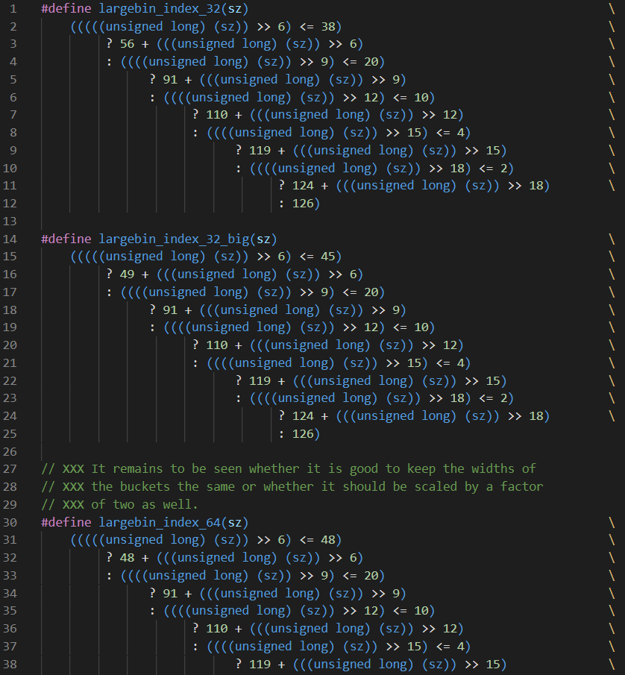

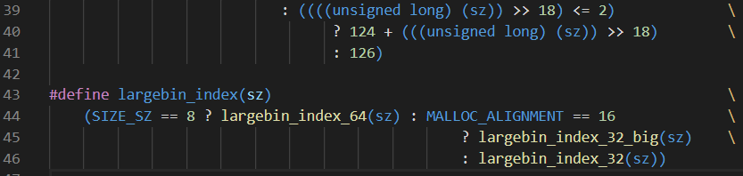

### **1.2.3 Unsorted Bin**

unsorted bin 可以视为空闲 chunk 回归其所属 bin 之前的缓冲区。

其在 glibc 中具体的说明如下

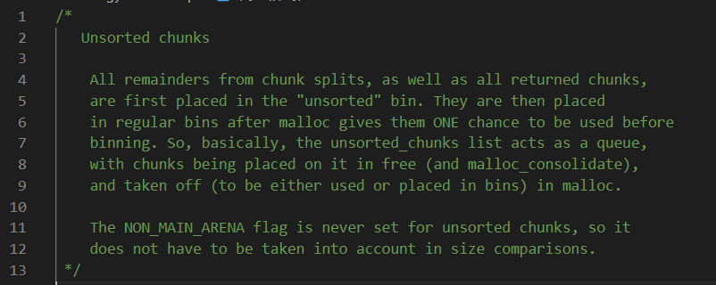

从下面的宏我们可以看出



unsorted bin 处于我们之前所说的 bin 数组下标 1 处。故而 unsorted bin 只有一个链表。unsorted bin 中的空闲 chunk 处于乱序状态，主要有两个来源

* 当一个较大的 chunk 被分割成两半后，如果剩下的部分大于 MINSIZE，就会被放到 unsorted bin 中。
* 释放一个不属于 fast bin 的 chunk，并且该 chunk 不和 top chunk 紧邻时，该 chunk 会被首先放到 unsorted bin 中。关于 top chunk 的解释，请参考下面的介绍。

此外，Unsorted Bin 在使用的过程中，采用的遍历顺序是 FIFO 。

#### 1.2.31 common macro

这里介绍一些通用的宏。

**根据chunk的大小统一地获得chunk所在的索引**

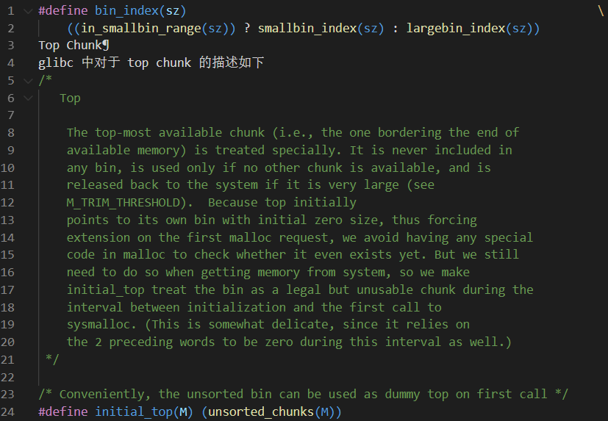

程序第一次进行 malloc 的时候，heap 会被分为两块，一块给用户，剩下的那块就是 top chunk。其实，所谓的top chunk 就是处于当前堆的物理地址最高的 chunk。这个 chunk 不属于任何一个 bin，它的作用在于当所有的bin 都无法满足用户请求的大小时，如果其大小不小于指定的大小，就进行分配，并将剩下的部分作为新的 top chunk。否则，就对heap进行扩展后再进行分配。在main arena中通过sbrk扩展heap，而在thread arena中通过mmap分配新的heap。

需要注意的是，top chunk 的 prev_inuse 比特位始终为1，否则其前面的chunk就会被合并到top chunk中。

**初始情况下，我们可以将 unsorted chunk 作为 top chunk。**

last remainder

在用户使用 malloc 请求分配内存时，ptmalloc2 找到的 chunk 可能并不和申请的内存大小一致，这时候就将分割之后的剩余部分称之为 last remainder chunk ，unsort bin 也会存这一块。top chunk 分割剩下的部分不会作为last remainer.

宏观结构

#### 1.2.32 arena

在我们之前介绍的例子中，无论是主线程还是新创建的线程，在第一次申请内存时，都会有独立的arena。那么会不会每个线程都有独立的arena呢？下面我们就具体介绍。

**arena 数量**

对于不同系统，arena数量的[约束](https://github.com/sploitfun/lsploits/blob/master/glibc/malloc/arena.c#L847)如下

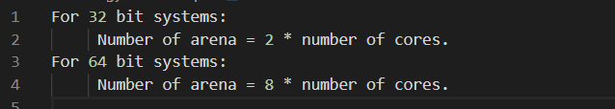

显然，不是每一个线程都会有对应的 arena。至于为什么64位系统，要那么设置，我也没有想明白。此外，因为每个系统的核数是有限的，当线程数大于核数的二倍（超线程技术）时，就必然有线程处于等待状态，所以没有必要为每个线程分配一个 arena。

#### 1.2.33 区别

与 thread 不同的是，main_arena 并不在申请的 heap 中，而是一个全局变量，在 libc.so 的数据段。

heap_info[¶](https://wiki.x10sec.org/pwn/heap/heap_structure/#heap_info)

程序刚开始执行时，每个线程是没有 heap 区域的。当其申请内存时，就需要一个结构来记录对应的信息，而heap_info 的作用就是这个。而且当该heap的资源被使用完后，就必须得再次申请内存了。此外，一般申请的heap 是不连续的，因此需要记录不同heap之间的链接结构。

**该数据结构是专门为从 Memory Mapping Segment 处申请的内存准备的，即为非主线程准备的。**

主线程可以通过 sbrk() 函数扩展 program break location 获得（直到触及Memory Mapping Segment），只有一个heap，没有 heap_info 数据结构。

heap_info 的主要结构如下

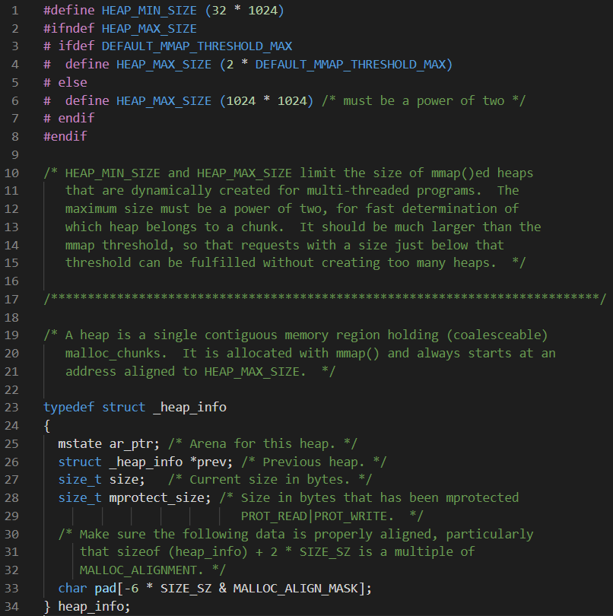

该结构主要是描述堆的基本信息，包括

* 堆对应的 arena 的地址
* 由于一个线程申请一个堆之后，可能会使用完，之后就必须得再次申请。因此，一个可能会有多个堆。prev即记录了上一个 heap_info 的地址。这里可以看到每个堆的 heap_info 是通过单向链表进行链接的。
* size 表示当前堆的大小
* 最后一部分确保对齐（**这里负数使用的缘由是什么呢**？）

看起来该结构应该是相当重要的，但是如果如果我们仔细看完整个 malloc 的实现的话，就会发现它出现的频率并不高。

#### 1.2.34 malloc_state

该结构用于管理堆，记录每个 arena 当前申请的内存的具体状态，比如说是否有空闲chunk，有什么大小的空闲chunk 等等。无论是 thread arena 还是 main arena，它们都只有一个 malloc state 结构。由于 thread 的 arena 可能有多个，malloc state结构会在最新申请的arena中。

**注意，main arena 的 malloc_state 并不是 heap segment 的一部分，而是一个全局变量，存储在 libc.so 的数据段。**

其结构如下

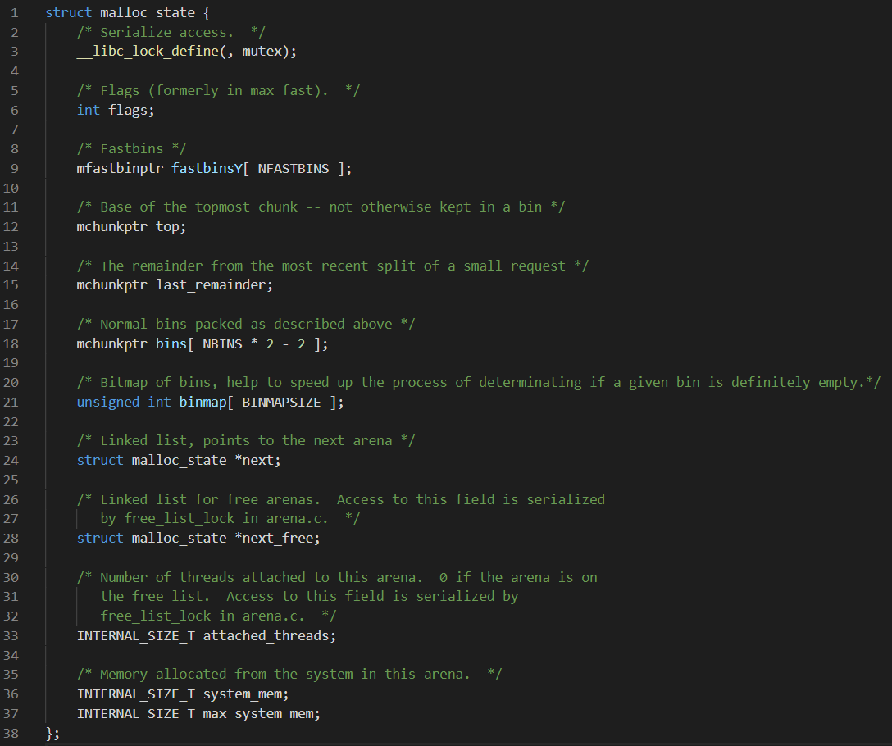

* __libc_lock_define(, mutex);
  + 该变量用于控制程序串行访问同一个分配区，当一个线程获取了分配区之后，其它线程要想访问该分配区，就必须等待该线程分配完成候才能够使用。
* flags
  + flags记录了分配区的一些标志，比如 bit0 记录了分配区是否有 fast bin chunk ，bit1 标识分配区是否能返回连续的虚拟地址空间。具体如下

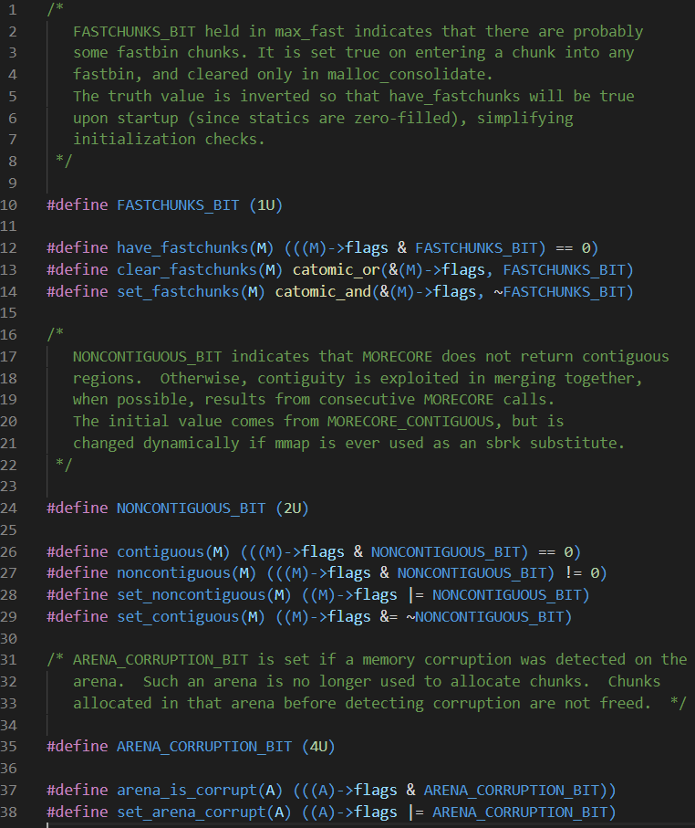

* fastbinsY[NFASTBINS]
  + 存放每个 fast chunk 链表头部的指针
* top
  + 指向分配区的 top chunk
* last_reminder
  + 最新的 chunk 分割之后剩下的那部分
* bins
  + 用于存储 unstored bin，small bins 和 large bins 的 chunk 链表。
* binmap
  + ptmalloc 用一个 bit 来标识某一个 bin 中是否包含空闲 chunk 。

# 第二章 分析

## 2.1 溢出原因

堆栈尺寸设置过小、递归调用过深、函数调用层次过深等程序设计不当之处都可能导致堆栈溢出。

1、 堆栈尺寸设置过小

由堆栈溢出的定义便可知，堆栈尺寸设置过小时，其能储存的内容过小，容易发生溢出。

2、递归层次太深或函数调用层次过深导致堆栈溢出

调用函数时，系统将为调用者构造一个由参数表返回地址组成的活动记录，并将其押入到由系统提供的运行时刻栈的栈顶，然后将程序的控制权转移到被调函数。若被调函数有局部变量，则在运行时刻，在栈的栈顶也要为其分配相应的空间，因此，活动记录和这些局部变量形成了一个可供被调函数使用的活动结构。被调函数执行完毕时，系统将运行时刻栈的栈顶的活动结构退栈，并根据退栈的活动结构中所保存的返回地址将程序的控制权转移给调用者继续执行。由此可见，当递归层次太深时或者函数调用层次过深时会产生大量的活动记录和局部变量，当超过栈的空间长度时，即发生溢出。

例如C/C++语言中的无限递归：

|  |  |
| --- | --- |
| 1  2  3  4  5  6  7 | int foo()  {      return foo()   //重复无限的自我调用  }    (define (foo) (foo)) //这样定义会造成死循环，但不会导致堆栈溢出  (define (foo) (+(foo)1)) //这样的定义会产生堆栈溢出 |

如果是C语言，由于没有垃圾资源自动回收机制，因此，需要程序主动释放已经不再使用的动态地址空间，如果不释放，程序结束后该部分空间依然存在，还可以继续访问，也就是说这部分依然占据着堆空间，剩余的堆空间减少，就可能造成堆区溢出。 而如果是Java语言则因为有专门的垃圾回收器回收则不会有此问题。

动态申请空间使用之后没有释放。由于C语言中没有垃圾资源自动回收机制，因此，需要程序主动释放已经不再使用的动态地址空间。申请的动态空间使用的是堆空间，动态空间使用不会造成堆溢出。

数组访问越界。C语言没有提供数组下标越界检查，如果在程序中出现数组下标访问超出数组范围，在运行过程中可能会内存访问错误。

指针非法访问。指针保存了一个非法的地址，通过这样的指针访问所指向的地址时会产生内存访问错误。

## 2.2 溢出原理

堆(heap)也是一种基本的数据结构，它可由开发人员自行分配、释放堆是向高地址扩展的，不连续的内存区域。由于系统使用链表来管理空闲的内存块，堆自然是不连续的。 其中，链表的遍历是由低地址向高地址进行的。堆的存储结构如图：

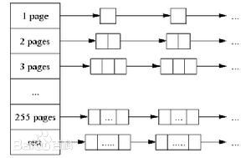

在标准C语言上，使用malloc等内存分配函数获取内存即是从堆中分配内存，而在一个函数体中例如定义一个数组之类的操作是从栈中分配内存。从堆中分配的内存需要程序员手动释放，如果不释放，而系统内存管理器又不自动回收这些堆内存的话（实现这一项功能的系统很少）

，那就一直被占用。如果一直申请堆内存，而不释放，内存会越来越少，很明显的结果是系统变慢或者申请不到新的堆内存。而过度的申请堆内存（可以试试在函数中申请一个1G的数组！），会导致堆被压爆，结果是灾难性的。

我们掌握堆内存的权柄就是返回的指针，一旦丢掉了指针，便无法在我们视野内释放它。这便是内存泄露。而如果在函数中申请一个数组，在函数体外调用使用这块堆内存，结果将无法预测。　我们知道在c/c++ 中定义的数组大小必需要事先定义好，他们通常是分配在静态内存空间或者是在栈内存空间内的，但是在实际工作中，我们有时候却需要动态的为数组分配大小，这时就要用到堆内存分配的概念。在堆内存分配时首先应该知道操作系统有一个记录空闲内存地址的链表，当系统收到程序的申请时，会遍历该链表，寻找第一个空间大于所申请空间的堆结点，然后将该结点从空闲结点链表中删除，并将该结点的空间分配给程序，另外，对于大多数系统，会在这块内存空间中的首地址处记录本次分配的大小，这样，代码中的delete语句才能正确的释放本内存空间。另外，由于找到的堆结点的大小不一定正好等于申请的大小，系统会自动的将多余的那部分重新放入空闲链表中。堆内存是向高地址扩展的数据结构，是不连续的内存区域。这是由于系统是用链表来存储的空闲内存地址的，自然是不连续的，而链表的遍历方向是由低地址向高地址。堆内存的大小受限于计算机系统中有效的虚拟内存。由此可见，堆内存获得的空间比较灵活，也比较大。堆内存是由new分配的内存，一般速度比较慢，而且容易产生内存碎片,不过用起来最方便.另外，在WINDOWS下，最好的方式是用VirtualAlloc分配内存，它直接在进程的地址空间中保留一快内存，虽然用起来最不方便。但是速度快，也最灵活。

## 2.3 溢出危害

从小处看，堆栈溢出会改变临近堆栈的空间中的内容，从而导致程序运行异常，发生故障；从大处看，堆栈溢出和计算机网络安全密切相关。堆栈溢出攻击是计算机被攻击的最为常见的一种形式，远程网络的攻击绝大多数是针对堆栈溢出的漏洞，这种攻击可以使得一个匿名的Internet用户有机会获得一台主机的部分或全部控制权。

一般后果

堆栈溢出时会访问不存在的RAM空间，造成代码跑飞，这时无法得到溢出时的上下文数据，也无法对后续的程序修改提供有用信息。

安全威胁

堆栈溢出常见的攻击类型有：修改函数的返回地址，使其指向攻击代码，当函数调用结束时程序跳转到攻击者设定的地址而不是原先的地址，修改函数指针，长跳转缓冲区来找到一个可供溢出的缓冲区。

攻击者通过缓冲区溢出来重写存储在返回地址内的值从而达到控制程序的执行流程的目的。程序函数就像是一个大程序中的小程序。它是相对独立的，对传给它的数据做相应的处理然后将处理的结果返回给主函数。因为数据在一个函数内进行处理，因此它用栈作为数据的临时存储区域。当一个程序调用函数时，它将所有的数据压栈，包括返回地址，如图所示：

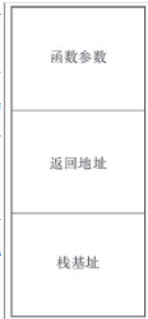

当函数被调用时，指令指针指向的就是函数的返回地址。这一点很重要，因为当被调用函数执行结束以后，主程序要回到被调用函数的返回地址处，接着执行下一条指令。返回地址存储在RET中，当被调用函数执行结束，该返回地址传递给指令指针，以便主函数能够回到函数调用之前的地址继续执行。如果攻击者能够使缓冲区溢出并且重写存储在RET中的值，将恶意代码的地址赋值给RET，那么指令指针将指向恶意代码，从而执行恶意代码。

堆是程序中动态分配的内存空间，因为程序在执行前所需要的内存数量是未知的，因此堆内存在程序需要时进行动态分配，不需要时进行动态释放。堆和栈的主要区别在于，堆没有像栈那样的返回地址，这使得在栈溢出中用于控制程序执行流程的相关技术不可用。堆溢出可能导致重写数据或者指向其他函数的指针。这样，攻击者可以重写这些指针使其指向恶意代码，而不是指向原来的内存区域。

利用堆栈溢出攻击计算机的最典型的例子是1988年利用fingerd漏洞进行攻击的蠕虫病毒。

想写出堆溢出exploit，需要对堆中的重要数据结构掌握到字节级别。

# 第三章 利用思路

堆溢出利用——DWORD SHOOT

链表“拆卸”中的问题

堆溢出利用的精髓就是用精心构造的数据去溢出下一个堆块的块首，改写块首中的前向指针flink和后向指针blink，然后在分配、释放、合并等操作发生时伺机获得一次向内存任意地址写入任意数据的机会。

我们把这种能够向内存任意位置写入任意数据的机会称为DWORD SHOOT或arbitrary DWORD reset。注意：DWORD SHOOT 发生时，我们不但可以控制射击的目标（任意地址），还可以选用适当的子弹（4 字节恶意数据）。

通过DWORD SHOOT，攻击者可以进而劫持进程，运行shellcode，例如，下图中列出的几种情形。

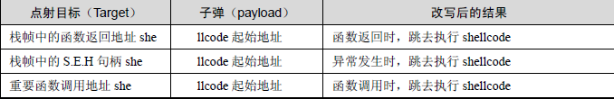

举一个例子来说明在链表操作中DWORD SHOOT 究竟是怎样发生的。将一个结点从双向链表中“卸下”的函数很可能是类似这样的：

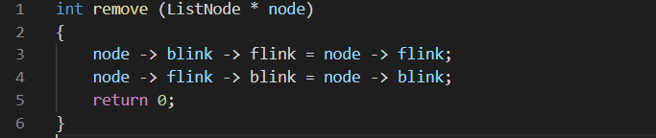

按照这个函数的逻辑，正常拆卸过程中链表的变化过程如下图所示：

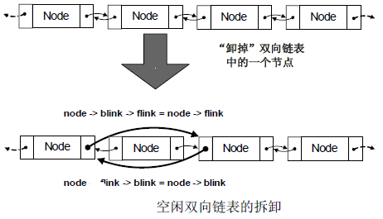

当堆溢出发生时，非法数据可以淹没下一个堆块的块首。这时，块首是可以被攻击者控制的，即块首中存放的前向指针（flink）和后向指针（blink）是可以被攻击者伪造的。当这个堆块被从双向链表中“卸下”时，node -> blink -> flink = node -> flink 将把伪造的flink 指针值写入伪造的 blink 所指的地址中去，从而发生DWORD SHOOT。这个过程如下图所示：

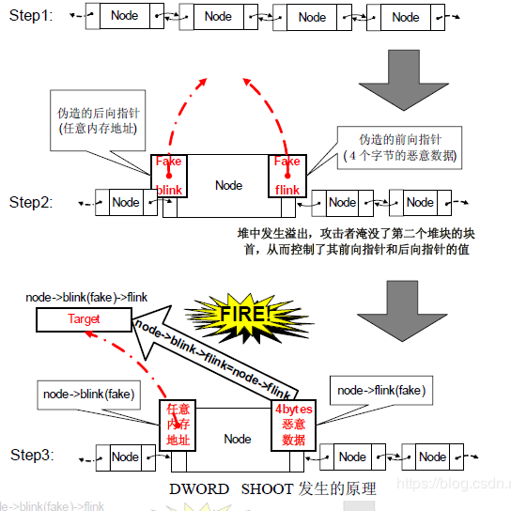

## 3.1 Chunk Extend and Overlapping

### **3.1.1 介绍**

chunk extend是堆漏洞的一种常见利用手法，通过extend可以实现chunk overlapping的效果。这种利用方法需要以下的时机和条件：

* 程序中存在基于堆的漏洞
* 漏洞可以控制 chunk header 中的数据

### **3.1.2 原理**

chunk extend技术能够产生的原因在于ptmalloc在对堆chunk进行操作时使用的各种宏。

在ptmalloc中，获取 chunk 块大小的操作如下

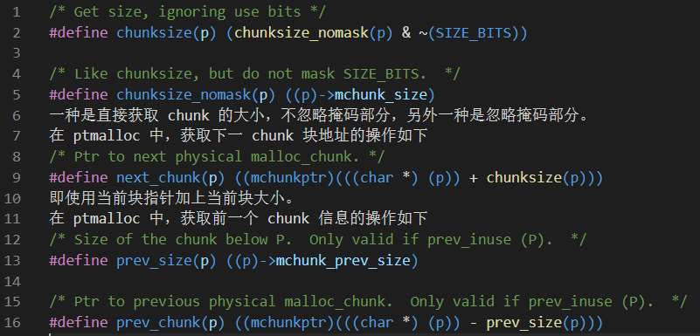

即通过malloc_chunk->prev_size获取前一块大小，然后使用本 chunk 地址减去所得大小。

在 ptmalloc，判断当前 chunk 是否是use状态的操作如下：



即查看下一 chunk 的 prev_inuse 域，而下一块地址又如我们前面所述是根据当前 chunk 的 size 计算得出的。

更多的操作详见 堆相关数据结构 一节。

通过上面几个宏可以看出，ptmalloc通过chunk header的数据判断chunk的使用情况和对chunk的前后块进行定位。简而言之，chunk extend就是通过控制size和pre_size域来实现跨越块操作从而导致overlapping的。

与chunk extend类似的还有一种称为chunk shrink的操作。这里只介绍chunk extend的利用。

### **3.1.3 基本示例1：对inuse的fastbin进行extend**

简单来说，该利用的效果是通过更改第一个块的大小来控制第二个块的内容。 **注意，我们的示例都是在64位的程序。如果想在32位下进行测试，可以把8字节偏移改为4字节**。

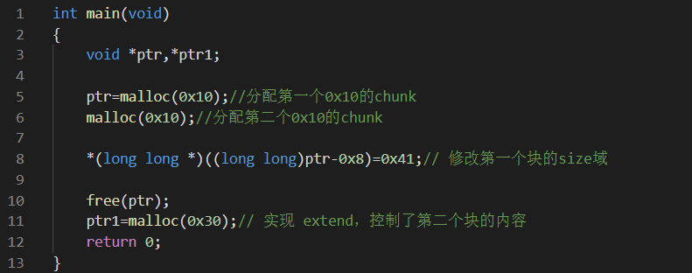

当两个malloc语句执行之后，堆的内存分布如下

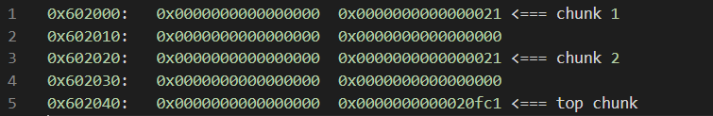

之后，我们把 chunk1 的 size 域更改为 0x41，0x41 是因为 chunk 的 size 域包含了用户控制的大小和 header 的大小。如上所示正好大小为0x40。在题目中这一步可以由堆溢出得到。

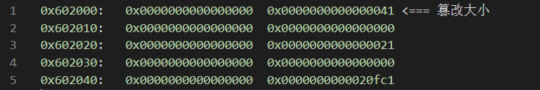

执行 free 之后，我们可以看到 chunk2 与 chunk1 合成一个 0x40 大小的 chunk，一起释放了。

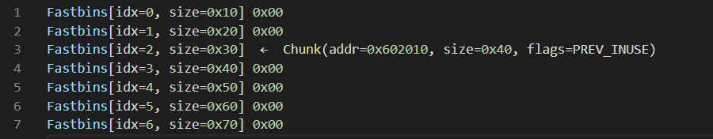

之后我们通过 malloc(0x30) 得到 chunk1+chunk2 的块，此时就可以直接控制chunk2中的内容，我们也把这种状态称为 overlapping chunk。

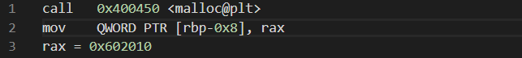

### **3.1.4 基本示例2：对inuse的smallbin进行extend**

通过之前深入理解堆的实现部分的内容，我们得知处于 fastbin 范围的 chunk 释放后会被置入 fastbin 链表中，而不处于这个范围的 chunk 被释放后会被置于unsorted bin链表中。 以下这个示例中，我们使用 0x80 这个大小来分配堆（作为对比，fastbin 默认的最大的 chunk 可使用范围是0x70）

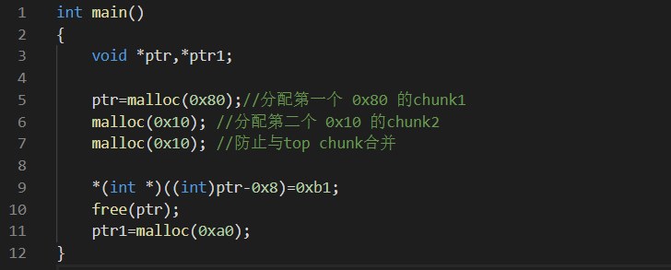

在这个例子中，因为分配的 size 不处于 fastbin 的范围，因此在释放时如果与 top chunk 相连会导致和top chunk合并。所以我们需要额外分配一个chunk，把释放的块与top chunk隔开。

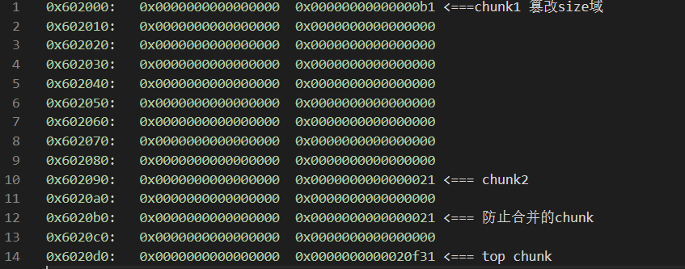

释放后，chunk1 把 chunk2 的内容吞并掉并一起置入unsorted bin

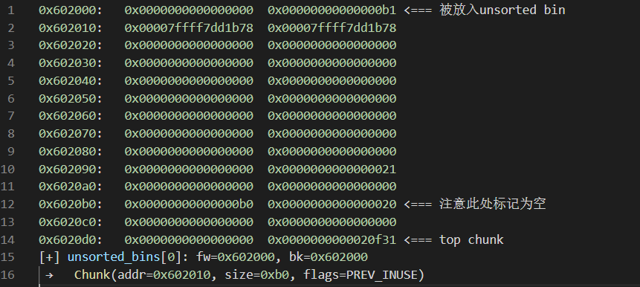

再次进行分配的时候就会取回 chunk1 和 chunk2 的空间，此时我们就可以控制 chunk2 中的内容

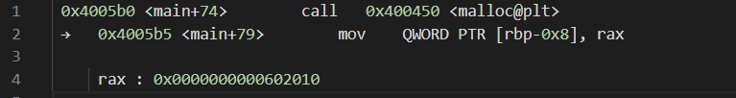

### 3.1.5 基本示例3：对free的smallbin进行extend

示例3是在示例2的基础上进行的，这次我们先释放 chunk1，然后再修改处于 unsorted bin 中的 chunk1 的size域。

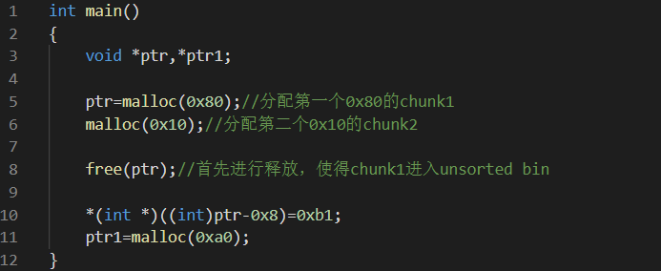

两次 malloc 之后的结果如下

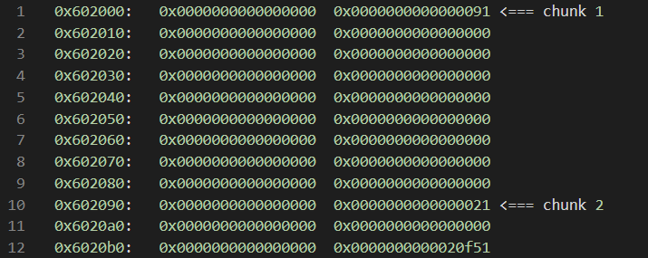

我们首先释放chunk1使它进入unsorted bin中



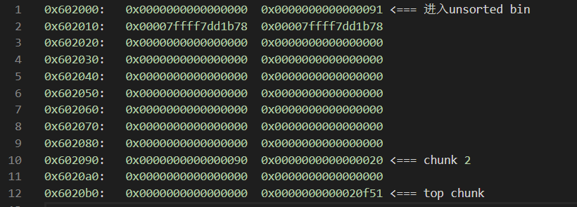

然后篡改chunk1的size域

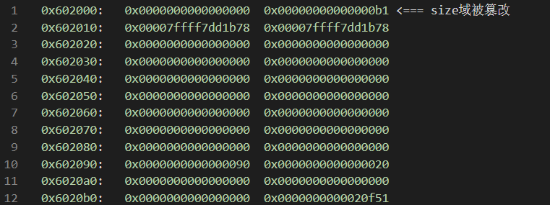

此时再进行 malloc 分配就可以得到 chunk1+chunk2 的堆块，从而控制了chunk2 的内容。

### 3.1.6 Chunk Extend/Shrink 可以做什么

一般来说，这种技术并不能直接控制程序的执行流程，但是可以控制chunk中的内容。如果 chunk 存在字符串指针、函数指针等，就可以利用这些指针来进行信息泄漏和控制执行流程。

此外通过extend可以实现chunk overlapping，通过overlapping可以控制chunk的fd/bk指针从而可以实现 fastbin attack 等利用。

基本示例4：通过extend后向overlapping[¶](https://wiki.x10sec.org/pwn/heap/chunk_extend_overlapping/#4extendoverlapping)

这里展示通过extend进行后向overlapping，这也是在CTF中最常出现的情况，通过overlapping可以实现其它的一些利用。

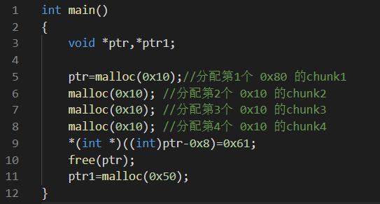

在malloc(0x50)对extend区域重新占位后，其中0x10的fastbin块依然可以正常的分配和释放，此时已经构成overlapping，通过对overlapping的进行操作可以实现fastbin attack。

### 3.1.7 基本示例5：通过extend前向overlapping

这里展示通过修改pre_inuse域和pre_size域实现合并前面的块

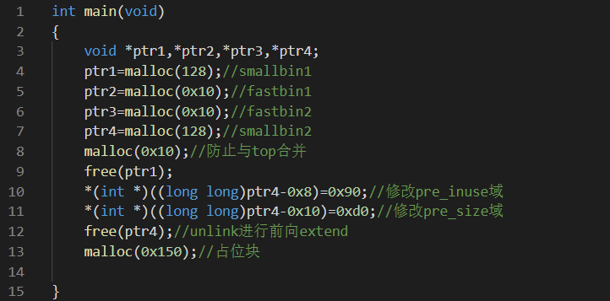

前向extend利用了smallbin的unlink机制，通过修改pre_size域可以跨越多个chunk进行合并实现overlapping。

### 3.1.8 HITCON Trainging lab13

基本信息

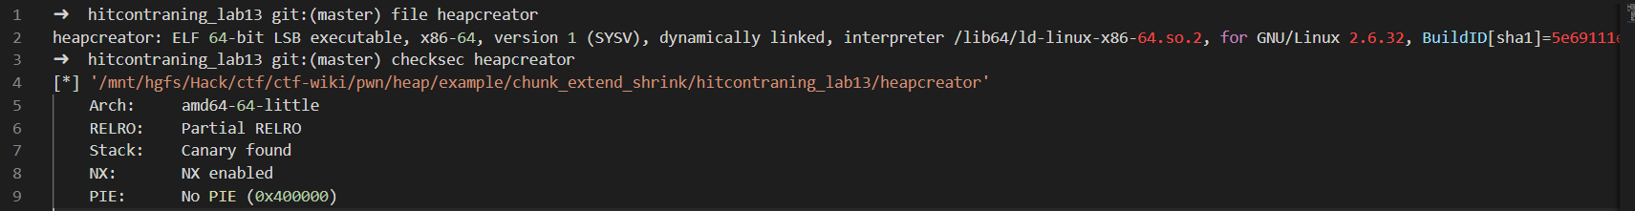

程序为 64 位动态链接程序，主要开启了 Canary 保护与 NX 保护。

基本功能

程序大概是一个自定义的堆分配器，每个堆主要有两个成员：大小与内容指针。主要功能如下

1. 创建堆，根据用户输入的长度，申请对应内存空间，并利用 read 读取指定长度内容。这里长度没有进行检测，当长度为负数时，会出现任意长度堆溢出的漏洞。当然，前提是可以进行 malloc。此外，这里读取之后并没有设置 NULL。
2. 编辑堆，根据指定的索引以及之前存储的堆的大小读取指定内容，但是这里读入的长度会比之前大 1，所以会**存在 off by one 的漏洞**。
3. 展示堆，输出指定索引堆的大小以及内容。
4. 删除堆，删除指定堆，并且将对应指针设置为了 NULL。

利用[¶](https://wiki.x10sec.org/pwn/heap/chunk_extend_overlapping/#_5)

基本利用思路如下

1. 利用off by one 漏洞覆盖下一个chunk 的 size 字段，从而构造伪造的 chunk 大小。
2. 申请伪造的 chunk 大小，从而产生 chunk overlap，进而修改关键指针。

更加具体的还是直接看脚本吧。

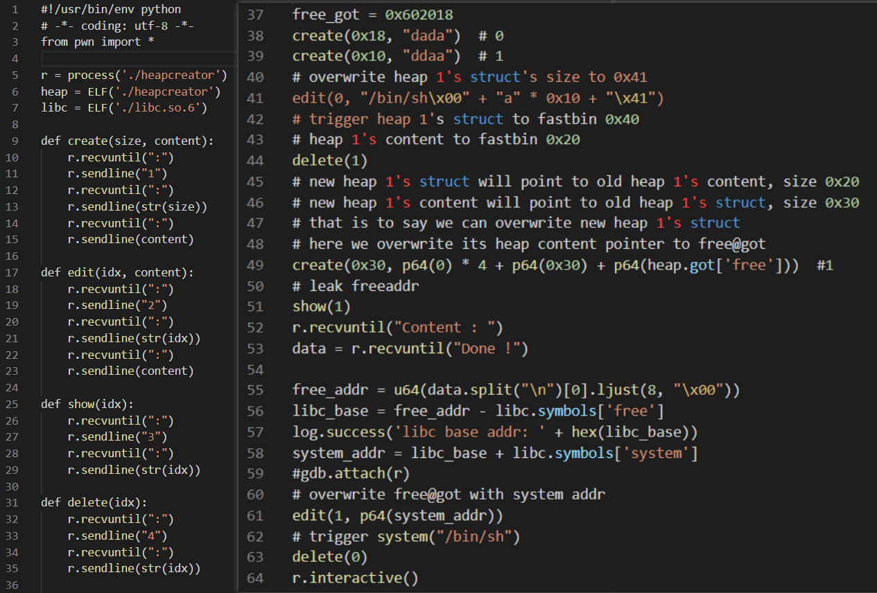

### 3.1.9 2015 hacklu bookstore

#### 3.1.91 基本信息

#### 

可以看出该程序是动态链接的 64 位程序，主要开启了 Canary 与 NX 保护。

#### 3.1.92 基本功能

该程序的主要功能是订书，具体如下

* 最多可以订购两本书。
* 根据编号来选择订购第几本书，可以为每本书添加对应的名字。然而在添加名字处出现了任意长度堆溢出的漏洞。
* 根据编号来删除 order，但是这里只是单纯地 free 掉，并没有置为 NULL，因此会出现 use after free 的漏洞。
* 提交订单，将两本书的名字合在一起。这里由于上面堆溢出的问题，这里也会出现堆溢出的漏洞。
* 此外，在程序退出之前存在一个**格式化字符串漏洞**。

这里虽然程序的漏洞能力很强，但是所有进行 malloc 的大小都是完全固定的，我们只能借助这些分配的 chunk 来进行操作。

#### 3.1.93 利用思路

程序中主要的漏洞在于堆溢出和格式化字符串漏洞，但是如果想要利用格式化字符串漏洞，必然需要溢出对应的dest 数组。具体思路如下

1. 利用堆溢出进行 chunk extend，使得在 submit 中 malloc(0x140uLL) 时，恰好返回第二个订单处的位置。在 submit 之前，布置好堆内存布局，使得把字符串拼接后恰好可以覆盖 dest 为指定的格式化字符串。
2. 通过构造 dest 为指定的格式化字符串：一方面泄漏 __libc_start_main_ret 的地址，**一方面控制程序重新返回执行**。这时，便可以知道 libc 基地址，system 等地址。需要注意的是由于一旦 submit 之后，程序就会直接直接退出，所以我们比较好的思路就是修改 fini_array 中的变量，以便于达到程序执行完毕后，**重新返回我们期待的位置**。这里我们会使用一个trick，程序每次读取选择的时候会读取 128 大小，在栈上。而程序最后在输出 dest 的时候，之前所读取的那部分选择必然是在栈上的，所以我们如果我们在栈上预先布置好一些控制流指针，那就可以来控制程序的执行流程。
3. 再次利用格式化字符串漏洞，覆盖 free@got 为 system 地址，从而达到任意命令执行的目的。

这里，各个参数的偏移是

* Fini_array0 : 5+8=13
* __libc_start_main_ret : 5+0x1a=31。

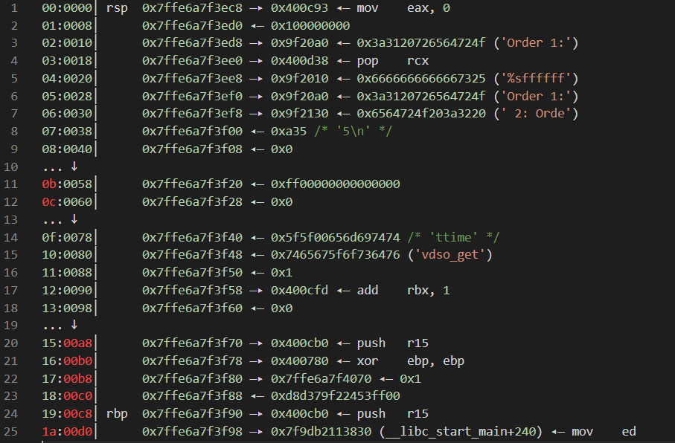

## 3.2 Fastbin Attack

### 3.2.1 介绍

fastbin attack 是一类漏洞的利用方法，是指所有基于 fastbin 机制的漏洞利用方法。这类利用的前提是：

* 存在堆溢出、use-after-free 等能控制 chunk 内容的漏洞
* 漏洞发生于 fastbin 类型的 chunk 中

如果细分的话，可以做如下的分类：

* Fastbin Double Free
* House of Spirit
* Alloc to Stack
* Arbitrary Alloc

其中，前两种主要漏洞侧重于利用 free 函数释放**真的 chunk 或伪造的 chunk**，然后再次申请 chunk 进行攻击，后两种侧重于故意修改 fd 指针，直接利用 malloc 申请指定位置 chunk 进行攻击。

### 3.2.2 原理

fastbin attack 存在的原因在于 fastbin 是使用单链表来维护释放的堆块的，并且由 fastbin 管理的 chunk 即使被释放，其 next_chunk 的 prev_inuse 位也不会被清空。 我们来看一下 fastbin 是怎样管理空闲 chunk 的。

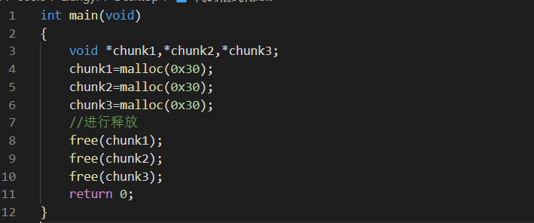

释放前

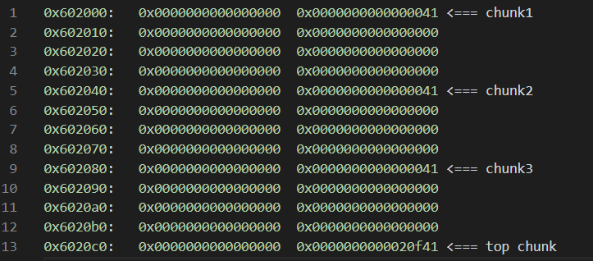

执行三次 free 进行释放后

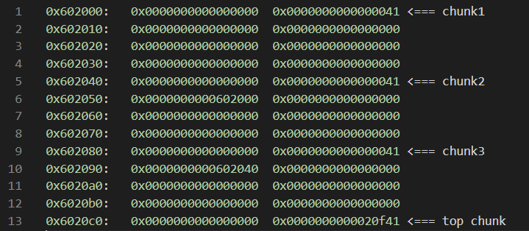

此时位于 main_arena 中的 fastbin 链表中已经储存了指向 chunk3 的指针，并且 chunk 3、2、1构成了一个单链表

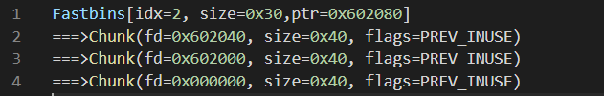

我们可以使用如下的图片来表示这一点 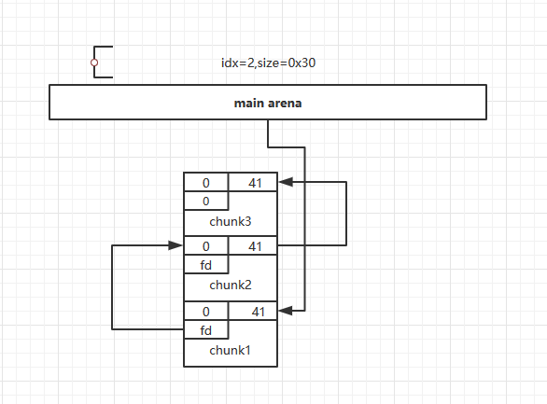

### 3.2.3 Fastbin Double Free

#### 3.2.31 介绍

Fastbin Double Free 是指 fastbin 的 chunk 可以被多次释放，因此可以在 fastbin 链表中存在多次。这样导致的后果是多次分配可以从 fastbin 链表中取出同一个堆块，相当于多个指针指向同一个堆块，结合堆块的数据内容可以实现类似于类型混淆(type confused)的效果。

Fastbin Double Free 能够成功利用主要有两部分的原因

1. fastbin 的堆块被释放后 next_chunk 的 pre_inuse 位不会被清空
2. fastbin 在执行 free 的时候仅验证了 main_arena 直接指向的块，即链表指针头部的块。对于链表后面的块，并没有进行验证。

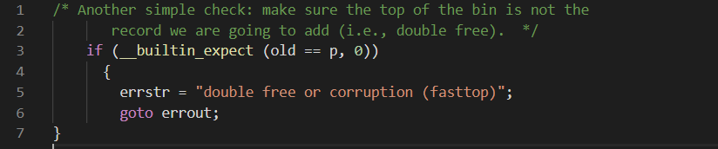

#### 3.2.32 演示

下面的示例程序说明了这一点，当我们试图执行以下代码时

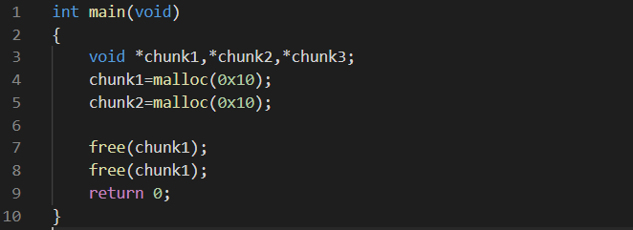

如果你执行这个程序，不出意外的话会得到如下的结果，这正是 _int_free 函数检测到了 fastbin 的 double free。

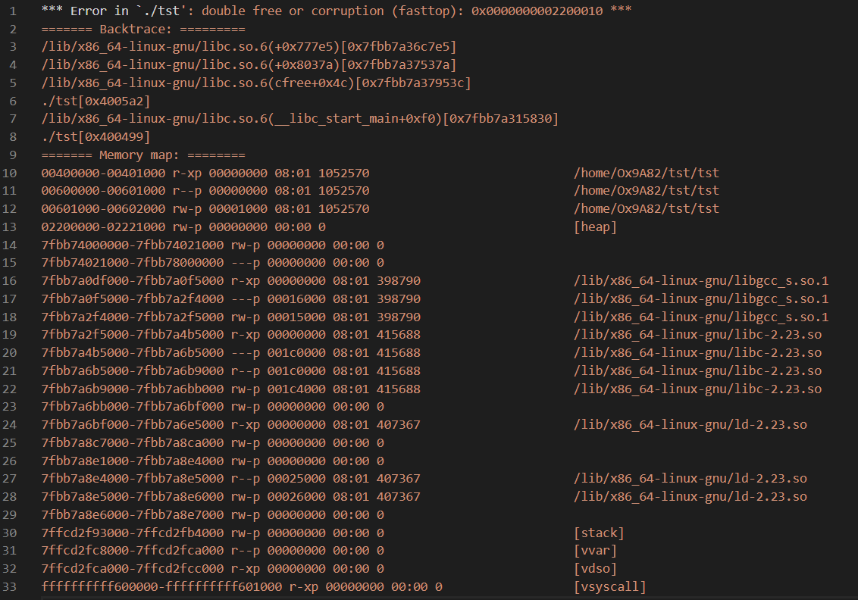

已放弃 (核心已转储)

如果我们在 chunk1 释放后，再释放 chunk2 ，这样 main_arena 就指向 chunk2 而不是 chunk1 了，此时我们再去释放 chunk1 就不再会被检测到。

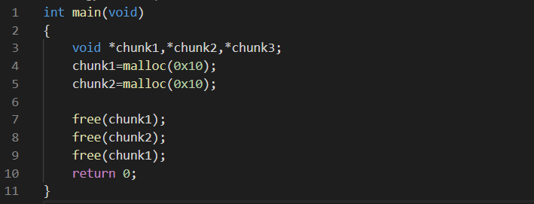

第一次释放free(chunk1)

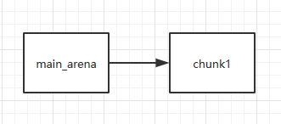

第二次释放free(chunk2)

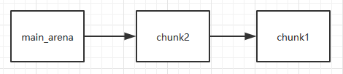

第三次释放free(chunk1)

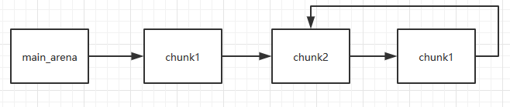

注意因为 chunk1 被再次释放因此其 fd 值不再为 0 而是指向 chunk2，这时如果我们可以控制 chunk1 的内容，便可以写入其 fd 指针从而实现在我们想要的任意地址分配 fastbin 块。 下面这个示例演示了这一点，首先跟前面一样构造 main_arena=>chunk1=>chun2=>chunk1的链表。之后第一次调用 malloc 返回 chunk1 之后修改 chunk1 的 fd 指针指向 bss 段上的 bss_chunk，之后我们可以看到 fastbin 会把堆块分配到这里。

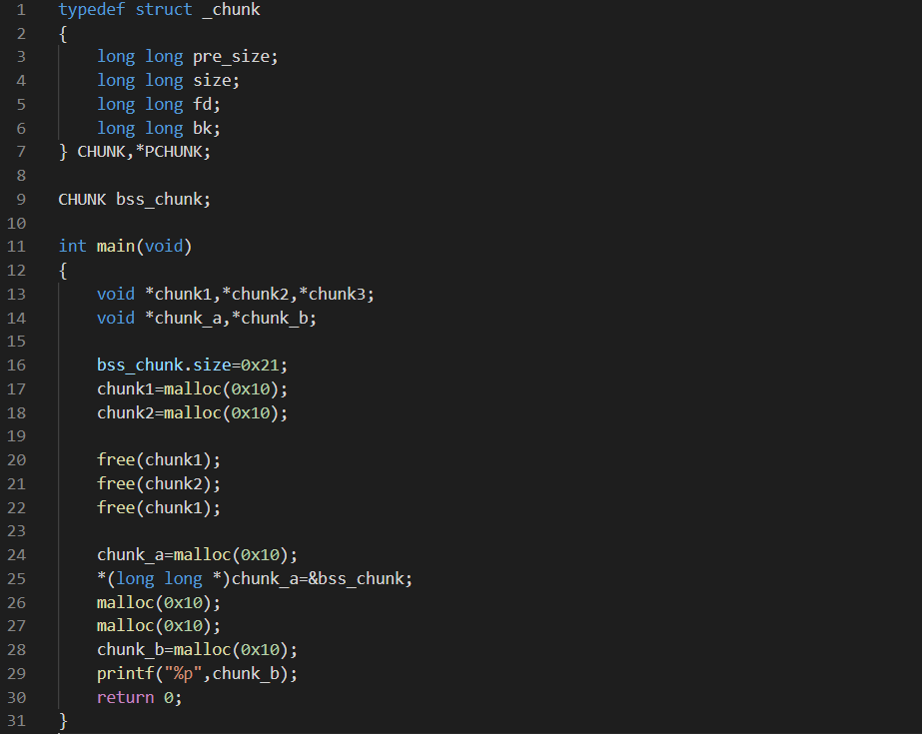

在我的系统上 chunk_b 输出的值会是 0x601090，这个值位于bss段中正是我们之前设置的CHUNK bss_chunk

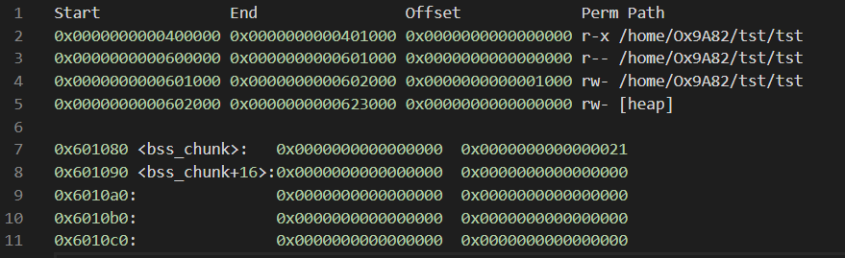

值得注意的是，我们在 main 函数的第一步就进行了bss_chunk.size=0x21;的操作，这是因为_int_malloc会对欲分配位置的 size 域进行验证，如果其 size 与当前 fastbin 链表应有 size 不符就会抛出异常。

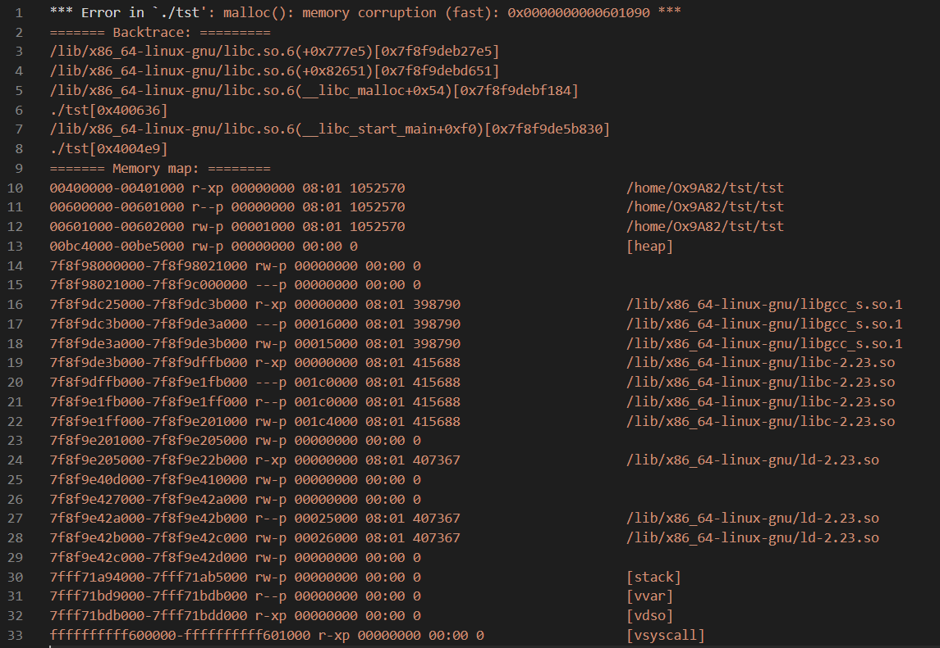

已放弃 (核心已转储)

_int_malloc 中的校验如下

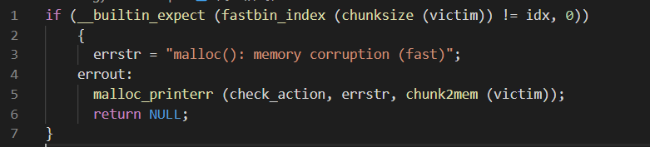

#### 3.2.33 小总结

通过 fastbin double free 我们可以使用多个指针控制同一个堆块，这可以用于篡改一些堆块中的关键数据域或者是实现类似于类型混淆的效果。 如果更进一步修改 fd 指针，则能够实现任意地址分配堆块的效果( 首先要通过验证 )，这就相当于任意地址写任意值的效果。

### 3.2.4 House Of Spirit

#### 3.2.41 介绍

House of Spirit 是 the Malloc Maleficarum 中的一种技术。

该技术的核心在于在目标位置处伪造 fastbin chunk，并将其释放，从而达到分配**指定地址**的 chunk 的目的。

要想构造 fastbin fake chunk，并且将其释放时，可以将其放入到对应的 fastbin 链表中，需要绕过一些必要的检测，即

* fake chunk 的 ISMMAP 位不能为1，因为 free 时，如果是 mmap 的 chunk，会单独处理。
* fake chunk 地址需要对齐， MALLOC_ALIGN_MASK
* fake chunk 的 size 大小需要满足对应的 fastbin 的需求，同时也得对齐。
* fake chunk 的 next chunk 的大小不能小于 2 * SIZE_SZ，同时也不能大于av->system_mem 。
* fake chunk 对应的 fastbin 链表头部不能是该 fake chunk，即不能构成 double free 的情况。

至于为什么要绕过这些检测，可以参考 free 部分的源码。

#### 3.2.42 演示

这里就直接以 how2heap 上的例子进行说明，如下

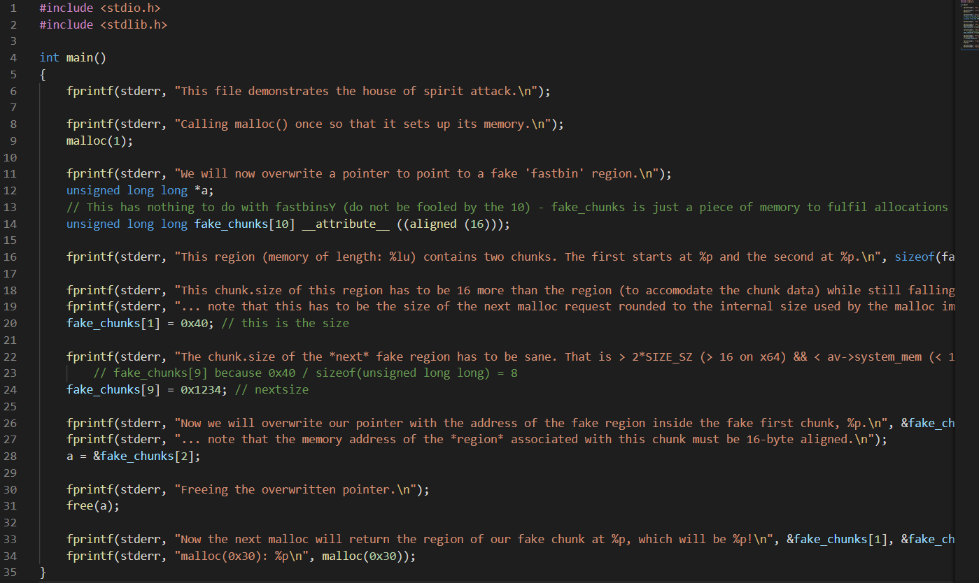

运行后的效果如下

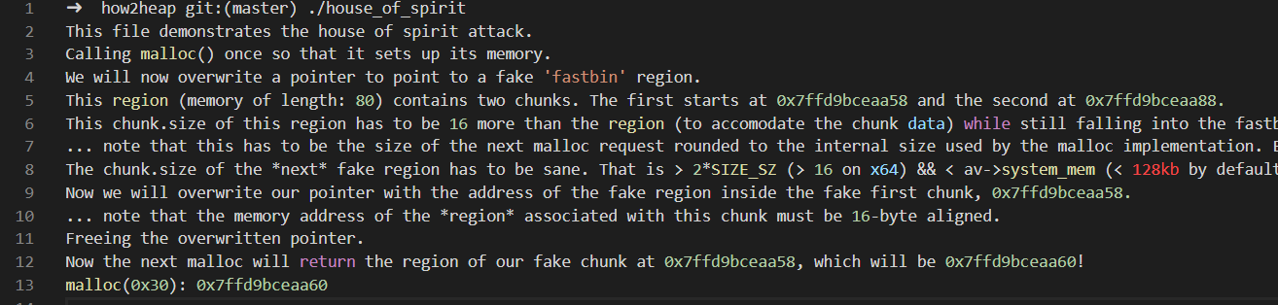

#### 3.2.43 小总结

可以看出，想要使用该技术分配 chunk 到指定地址，其实并不需要修改指定地址的任何内容，**关键是要能够修改指定地址的前后的内容使其可以绕过对应的检测**。

### 3.2.5 Alloc to Stack

#### 3.2.51 介绍

如果你已经理解了前文所讲的 Fastbin Double Free 与 house of spirit 技术，那么理解该技术就已经不成问题了，它们的本质都在于 fastbin 链表的特性：当前 chunk 的 fd 指针指向下一个 chunk。

该技术的核心点在于劫持 fastbin 链表中 chunk 的 fd 指针，把 fd 指针指向我们想要分配的栈上，从而实现控制栈中的一些关键数据，比如返回地址等。

#### 3.2.52 演示

这次我们把 fake_chunk 置于栈中称为 stack_chunk，同时劫持了 fastbin 链表中 chunk 的 fd 值，通过把这个 fd 值指向 stack_chunk 就可以实现在栈中分配 fastbin chunk。

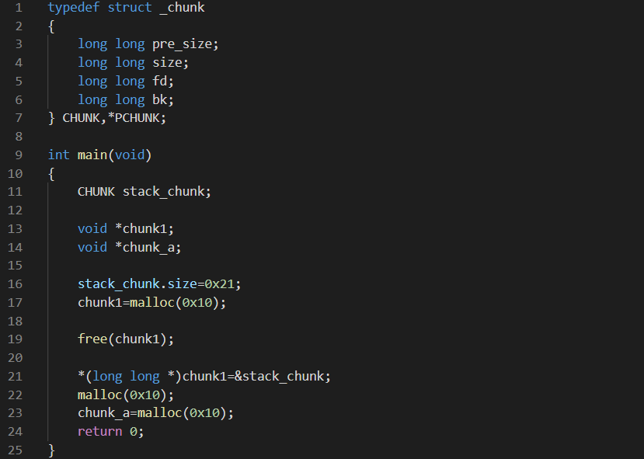

通过 gdb 调试可以看到我们首先把 chunk1 的 fd 指针指向了 stack_chunk

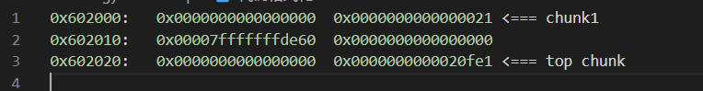

之后第一次 malloc 使得 fastbin 链表指向了 stack_chunk，这意味着下一次分配会使用 stack_chunk 的内存进行

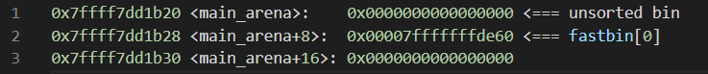

最终第二次malloc返回值为0x00007fffffffde70也就是stack_chunk

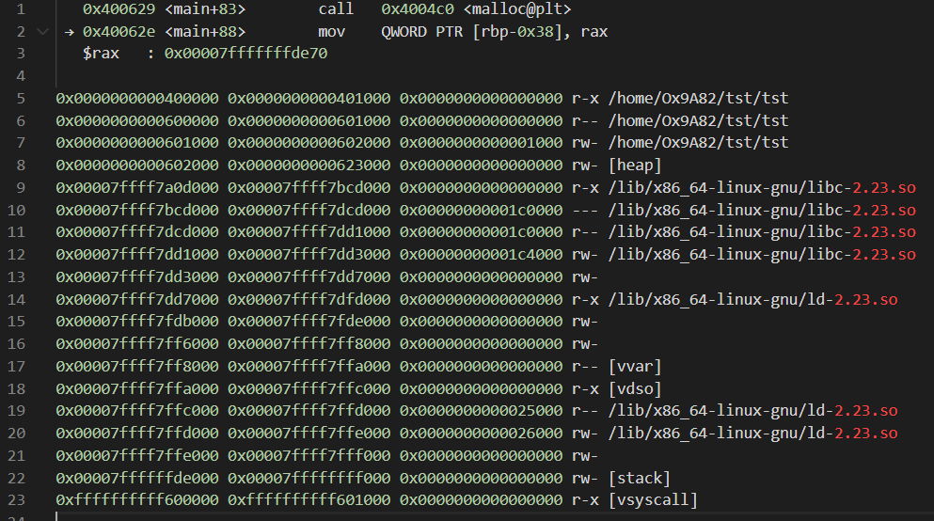

#### 3.2.53 小总结

通过该技术我们可以把 fastbin chunk 分配到栈中，从而控制返回地址等关键数据。要实现这一点我们需要劫持fastbin 中 chunk 的 fd 域，把它指到栈上，当然同时需要栈上存在有满足条件的size值。

### 3.2.6 Arbitrary Alloc

#### 3.2.61 介绍

Arbitrary Alloc 其实与 Alloc to stack 是完全相同的，唯一的区别是分配的目标不再是栈中。 事实上只要满足目标地址存在合法的 size 域（这个 size 域是构造的，还是自然存在的都无妨），我们可以把 chunk 分配到任意的可写内存中，比如bss、heap、data、stack等等。

#### 3.2.62 演示

在这个例子，我们使用字节错位来实现直接分配 fastbin 到**_malloc_hook的位置，相当于覆盖_malloc_hook来控制程序流程。**

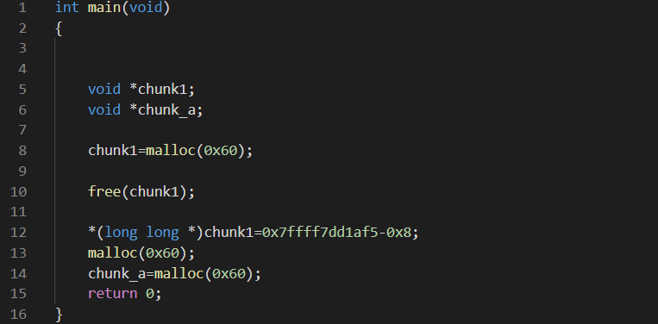

这里的0x7ffff7dd1af5是我根据本机的情况得出的值，这个值是怎么获得的呢？首先我们要观察欲写入地址附近是否存在可以字节错位的情况。

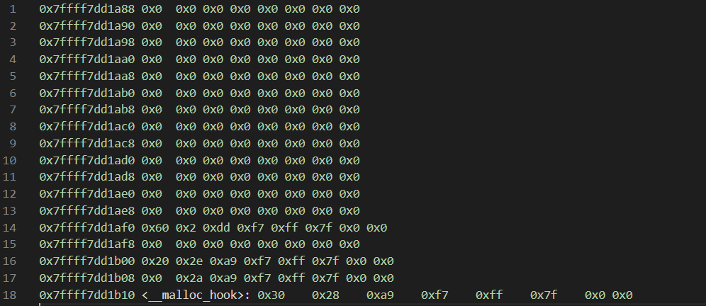

0x7ffff7dd1b10 是我们想要控制的 __malloc_hook 的地址，于是我们向上寻找是否可以错位出一个合法的size域。因为这个程序是 64 位的，因此 fastbin 的范围为32字节到128字节(0x20-0x80)，如下：

//这里的size指用户区域，因此要小2倍SIZE_SZ

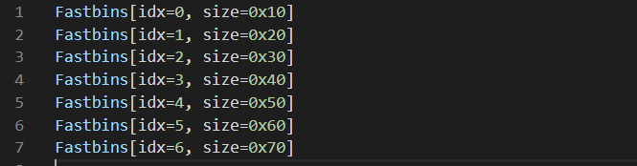

通过观察发现 0x7ffff7dd1af5 处可以现实错位构造出一个0x000000000000007f

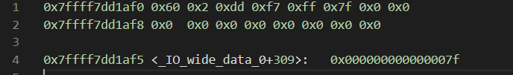

因为 0x7f 在计算 fastbin index 时，是属于 index 5 的，即 chunk 大小为 0x70 的。



（注意sz的大小是unsigned int，因此只占4个字节）

而其大小又包含了 0x10 的 chunk_header，因此我们选择分配 0x60 的 fastbin，将其加入链表。 最后经过两次分配可以观察到 chunk 被分配到 0x7ffff7dd1afd，因此我们就可以直接控制 **malloc_hook的内容(在我的libc中**realloc_hook与__malloc_hook是在连在一起的)。

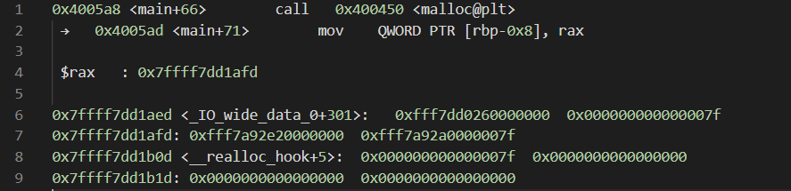

#### 3.2.63 小总结

Arbitrary Alloc 在 CTF 中用地更加频繁。我们可以利用字节错位等方法来绕过 size 域的检验，实现任意地址分配 chunk，最后的效果也就相当于任意地址写任意值。

### 3.2.7 2014 hack.lu oreo

#### 3.2.71 基本分析

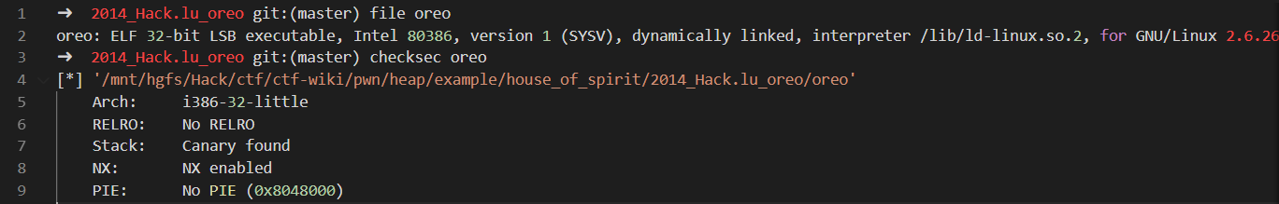

可以看出，程序确实是比较老的，32位程序，动态链接，就连 RELRO 技术也没有上。

#### 3.2.72 基本功能

**需要注意的是，该程序并没有进行 setvbuf 操作，因此在初次执行 io 函数时，会在堆上分配空间。**

正如程序中直接输出的信息，程序主要是一个原始的在线枪支系统。其中，根据添加枪支的过程，我们可以得到枪支的基本结构如下

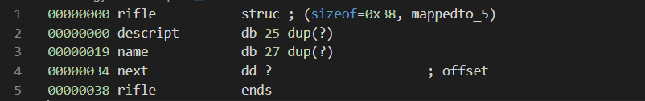

程序的基本功能如下

* 添加枪支，其主要会读取枪支的名字与描述。但问题在于读取的名字的长度过长，可以覆盖 next 指针以及后面堆块的数据。可以覆盖后面堆块的数据大小为 56-(56-27)=27 大小。需要注意的是，这些枪支的大小都是在fastbin 范围内的。
* 展示添加枪支，即从头到尾输出枪支的描述与名字。
* 订已经选择的枪支，即将所有已经添加的枪支释放掉，但是并没有置为NULL。
* 留下订货消息
* 展示目前状态，即添加了多少只枪，订了多少单，留下了什么信息。

不难分析得到，程序的漏洞主要存在于添加枪支时的堆溢出漏洞。

#### 3.2.73 利用

基本利用思路如下

1. 由于程序存在堆溢出漏洞，而且还可以控制 next 指针，我们可以直接控制 next 指针指向程序中 got 表的位置。当进行展示的时候，即可以输出对应的内容，这里同时需要确保假设对应地址为一个枪支结构体时，其 next 指针为 NULL。这里我采用 puts@got。通过这样的操作，我们就可以获得出 libc 基地址，以及 system 函数地址。
2. 由于枪支结构体大小是 0x38 大小，所以其对应的 chunk 为 0x40。这里采用 house of sprit 的技术来返回 0x0804A2A8 处的chunk，即留下的消息的指针。因此，我们需要设置 0x0804A2A4 处的内容为 0x40，即需要添加 0x40 支枪支，从而绕过大小检测。同时为了确保可以绕过 next chunk 的检测，这里我们编辑留下的消息。
3. 在成功分配这样的 chunk 后，我们其实就有了一个任意地址修改的漏洞，这里我们可以选择修改一个合适的 got 项为 system 地址，从而获得 shell。

具体代码如下

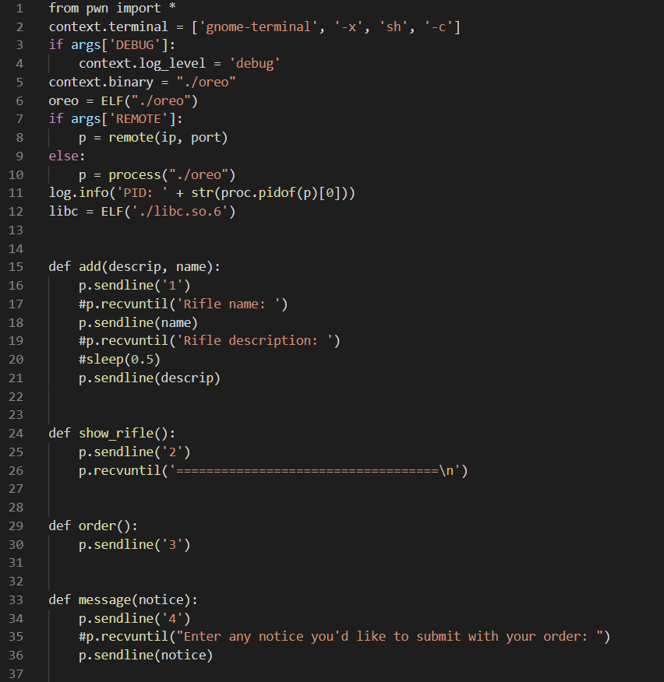

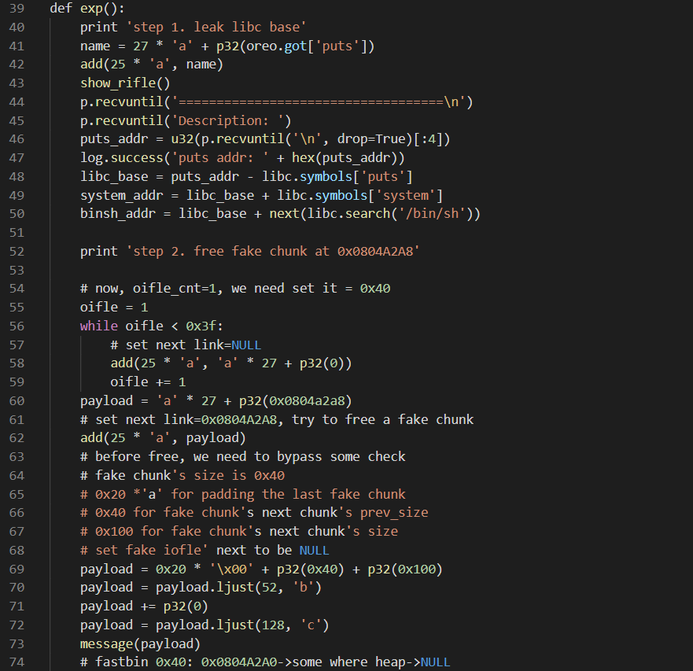

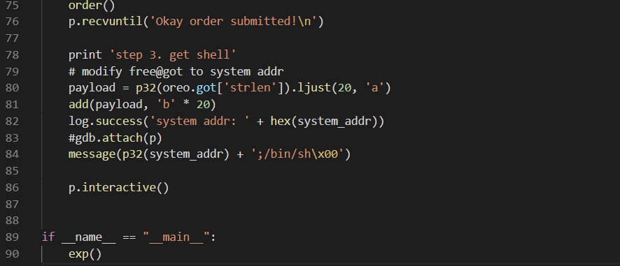

当然，该题目也可以使用 fast bin attack 中的其它技术来实现，可参考参考文献中的链接。

### 3.2.8 2015 9447 CTF : Search Engine

#### 3.2.81 基本信息

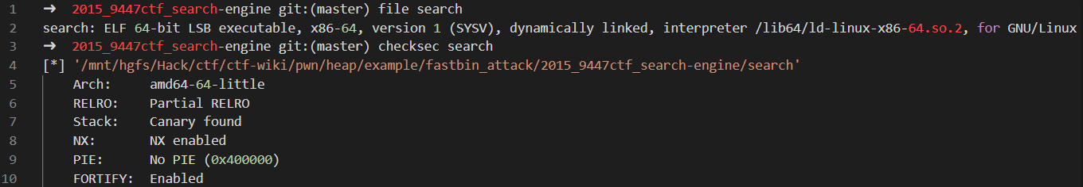

#### 3.2.82 基本功能

程序的基本功能是

* 索引一个句子
* 大小v0，(unsigned int)(v0 - 1) > 0xFFFD
* 读取的字符串长度必须和给定的大小相等
* 每次索引的句子都是直接在直接建立在前面的句子上的。
* 在一个句子中搜索单词
* 大小v0，(unsigned int)(v0 - 1) > 0xFFFD
* 读取指定长度字符串
* 如果有回车标记
  + 在指定长度内没有遇到回车，则读完没有设置NULL标记
  + 在指定长度内遇到回车，就截断返回。
* 没有回车标记
  + 读够指定长度，没有NULL标记结尾。

#### 3.2.83 词语结构体

通过分析索引句子的过程，我们可以得到词语的结构如下

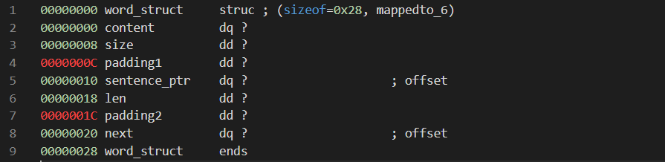

#### 3.2.84 堆内存相关操作

分配

* malloc 40 字节为一个word结构体
* 为句子或者单词 malloc 指定大小。

释放

* 释放删除的句子
* 释放删除句子所搜索的临时单词
* 释放索引句子时未使用的单词结构

#### 3.2.85 漏洞

**索引句子读取字符串时无NULL结尾**

在索引句子时 flag_enter 永远为 0，所以读取句子时最后没有 NULL 结尾。

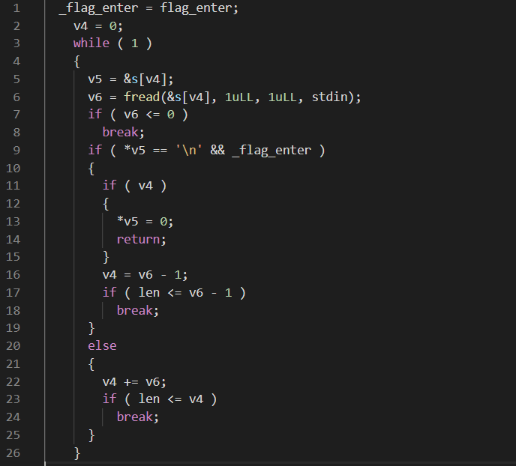

**读取选择操作数**

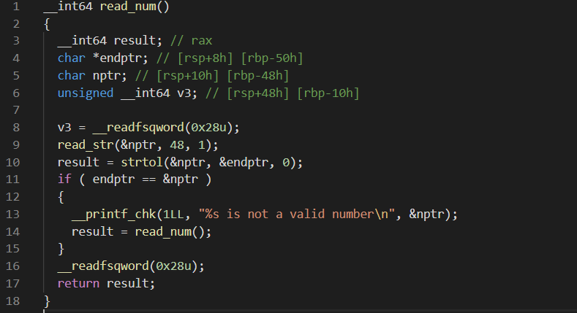

因为 read_str 不设置NULL ，因此，如果 nptr 读取的不合法的话，就有可能会 leak 出栈上的内容。

**索引句子释放未置NULL**

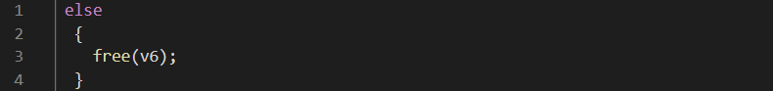

**搜索词语中删除词语时，对应句子指针只是释放，并没有设置为NULL**

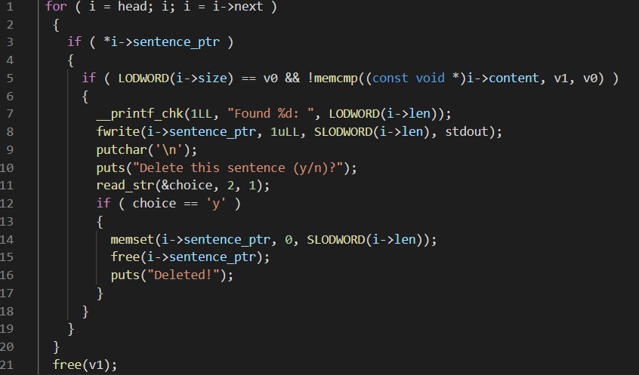

可以看出，在每次释放 i->sentence_ptr 之前，这个句子的内容就会全部被设置为 \x00 ，由于单词结构体中存储的单词只是句子的一个指针，所以单词也会被置为 \x00 。该句子对应的那些单词仍然是存在于链表中的，并没有被删除，因此每次搜索单词的时候，仍然会判断。看起来由于句子内容被置为 \x00 可以防止通过 *i->sentence_ptr 验证。然而，由于 chunk 被释放后会被放到 bin 中，当 chunk 不是 fastbin 或者 chunk 被重新分配出去使用的时候，也就有可能会产生 double free 的情况。此外，当句子被 memset 的时候，单词虽然都变为了 \x00 ，但是我们仍然可以通过两个 \x00 的比较来绕过 memcmp 的检测。

#### 3.2.86 利用思路

**利用思路**

基本利用思路如下

* 利用 unsorted bin 地址泄漏 libc 基地址
* 利用 double free 构造 fastbin 循环链表
* 分配 chunk 到 malloc_hook 附近，修改malloc_hook 为 one_gadget

**泄漏 libc 地址**

这里我们分配一个 small bin 大小的 chunk ，当它被释放后，就会放入到 unsorted bin 中。因而，只要 unsorted bin 的地址的起始字节不是 \x00 便可以通过验证。同时，我们可以构造 \x00 来进行比较，从而通过验证。具体如下

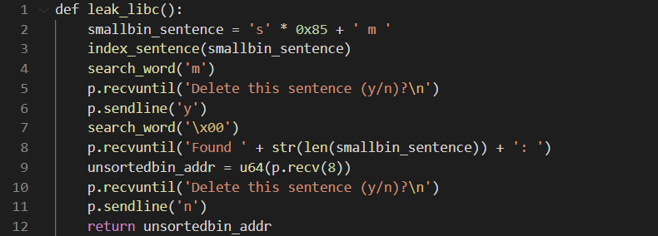

**构造 fastbin 循环链表**

由于我们最后希望在 malloc_hook 处分配 chunk，而一般分配 malloc_hook 附近的 chunk 一般大小都是0x7f。即，我们所需要设置的设置的 fast bin 的数据字节部分的大小为 0x60。这里我们按照如下方式构造

1. 分别索引句子a，索引句子b，索引句子c，则此时单词链表中索引的句子的相对顺序为c->b->a。假设句子 a 为'a' * 0x5d+' d '，句子 b 为 'b' * 0x5d+' d '，句子c类似。
2. 索引单词d，三个均删除，则此时 fastbin 中的链表情况为 a->b->c->NULL，这是因为首先释放的是句子c，最后释放的是句子 a 。这时，搜索单词时*i->sentence_ptr 对于a, b 来说都是可以绕过的。
3. 我们此时再次删除搜索单词 \x00。首先遍历的是 c，但是 c 的验证不通过；其次遍历的是b，验证通过，我们将其释放；其次遍历的是a，验证通过，但是我们不删除。则此时 fastbin 的情况为 b->a->b->a->...。即已经构成了double free b的情况。由于我们先前为了 leak libc 还建立一个句子，所以还有一个单词可以比较，这里我们也不删除。

具体代码如下

# 2. create cycle fastbin 0x70 size

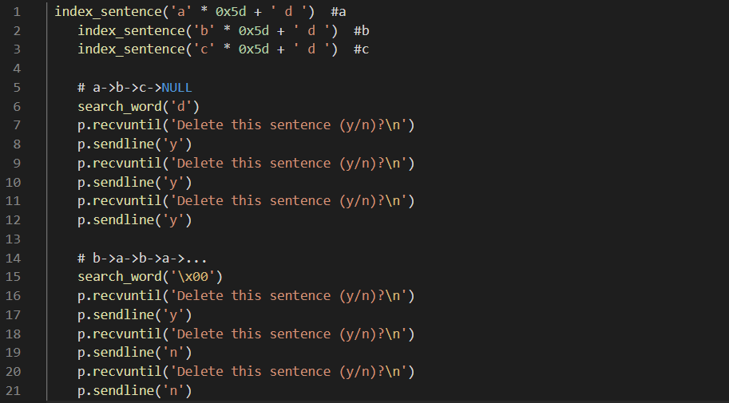

效果如下

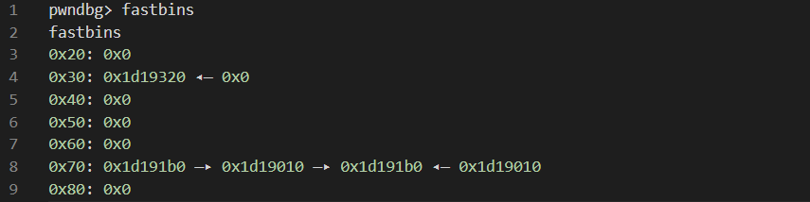

**分配 malloc_hook 附近chunk**

此时，fastbin 的链表为 b->a->b->a->…，则我们可以在申请第一个相同大小的 chunk 时，设置 b 的 fd 为 malloc_hook 附近处的 chunk 0x7fd798586aed（这里是举一个例子，代码中需使用相对地址）。

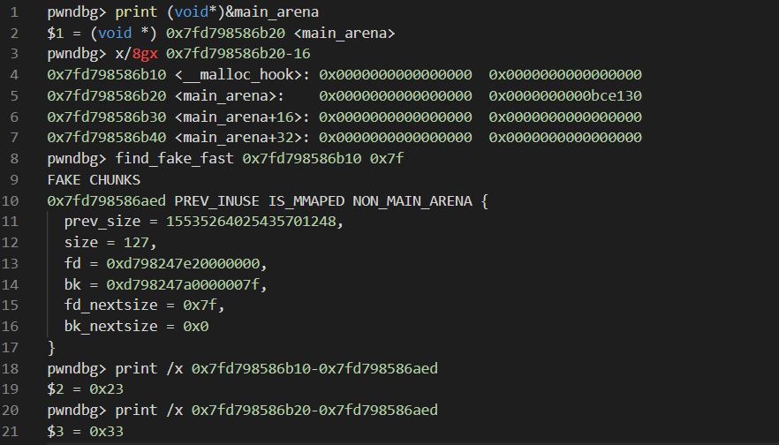

那么当再次分配 b 的时候，由于此时 b 的 fd 已经被我们修改为了malloc_hook附近的地址，所以这时候我们再次分配一个 chunk，就会指向 0x7fd798586aed。 此后便只需要将 malloc_hook 修改为 one_gadget 地址就可以拿到 shell 了。

# 3. fastbin attack to malloc_hook nearby chunk

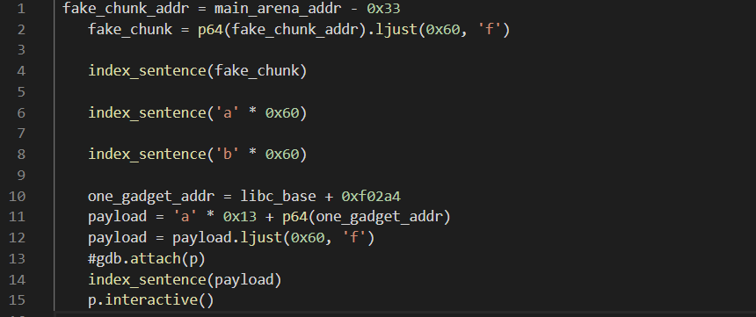

这里可能需要多选择几个 one_gadget 地址，因为 one_gadget 成功是有条件的。

#### 3.2.87 shell

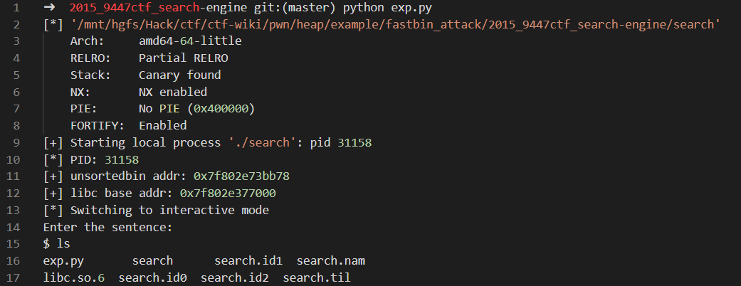

当然，这里还有一种[方法](https://www.gulshansingh.com/posts/9447-ctf-2015-search-engine-writeup/)，将 chunk 分配到栈上。

### 3.2.9 2017 0ctf babyheap

#### 3.2.91 基本信息

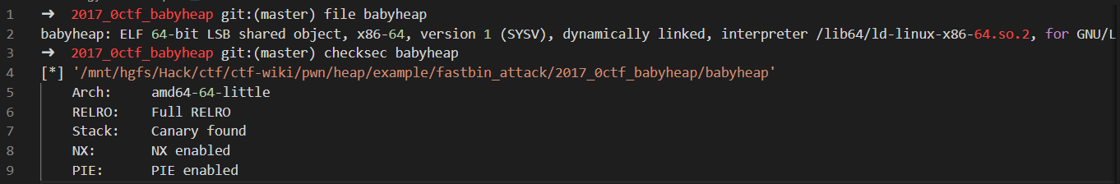

64位程序，保护全部开启。

#### 3.2.92 基本功能

程序是一个堆分配器，主要由以下四种功能

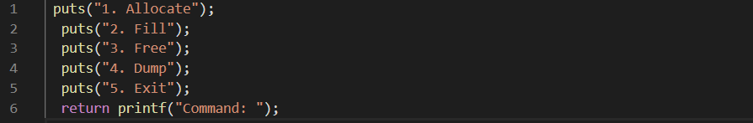

其中，每次读取命令的函数由读取指定长度的字符串的函数而决定。

通过分配函数

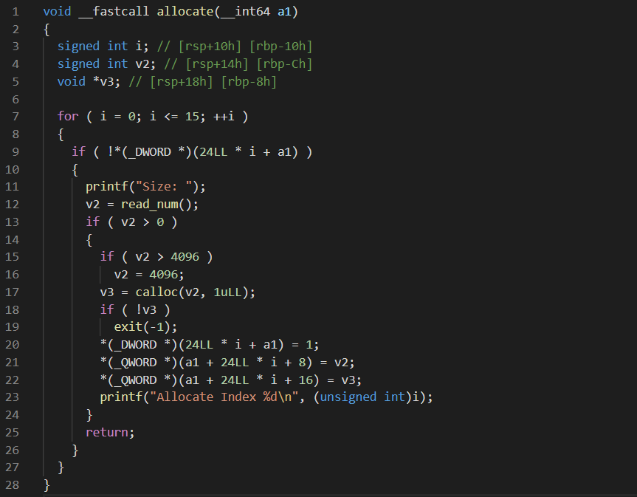

申请的 chunk 的最大为 4096。此外，我们可以看出每个 chunk 主要有三个字段：是否在使用，堆块大小，堆块位置。故而我们可以创建对应的结构体。

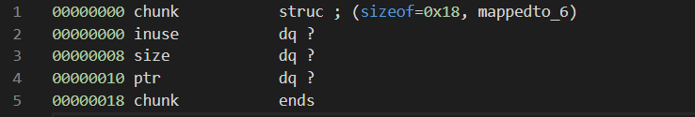

**需要注意的是堆块是由 calloc 分配的，所以 chunk 中的内容全都为\x00。**

在填充内容的功能中，使用读取内容的函数是直接读取指定长度的内容，并没有设置字符串结尾。**而且比较有意思的是，这个指定长度是我们指定的，并不是之前 chunk 分配时指定的长度，所以这里就出现了任意堆溢出的情形。**

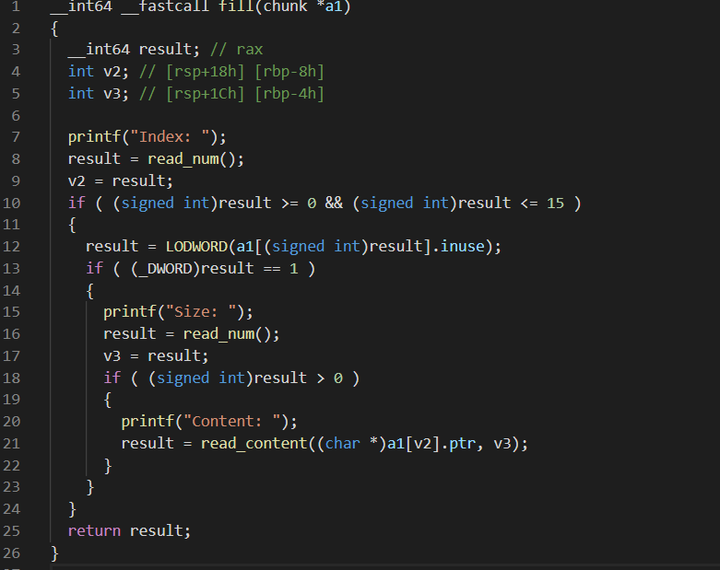

在释放chunk的功能中该设置的都设置了。

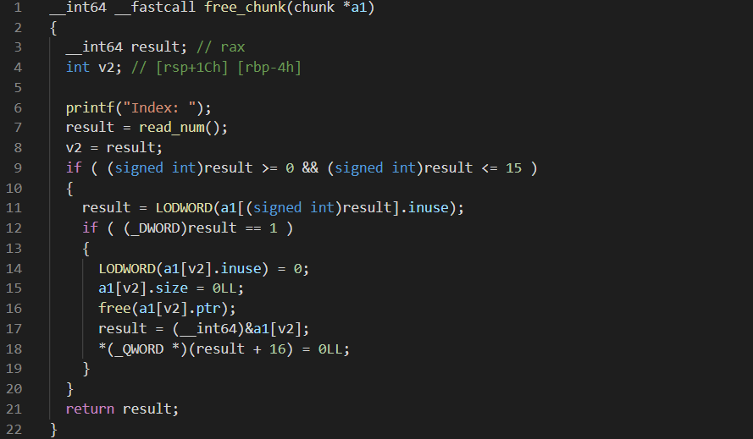

dump 就是输出对应索引 chunk 的内容。

#### 3.2.93 利用思路

可以确定的是，我们主要有的漏洞就是任意长度堆溢出。由于该程序几乎所有保护都开启了，所以我们必须要有一些泄漏才可以控制程序的流程。基本利用思路如下

* 利用 unsorted bin 地址泄漏 libc 基地址。
* 利用 fastbin attack 将chunk 分配到 malloc_hook 附近。

**泄漏 libc 基地址**

由于我们是希望使用 unsorted bin 来泄漏 libc 基地址，所以必须要有 chunk 可以被链接到 unsorted bin 中，所以该 chunk 不能使 fastbin chunk，也不能和 top chunk 相邻。因为前者会被添加到 fastbin 中，后者在不是fastbin 的情况下，会被合并到 top chunk 中。因此，我们这里构造一个 small bin chunk。在将该 chunk 释放到 unsorted bin 的同时，也需要让另外一个正在使用的 chunk 可以同时指向该 chunk 的位置。这样才可以进行泄漏。具体设计如下

# 1. leak libc base

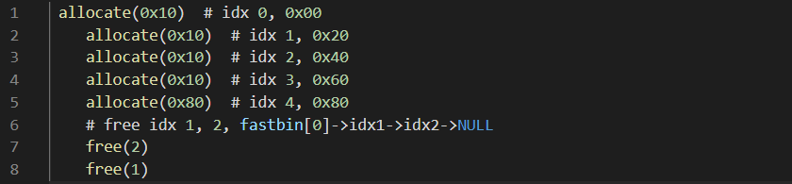

首先，我们申请了 5 个chunk，并释放了两个chunk，此时堆的情况如下。

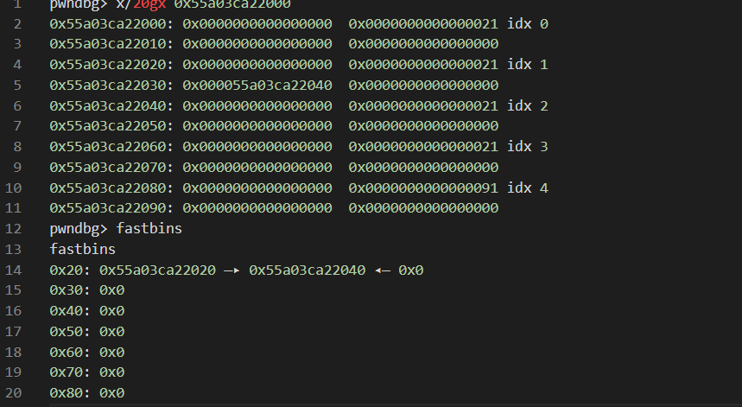

当我们编辑 idx0 后，确实已经将其指向idx4了。这里之所以可以成功是因为堆的始终是 4KB 对齐的，所以idx 4的起始地址的第一个字节必然是0x80。

# edit idx 0 chunk to particial overwrite idx1's fd to point to idx4



修改成功后如下

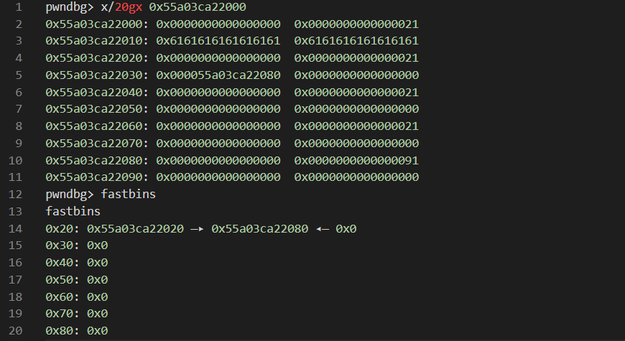

那么，当我们再次申请两个时，第二个申请到的就是idx 4处的chunk。为了能够申请成功，我们需要确保 idx4 的size 与当前 fastbin 的大小一致，所以，我们得修改它的大小。申请成功后，idx2会指向idx4。

# if we want to allocate at idx4, we must set it's size as 0x21

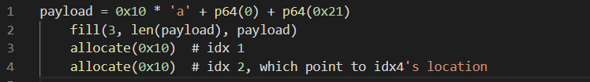

之后，如果我们想要将 idx 4 放到 unsorted bin 中的话，为了防止其与top chunk 合并，我们需要再次申请一个chunk。此后再释放 idx4 就会进入 unsorted bin中去了。此时由于 idx2 也指向这个地址，所以我们直接展示他的内容就可以得到unsorted bin的地址了。

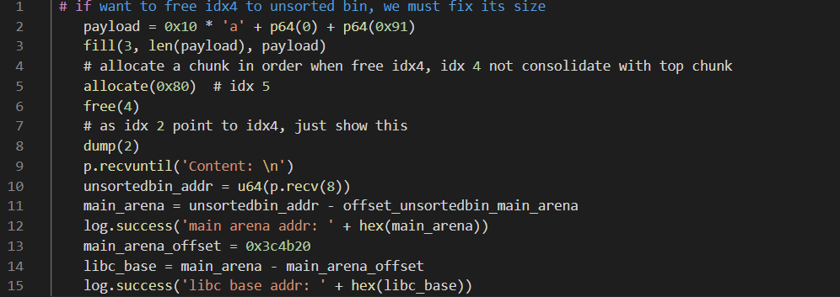

**分配chunk到malloc_hook附近**

由于 malloc hook 附近的 chunk 大小为 0x7f，所以数据区域为0x60。这里我们再次申请的时候，对应 fastbin 链表中没有相应大小chunk，所以根据堆分配器规则，它会依次处理unsorted bin中的chunk，将其放入到对应的bin中，之后会再次尝试分配 chunk，因为之前释放的 chunk 比当前申请的 chunk 大，所以可以从其前面分割出来一块。所以 idx2 仍然指向该位置，那么我们可以使用类似的办法先释放申请到的chunk，然后再次修改 fd 指针为 fake chunk 即可。此后我们修改 malloc_hook 处的指针即可得到触发 onegadget。

# 2. malloc to malloc_hook nearby

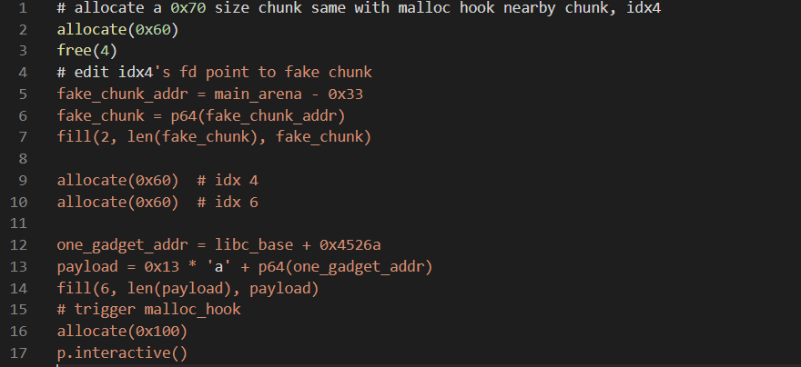

同时，这里的 onegadget 地址也可能需要尝试多次。

#### 3.2.94 参考文献

* <https://www.gulshansingh.com/posts/9447-ctf-2015-search-engine-writeup/>
* <http://uaf.io/exploitation/2017/03/19/0ctf-Quals-2017-BabyHeap2017.html>
* <https://www.slideshare.net/YOKARO-MON/oreo-hacklu-ctf-2014-65771717>

## 3.3 House Of Einherjar

### 3.3.1 介绍

house of einherjar 是一种堆利用技术，由 Hiroki Matsukuma 提出。该堆利用技术可以强制使得 malloc 返回一个几乎任意地址的 chunk 。其主要在于滥用 free 中的后向合并操作（合并低地址的chunk），从而使得尽可能避免碎片化。

此外，需要注意的是，在一些特殊大小的堆块中，off by one 不仅可以修改下一个堆块的 prev_size，还可以修改下一个堆块的 PREV_INUSE 比特位。

### 3.3.2 原理

后向合并操作

free 函数中的后向合并核心操作如下

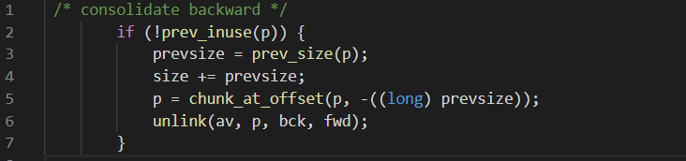

这里借用原作者的一张图片说明

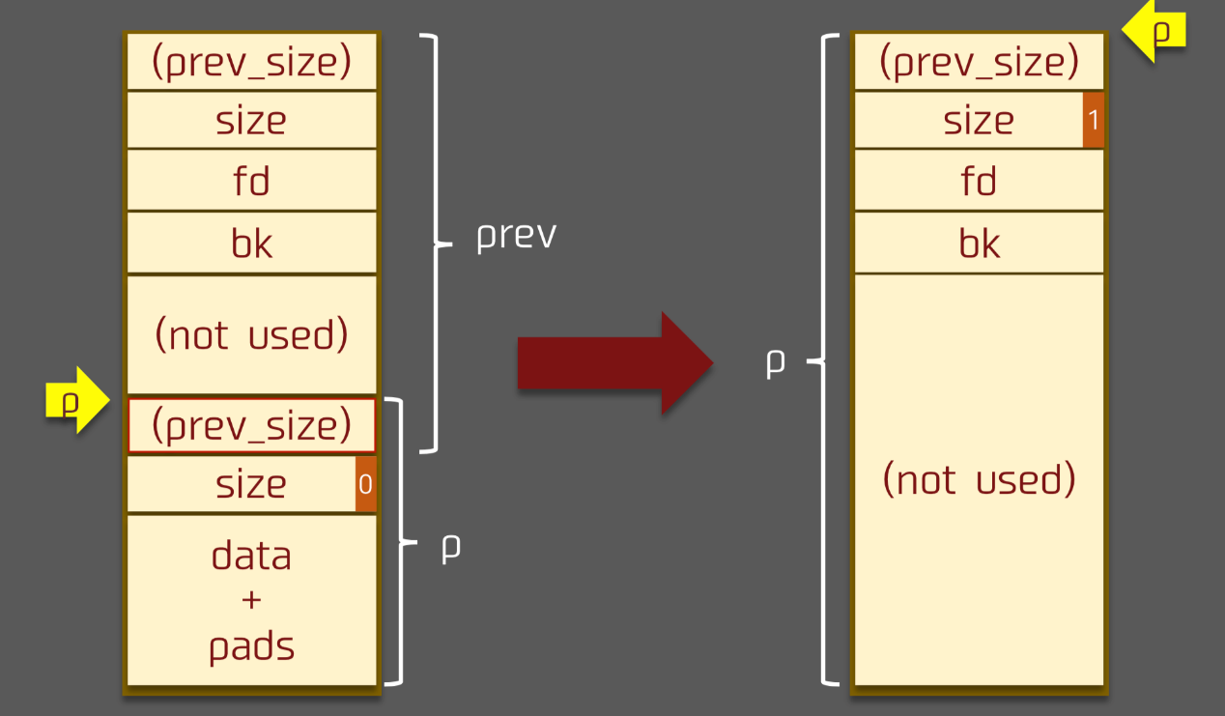

关于整体的操作，请参考 深入理解堆的实现 那一章节。

#### 3.3.21 利用原理

这里我们就介绍该利用的原理。首先，在之前的堆的介绍中，我们可以知道以下的知识

* 两个物理相邻的 chunk 会共享 prev_size字段，尤其是当低地址的 chunk 处于使用状态时，高地址的chunk的该字段便可以被低地址的 chunk 使用。因此，我们有希望可以通过写低地址 chunk 覆盖高地址 chunk 的 prev_size 字段。
* 一个 chunk PREV_INUSE 位标记了其物理相邻的低地址 chunk 的使用状态，而且该位是和 prev_size 物理相邻的。
* 后向合并时，新的 chunk 的位置取决于 chunk_at_offset(p, -((long) prevsize)) 。

**那么如果我们可以同时控制一个chunk prev_size 与 PREV_INUSE 字段，那么我们就可以将新的 chunk 指向几乎任何位置。**

#### 3.3.22 利用过程

**溢出前**

假设溢出前的状态如下

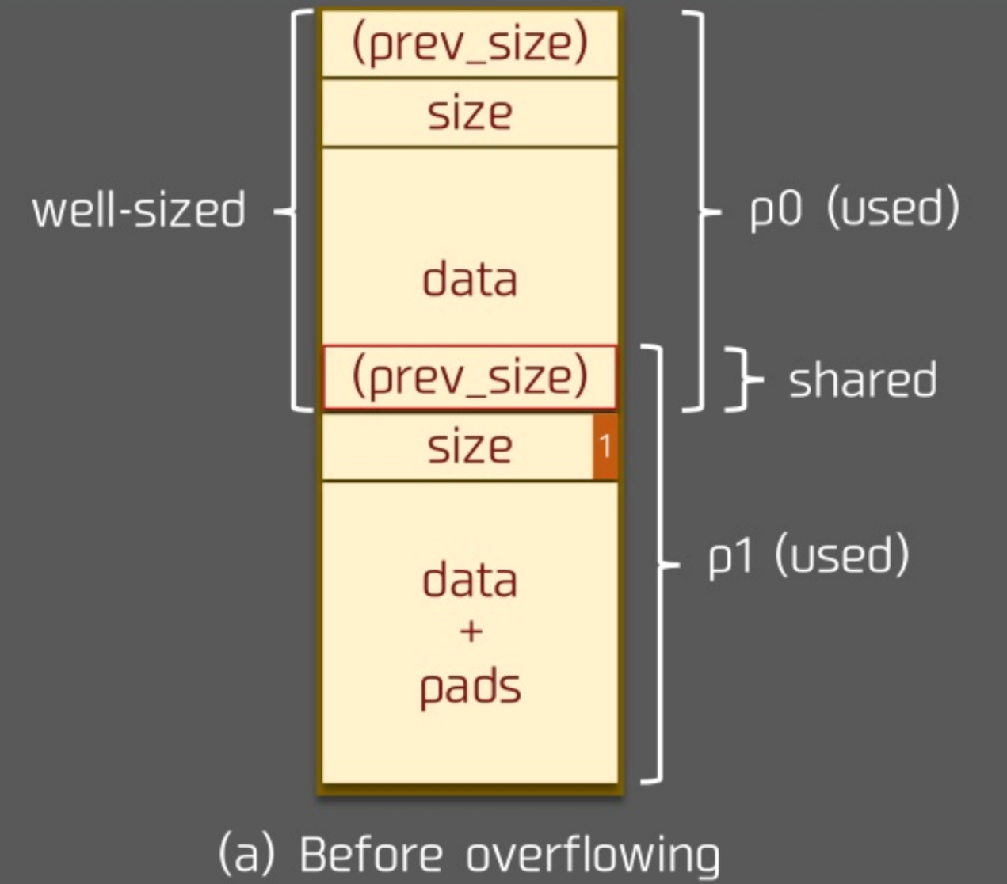

**溢出**

这里我们假设 p0 堆块一方面可以写prev_size字段，另一方面，存在off by one的漏洞，可以写下一个 chunk 的PREV_INUSE 部分，那么

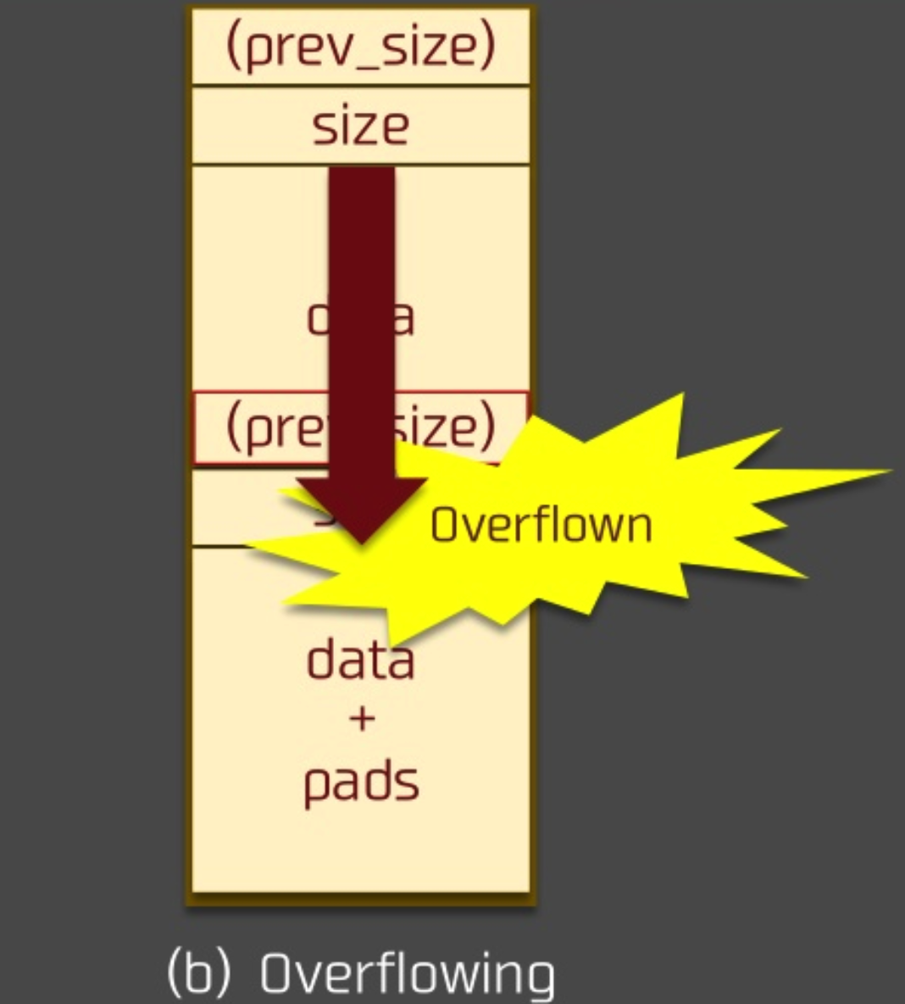

**溢出后**

**假设我们将 p1的 prev_size 字段设置为我们想要的目的 chunk 位置与p1的差值**。在溢出后，我们释放p1，则我们所得到的新的 chunk 的位置 chunk_at_offset(p1, -((long) prevsize)) 就是我们想要的 chunk 位置了。

当然，需要注意的是，由于这里会对新的 chunk 进行 unlink ，因此需要确保在对应 chunk 位置构造好了fake chunk 以便于绕过 unlink 的检测。

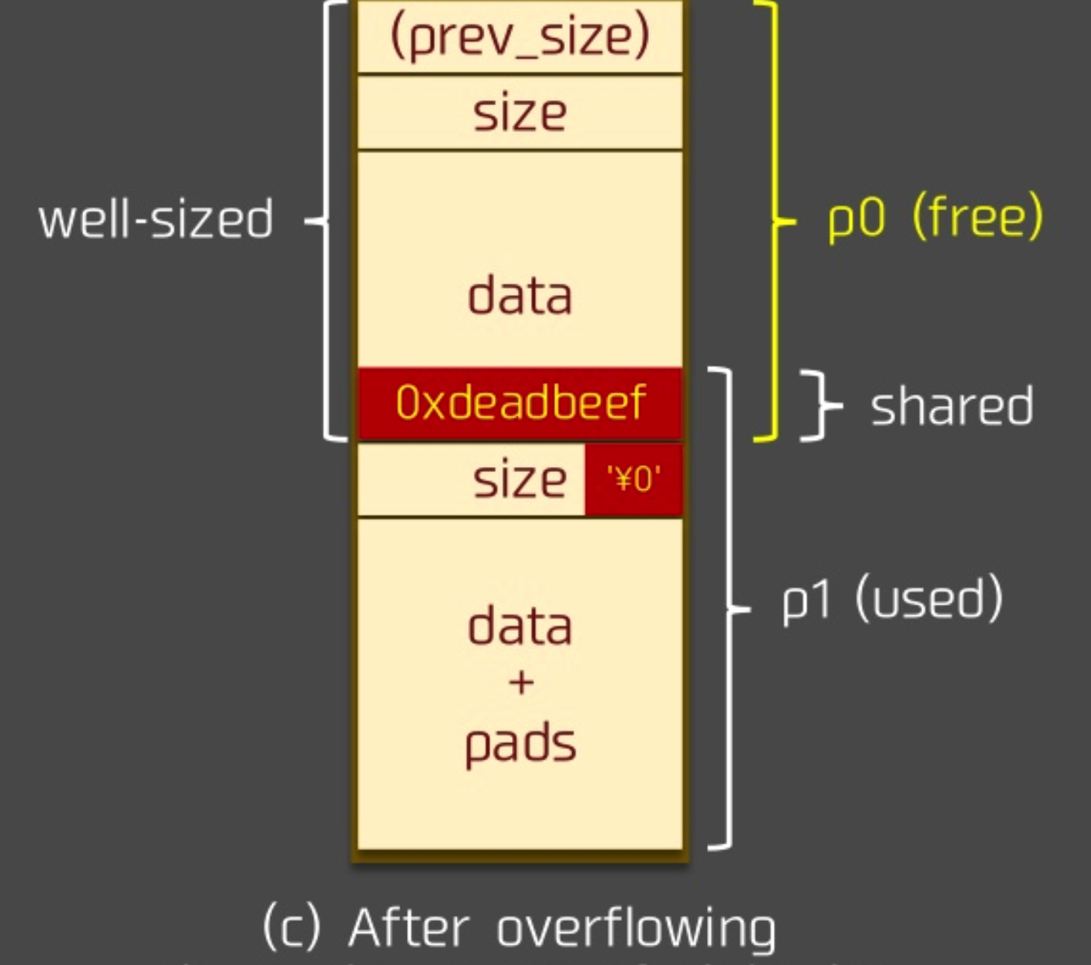

#### 3.3.23 攻击过程示例

可以进行 House Of Einherjar 攻击的代码：

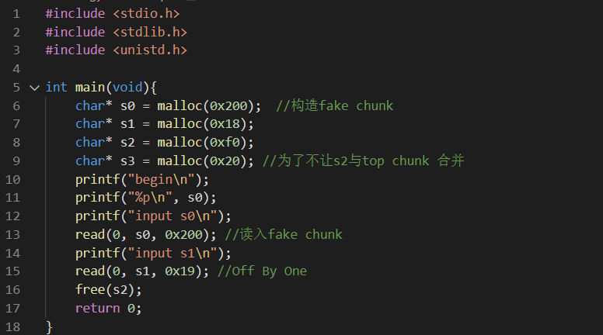

攻击代码如下：

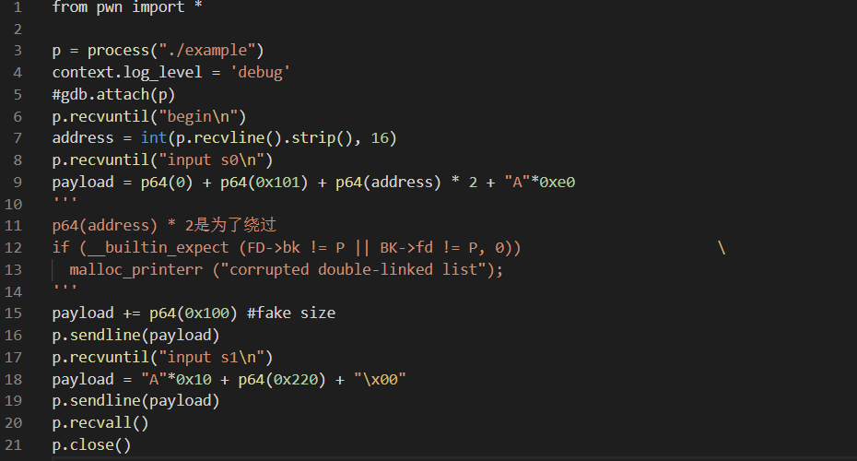

**注意这里绕过unlink检查的方法跟之前利用unlink漏洞时采用的方法不一样**

利用unlink漏洞的时候：



在这里利用时，因为没有办法找到 &p ,所以直接让：



**这里需要注意一个点：**



其实修改为下面这样也是可以的:



按照道理来讲 fake chunk 的 size 是 0x221 才合理，但是为什么 0x101 也可以呢？这是因为对 size 和 prev_size 的验证只发生在 unlink 里面，而 unlink 里面是这样验证的:



所以只需要再伪造 fake chunk 的 next chunk 的 prev_size 字段就好了。

#### 3.3.24 总结

这里我们总结下这个利用技术需要注意的地方

* 需要有溢出漏洞可以写物理相邻的高地址的 prev_size 与 PREV_INUSE 部分。
* 我们需要计算目的 chunk 与 p1 地址之间的差，所以需要泄漏地址。
* 我们需要在目的 chunk 附近构造相应的 fake chunk，从而绕过 unlink 的检测。

其实，该技术与 chunk extend/shrink 技术比较类似。



### 3.3.3 参考文献

* <https://www.slideshare.net/codeblue_jp/cb16-matsukuma-en-68459606>
* <https://gist.github.com/hhc0null/4424a2a19a60c7f44e543e32190aaabf>
* <https://bbs.pediy.com/thread-226119.htm>

## 3.4 House Of Force

### 3.4.1 介绍

House Of Force 属于 House Of XXX 系列的利用方法，House Of XXX 是 2004 年《The Malloc Maleficarum-Glibc Malloc Exploitation Techniques》中提出的一系列针对 glibc 堆分配器的利用方法。 但是，由于年代久远《The Malloc Maleficarum》中提出的大多数方法今天都不能奏效，我们现在所指的 House Of XXX 利用相比 2004 年文章中写的已有较大的不同。但是《The Malloc Maleficarum》依然是一篇推荐阅读的文章，你可以在这里读到它的原文： <https://dl.packetstormsecurity.net/papers/attack/MallocMaleficarum.txt>

### 3.4.2 原理

House Of Force 是一种堆利用方法，但是并不是说 House Of Force 必须得基于堆漏洞来进行利用。如果一个堆(heap based) 漏洞想要通过 House Of Force 方法进行利用，需要以下条件：

1. 能够以溢出等方式控制到 top chunk 的 size 域
2. 能够自由地控制堆分配尺寸的大小

House Of Force 产生的原因在于 glibc 对 top chunk 的处理，根据前面堆数据结构部分的知识我们得知，进行堆分配时，如果所有空闲的块都无法满足需求，那么就会从 top chunk 中分割出相应的大小作为堆块的空间。

那么，当使用 top chunk 分配堆块的 size 值是由用户控制的任意值时会发生什么？答案是，可以使得 top chunk指向我们期望的任何位置，这就相当于一次任意地址写。然而在 glibc 中，会对用户请求的大小和 top chunk 现有的 size 进行验证

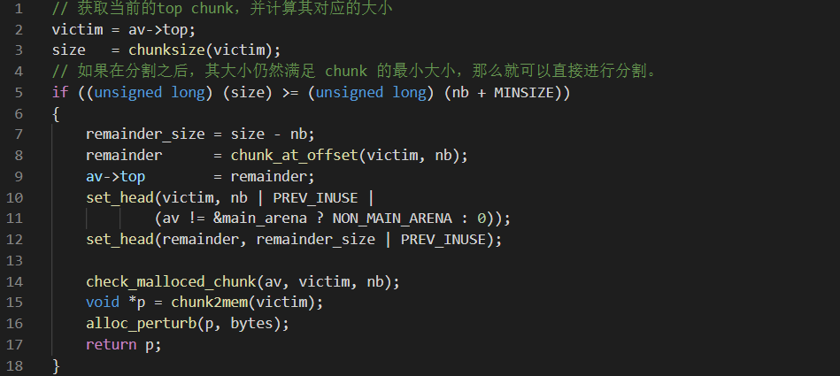

然而，如果可以篡改 size 为一个很大值，就可以轻松的通过这个验证，这也就是我们前面说的需要一个能够控制top chunk size 域的漏洞。



一般的做法是把 top chunk 的 size 改为-1，因为在进行比较时会把 size 转换成无符号数，因此 -1 也就是说unsigned long 中最大的数，所以无论如何都可以通过验证。

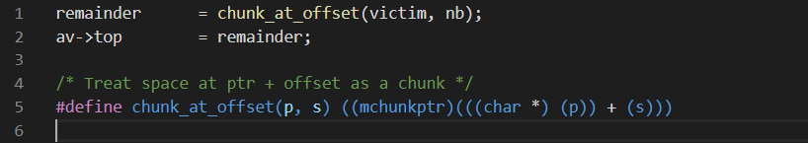

之后这里会把 top 指针更新，接下来的堆块就会分配到这个位置，用户只要控制了这个指针就相当于实现任意地址写任意值(write-anything-anywhere)。

**与此同时，我们需要注意的是，topchunk的size也会更新，其更新的方法如下**

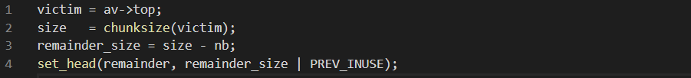

所以，如果我们想要下次在指定位置分配大小为 x 的 chunk，我们需要确保 remainder_size 不小于 x+ MINSIZE。

### 3.4.3 简单示例1

在学习完 HOF 的原理之后，我们这里通过一个示例来说明 HOF 的利用，这个例子的目标是通过HOF来篡改 malloc@got.plt 实现劫持程序流程

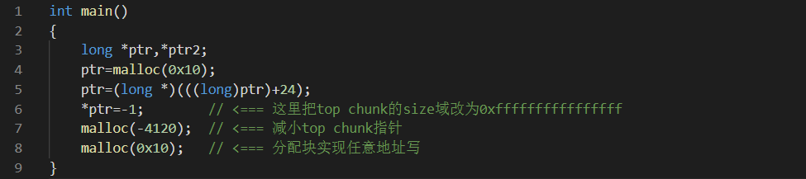

首先，我们分配一个 0x10 字节大小的块

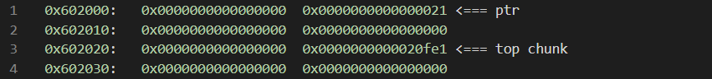

之后把 top chunk 的 size 改为 0xffffffffffffffff，在真正的题目中，这一步可以通过堆溢出等漏洞来实现。 因为 -1 在补码中是以 0xffffffffffffffff 表示的，所以我们直接赋值 -1 就可以。



注意此时的 top chunk 位置，当我们进行下一次分配的时候就会更改 top chunk 的位置到我们想要的地方

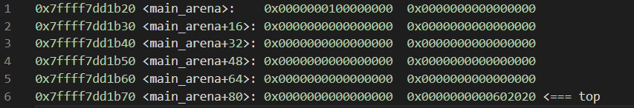

chunk此时一切正常



接下来我们执行malloc(-4120);，-4120是怎么得出的呢？ 首先，我们需要明确要写入的目的地址，这里我编译程序后，0x601020 是 malloc@got.plt 的地址



所以我们应该将 top chunk 指向 0x601010 处，这样当下次再分配 chunk 时，就可以分配到 malloc@got.plt 处的内存了。

之后明确当前 top chunk 的地址，根据前面描述，top chunk 位于 0x602020，所以我们可以计算偏移如下



此外，用户申请的内存大小，一旦进入申请内存的函数中就变成了无符号整数。

void *__libc_malloc(size_t bytes) {

如果想要用户输入的大小经过内部的 checked_request2size可以得到这样的大小，即

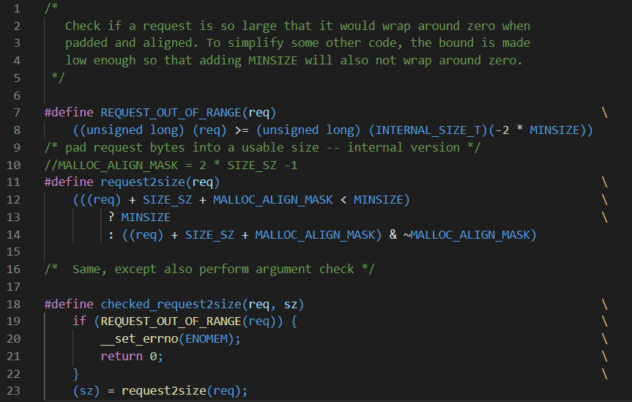

一方面，我们需要绕过 REQUEST_OUT_OF_RANGE(req) 这个检测，即我们传给 malloc 的值在负数范围内，不得大于 -2 * MINSIZE，这个一般情况下都是可以满足的。

另一方面，在满足对应的约束后，我们需要使得 request2size正好转换为对应的大小，也就是说，我们需要使得 ((req) + SIZE_SZ + MALLOC_ALIGN_MASK) & ~MALLOC_ALIGN_MASK 恰好为-4112。首先，很显然，-4112 是 chunk 对齐的，那么我们只需要将其分别减去 SIZE_SZ，MALLOC_ALIGN_MASK 就可以得到对应的需要申请的值。其实我们这里只需要减 SIZE_SZ 就可以了，因为多减的 MALLOC_ALIGN_MASK 最后还会被对齐掉。而**如果 -4112 不是 MALLOC_ALIGN 的时候，我们就需要多减一些了。当然，我们最好使得分配之后得到的 chunk 也是对齐的，因为在释放一个 chunk 的时候，会进行对齐检查。**

因此，我们当调用malloc(-4120)之后，我们可以观察到 top chunk 被抬高到我们想要的位置

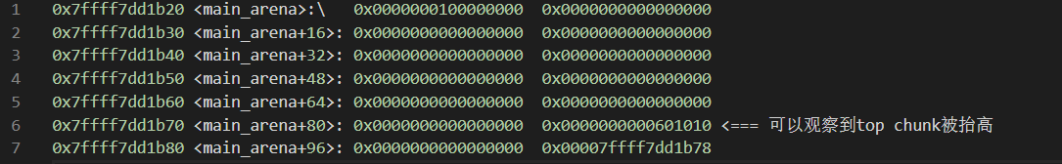

之后，我们分配的块就会出现在 0x601010+0x10 的位置，也就是 0x601020 可以更改 got 表中的内容了。

但是需要注意的是，在被抬高的同时，malloc@got 附近的内容也会被修改。



### 3.4.4 简单示例2

在上一个示例中，我们演示了通过 HOF 使得 top chunk 的指针减小来修改位于其上面(低地址)的got表中的内容， 但是 HOF 其实也可以使得 top chunk 指针增大来修改位于高地址空间的内容，我们通过这个示例来演示这一点

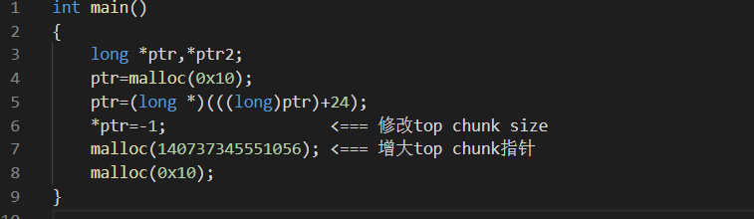

我们可以看到程序代码与简单示例1基本相同，除了第二次 malloc 的 size 有所不同。 这次我们的目标是 malloc_hook，我们知道 malloc_hook 是位于 libc.so 里的全局变量值，首先查看内存布局

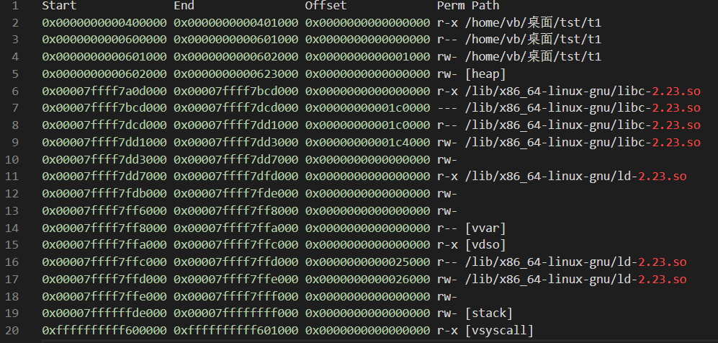

可以看到 heap 的基址在 0x602000，而 libc 的基址在 0x7ffff7a0d000，因此我们需要通过 HOF 扩大 top chunk指针的值来实现对 malloc_hook 的写。 首先，由调试得知 __malloc_hook 的地址位于 0x7ffff7dd1b10 ，采取计算

0x7ffff7dd1b00-0x602020-0x10=140737345551056 经过这次 malloc 之后，我们可以观察到 top chunk 的地址被抬高到了 0x00007ffff7dd1b00

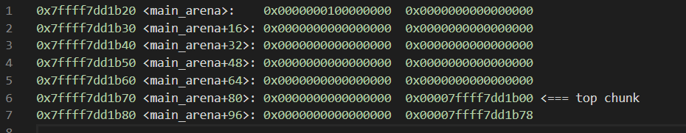

之后，我们只要再次分配就可以控制 0x7ffff7dd1b10 处的 __malloc_hook 值了

rax = 0x00007ffff7dd1b10



### 3.4.5 小总结

在这一节中讲解了 House Of Force 的原理并且给出了两个利用的简单示例，通过观察这两个简单示例我们会发现其实HOF的利用要求还是相当苛刻的。

* 首先，需要存在漏洞使得用户能够控制 top chunk 的 size 域。
* 其次，**需要用户能自由控制 malloc 的分配大小**
* 第三，分配的次数不能受限制

其实这三点中第二点往往是最难办的，CTF 题目中往往会给用户分配堆块的大小限制最小和最大值使得不能通过HOF 的方法进行利用。

## 3.5 House of Lore

### 3.5.1 概述

House of Lore 攻击与 Glibc 堆管理中的的 Small Bin 的机制紧密相关。

House of Lore 可以实现分配任意指定位置的 chunk，从而修改任意地址的内存。

House of Lore 利用的前提是需要控制 Small Bin Chunk 的 bk 指针，并且控制指定位置 chunk 的 fd 指针。

### 3.5.2 基本原理

如果在 malloc 的时候，申请的内存块在 small bin 范围内，那么执行的流程如下

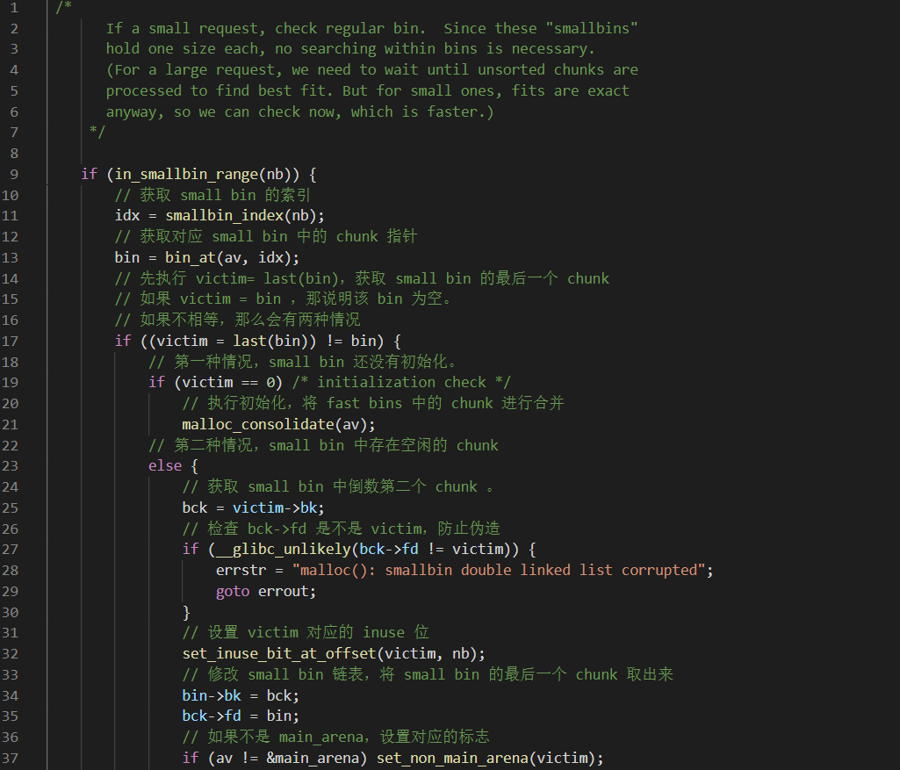

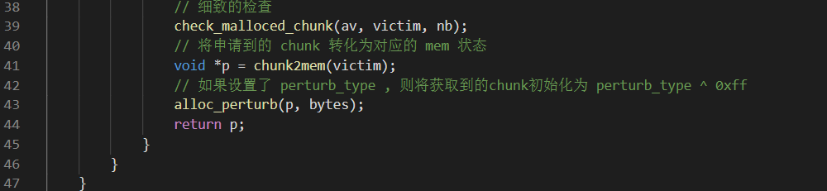

从下面的这部分我们可以看出

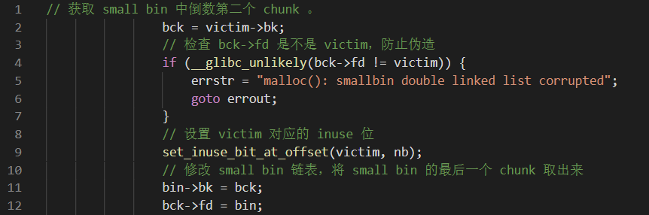

如果我们可以修改 small bin 的最后一个 chunk 的 bk 为我们指定内存地址的fake chunk，并且同时满足之后的 bck->fd != victim 的检测，那么我们就可以使得 small bin 的 bk 恰好为我们构造的 fake chunk。也就是说，当下一次申请 small bin 的时候，我们就会分配到指定位置的 fake chunk。

### 3.5.3 示例代码

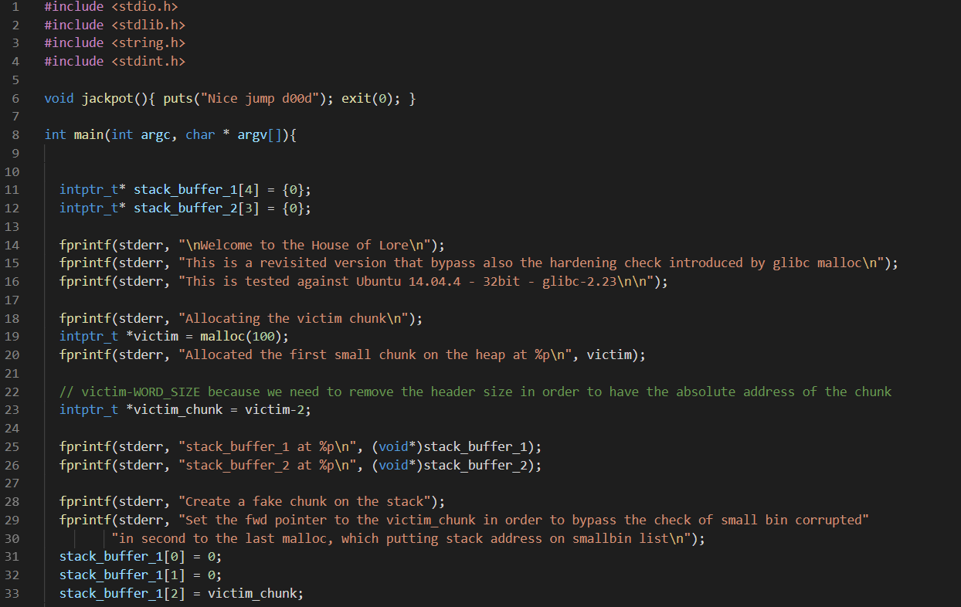

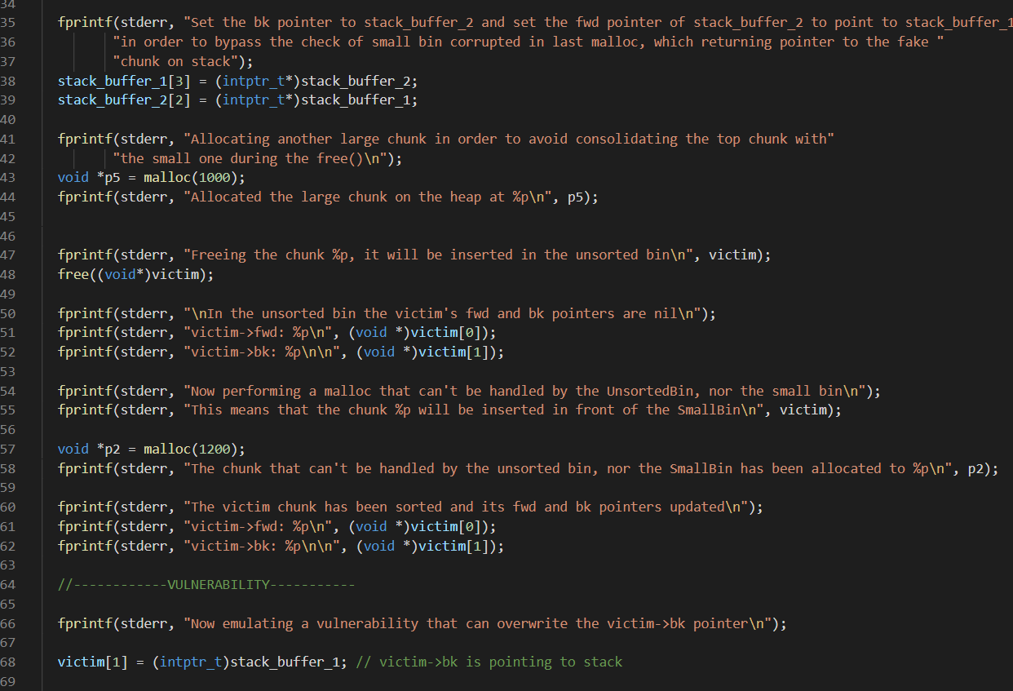

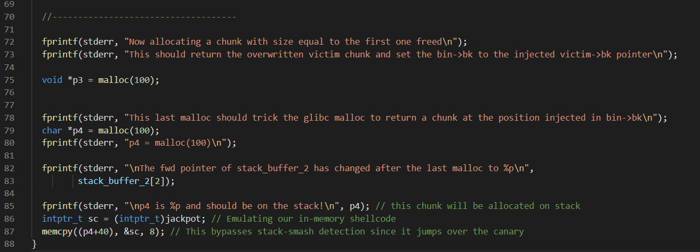

上面代码已经讲得非常清楚了，不再解释。

**但是需要注意的是：**

1. void *p5 = malloc(1000); 是为了防止和 victim_chunk 之后和 top_chunk合并。
2. free((void*)victim)，victim 会被放入到 unsort bin 中去，然后下一次分配的大小如果比它大，那么将从 top chunk 上分配相应大小，而该 chunk 会被取下link到相应的 bin 中。如果比它小(相等则直接返回)，则从该 chunk 上切除相应大小，并返回相应 chunk，剩下的成为 last reminder chunk ,还是存在 unsorted bin 中。

### 3.5.4 参考文献

* <https://github.com/shellphish/how2heap/blob/master/house_of_lore.c>

## 3.6 House of Orange

### 3.6.1 介绍

House of Orange与其他的House of XX利用方法不同，这种利用方法来自于Hitcon CTF 2016中的一道同名题目。由于这种利用方法在此前的CTF题目中没有出现过，因此之后出现的一系列衍生题目的利用方法我们称之为House of Orange。

### 3.6.2 概述

House of Orange的利用比较特殊，首先需要目标漏洞是堆上的漏洞但是特殊之处在于题目中不存在free函数或其他释放堆块的函数。我们知道一般想要利用堆漏洞，需要对堆块进行malloc和free操作，但是在House of Orange利用中无法使用free函数，因此House of Orange核心就是通过漏洞利用获得free的效果。

### 3.6.3 原理

如我们前面所述，House of Orange的核心在于在没有free函数的情况下得到一个释放的堆块(unsorted bin)。 这种操作的原理简单来说是当前堆的top chunk尺寸不足以满足申请分配的大小的时候，原来的top chunk会被释放并被置入unsorted bin中，通过这一点可以在没有free函数情况下获取到unsorted bins。

我们来看一下这个过程的详细情况，我们假设目前的top chunk已经不满足malloc的分配需求。 首先我们在程序中的malloc调用会执行到libc.so的_int_malloc函数中，在_int_malloc函数中，会依次检验fastbin、small bins、unsorted bin、large bins是否可以满足分配要求，因为尺寸问题这些都不符合。接下来_int_malloc函数会试图使用top chunk，在这里top chunk也不能满足分配的要求，因此会执行如下分支。

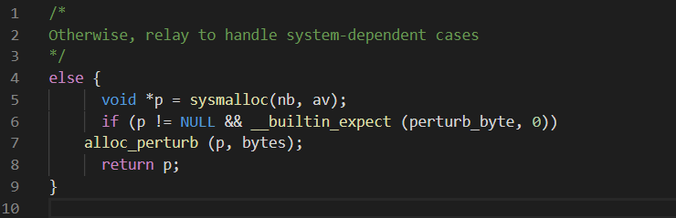

此时ptmalloc已经不能满足用户申请堆内存的操作，需要执行sysmalloc来向系统申请更多的空间。 但是对于堆来说有mmap和brk两种分配方式，我们需要让堆以brk的形式拓展，之后原有的top chunk会被置于unsorted bin中。

综上，我们要实现brk拓展top chunk，但是要实现这个目的需要绕过一些libc中的check。 首先，malloc的尺寸不能大于mmp_.mmap_threshold



如果所需分配的 chunk 大小大于 mmap 分配阈值，默认为 128K，并且当前进程使用 mmap()分配的内存块小于设定的最大值，将使用 mmap()系统调用直接向操作系统申请内存。

在sysmalloc函数中存在对top chunk size的check，如下

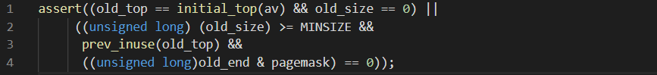

这里检查了top chunk的合法性，如果第一次调用本函数，top chunk可能没有初始化，所以可能old_size为0。 如果top chunk已经初始化了，那么top chunk的大小必须大于等于MINSIZE，因为top chunk中包含了 fencepost，所以top chunk的大小必须要大于MINSIZE。其次Top chunk必须标识前一个chunk处于inuse状态，并且top chunk的结束地址必定是页对齐的。此外top chunk除去fencepost的大小必定要小于所需chunk的大小，否则在_int_malloc()函数中会使用top chunk分割出chunk。

我们总结一下伪造的top chunk size的要求

1.伪造的size必须要对齐到内存页

2.size要大于MINSIZE(0x10)

3.size要小于之后申请的chunk size + MINSIZE(0x10)

4.size的prev inuse位必须为1

之后原有的top chunk就会执行_int_free从而顺利进入unsorted bin中。

### 3.6.4 示例

这里给出了一个示例程序，程序模拟了一个溢出覆盖到top chunk的size域。我们试图把size改小从而实现brk扩展，并把原有的top chunk放入unsorted bin中。

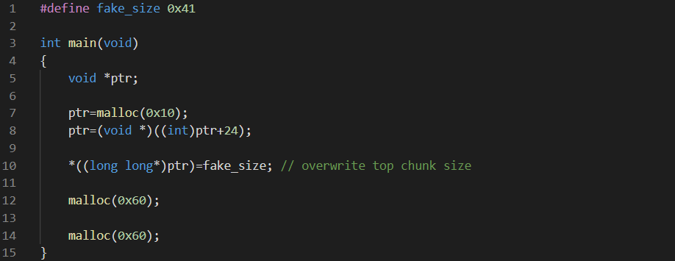

这里我们把top chunk的size覆盖为0x41。之后申请大于这个尺寸的堆块，即0x60。 但是当我们执行这个示例时会发现，这个程序并不能利用成功，原因在于assert并没有被满足从而抛出了异常。



### 3.6.5 正确的示例

我们回头来看一下assert的条件，可以发现之前列出的条目都被满足了除了第一条。

1.伪造的size必须要对齐到内存页

什么是对齐到内存页呢？我们知道现代操作系统都是以内存页为单位进行内存管理的，一般内存页的大小是4kb。那么我们伪造的size就必须要对齐到这个尺寸。在覆盖之前top chunk的size大小是20fe1，通过计算得知0x602020+0x20fe0=0x623000是对于0x1000（4kb）对齐的。

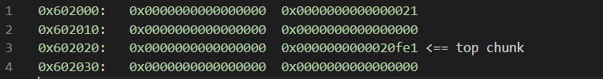

因此我们伪造的fake_size可以是0x0fe1、0x1fe1、0x2fe1、0x3fe1等对4kb对齐的size。而0x40不满足对齐，因此不能实现利用。

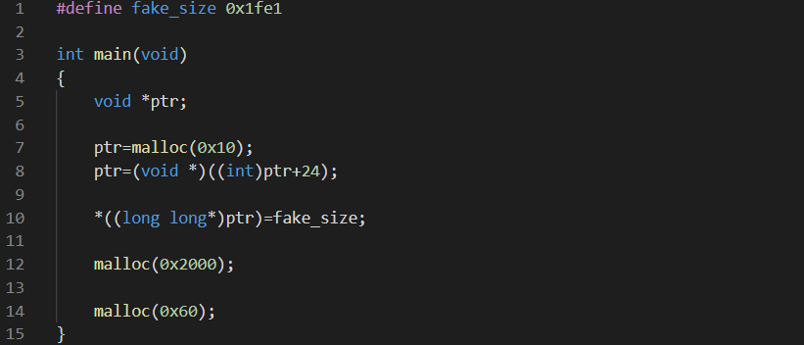

进行分配之后我们可以观察到原来的堆经过了brk扩展

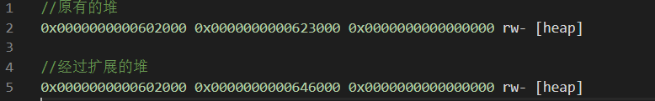

我们的申请被分配到0x623010的位置，同时原有的堆被置入unsorted bin



因为unsorted bin中存在块，所以我们一下次的分配会切割这个块

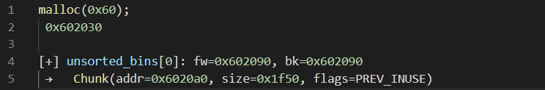

可以看到分配的内存是从unsorted bin中切割的，内存布局如下

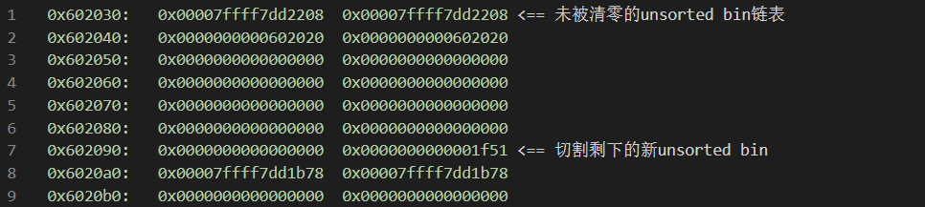

## 3.7 House of Rabbit

### 3.7.1 介绍

House of rabbit是一种伪造堆块的技术，早在2017年已经提出，但在最近两个月才在CTF比赛中出现。我们一般运用在fastbin attack中，因为unsorted bin等其它的bin有更好的利用手段。

### 3.7.2 原理

我们知道，fastbin中会把相同的size的被释放的堆块用一个单向链表管理，分配的时候会检查size是否合理，如果不合理程序就会异常退出。而house of rabbit就利用了在malloc consolidate的时候fastbin中的堆块进行合并时size没有进行检查从而伪造一个假的堆块，为进一步的利用做准备。

由于原作者的[POC](https://github.com/shift-crops/House_of_Rabbit)需要的条件较多，这里我直接介绍这个攻击的本质即可。

前提条件: 1. 可以修改fastbin的fd指针或size 2. 可以触发malloc consolidate(merge top或malloc big chunk等等)

下面来看一下POC POC 1: modify the size of fastbin chunk

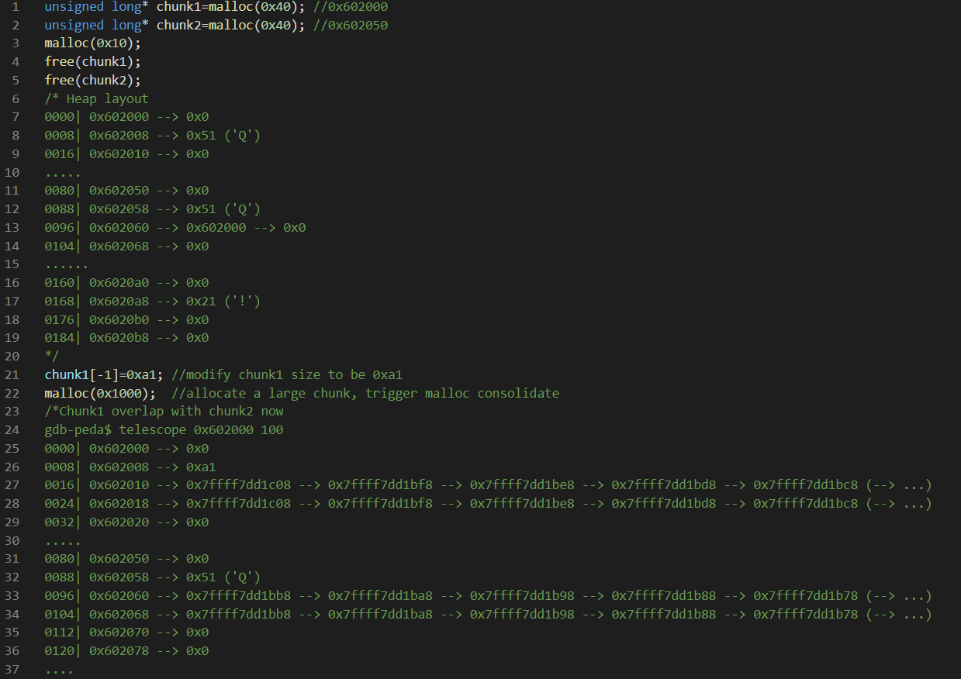

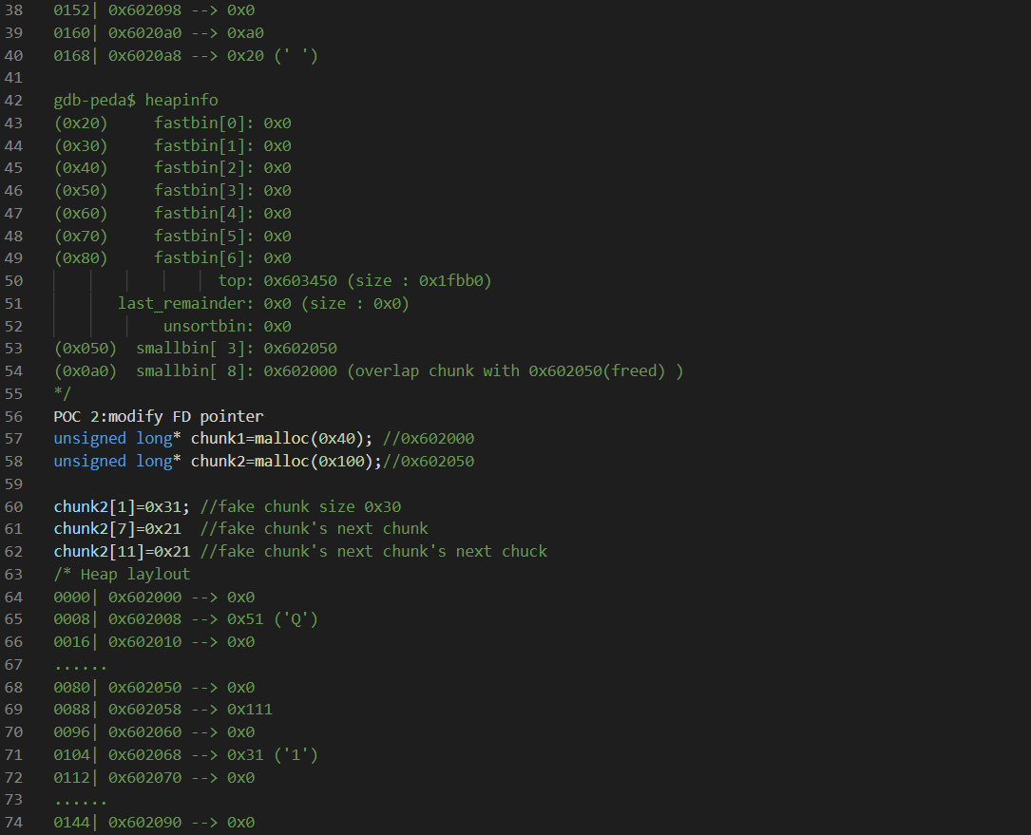

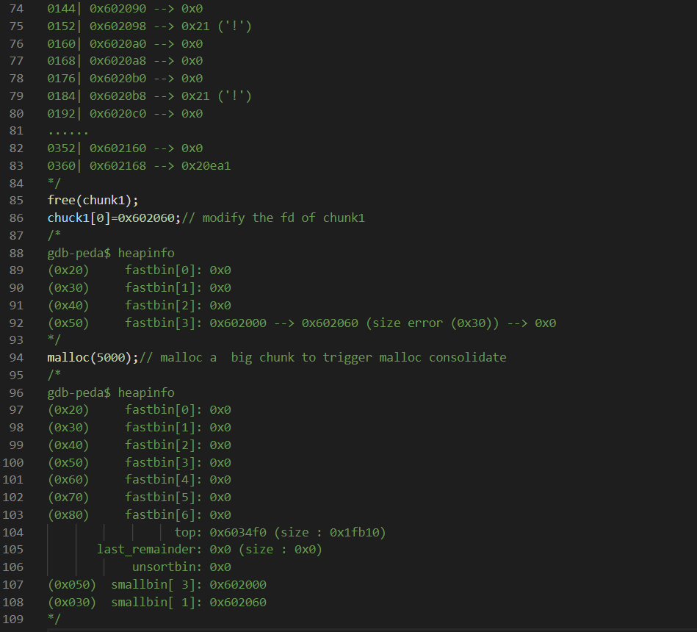

原理很简单，就是通过修改fastbin chunk的size(如上面的POC 1所示)直接构造overlap chunk，或者修改fd(如面的POC 2所示)，让它指向一个fake chunk，触发malloc consolidate之后让这个fake chunk成为一个合法的chunk。

### 3.7.3 总结

House of rabbit的优点是容易构造overlap chunk，由于可以基于fastbin attack，甚至不需要leak就可以完成攻击。

## 3.8 House of Roman

### 3.8.1 介绍

House of Roman 这个技巧说简单点其实就是 fastbin attack 和 Unsortbin attachk 结合的一个小 trick。

### 3.8.2 概括

该技术用于 bypass ALSR，利用12-bit 的爆破来达到获取shell的目的。且仅仅只需要一个 UAF 漏洞以及能创建任意大小的 chunk 的情况下就能完成利用。

### 3.8.3 原理以及展示

作者提供给了我们一个 demo 用于展示，整个利用过程大概可以分为三步骤。

1. 将 FD 指向 malloc_hook
2. 修正 0x71 的 Freelist
3. 往 malloc_hook 写入 one gadget

先对 demo 进行一个大致的分析：

开启的保护情况：

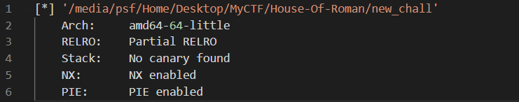

样题中有三个主要功能，Malloc ，Write，以及 Free。

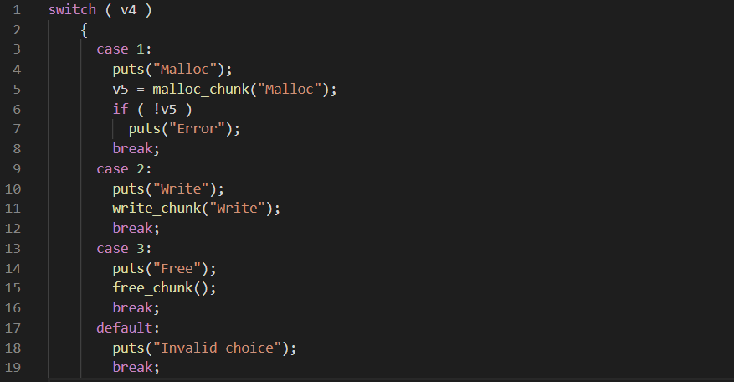

在 Free 功能中存在 指针未置零而造成的悬挂指针。

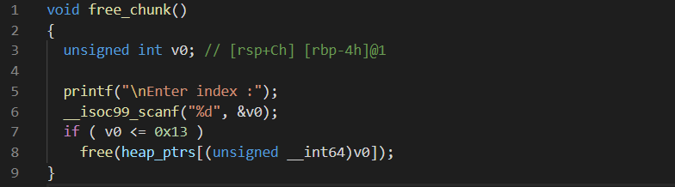

#### 3.8.31 第一步

首先伪造一个 chunk ，chunk的大小为0x61。紧接着我们利用 partial overwrite 将 FD 指向伪造的chunk（当然，这里我们也可以用 UAF 完成）。

伪造 chunk size

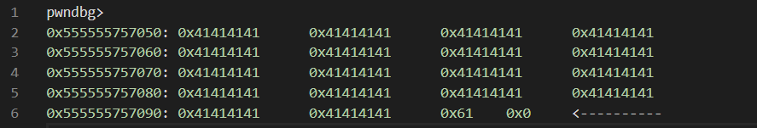

这里，我们 free 掉 chunk 1，这个时候我们能获得一个 unsortbin

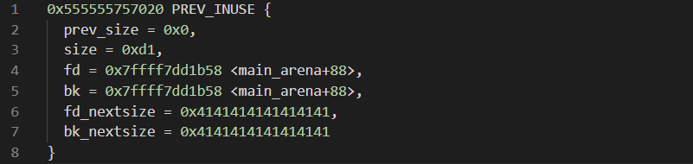

接着，我们重分配 0xd1 这块 chunk，以及修改其 size 为0x71

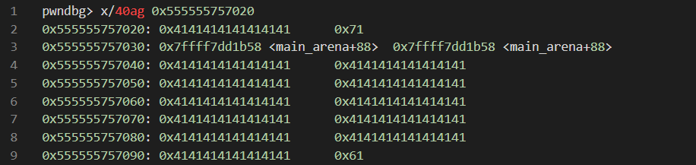

我们紧接着需要修正这0x71 FD freelist ，将其伪造成已经释放的块

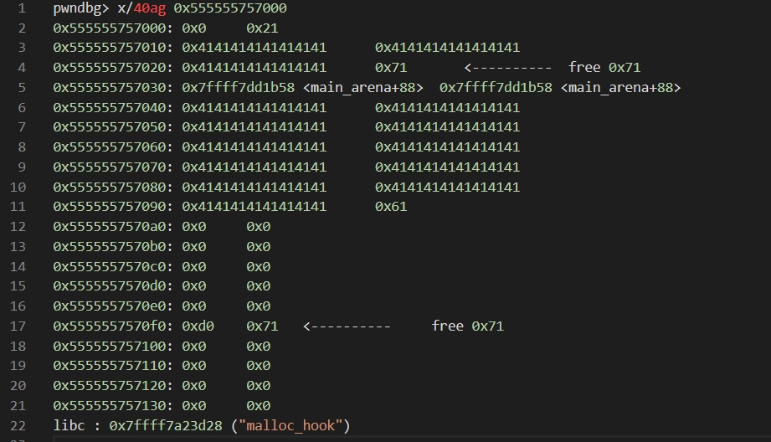

这个时候我们的 FD 已经在 malloc hook 附近，未之后的爆破做准备。

#### 3.8.32 第二步

我们只需要通过 释放一块0x71大小的 chunk 就能完成 fix。

#### 3.8.33 第三步

利用 unsortebin 的攻击技巧，并使用编辑功能将 onegadet 写入 。

#### 3.8.34 分析 exp

分配 3 个 chunk ，在 B + 0x78 处设置 p64(0x61) ， 作用是 fake size ,用于后面的 fastbin attack

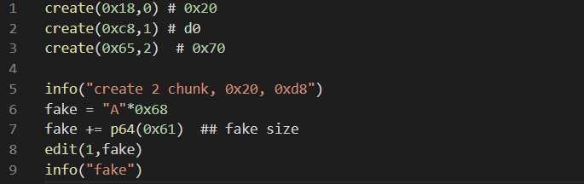

释放掉 B , 然后分配同样大小再次分配到 B , 此时 B+0x10 和 B+0x18 中有 main_arean 的地址。分配 3 个 fastbin ，利用 off by one 修改 B->size = 0x71

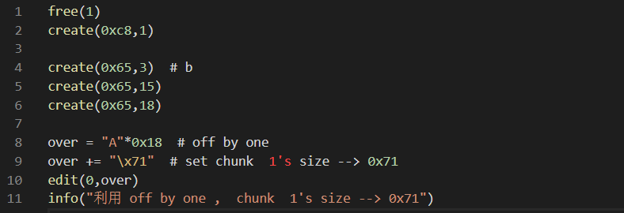

生成两个 fastbin ，然后利用 uaf ，部分地址写，把 B 链入到 fastbin

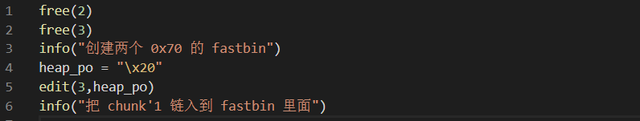

调试看看此时 fastbin 的状态

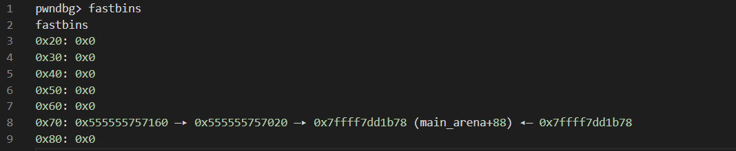

0x555555757020 就是 chunk B

然后通过修改 B->fd 的低 2 字节， 使得 B->fd= malloc_hook - 0x23

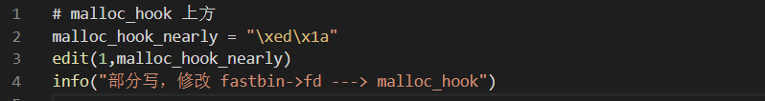

然后分配 3 个 0x70 的 chunk ，就可以拿到 malloc_hook 所在的那个 chunk .

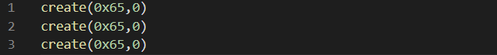

然后 free 掉 E ，进入 fastbin ，利用 uaf 设置 E->fd = 0 ， 修复了 fastbin



然后是 unsorted bin 攻击，使得 malloc_hook 的值为 main_arena+88

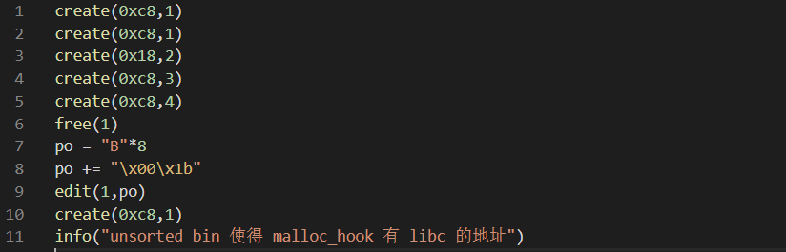

利用 修改 malloc_hook 的低三个字节 ，使得 malloc_hook 为 one_gadget 的地址

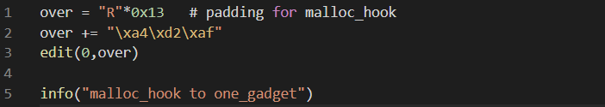

然后 free 两次同一个 chunk ，触发 malloc_printerr ， getshell



### 3.8.4 参考链接

<https://gist.github.com/romanking98/9aab2804832c0fb46615f025e8ffb0bc>

<https://github.com/romanking98/House-Of-Roman>

<https://xz.aliyun.com/t/2316>

## 3.9 堆中的 Off-By-One

### 3.9.1 介绍

严格来说 off-by-one 漏洞是一种特殊的溢出漏洞，off-by-one 指程序向缓冲区中写入时，写入的字节数超过了这个缓冲区本身所申请的字节数并且只越界了一个字节。

off-by-one 漏洞原理[¶](https://wiki.x10sec.org/pwn/heap/off_by_one/#off-by-one_1)

off-by-one 是指单字节缓冲区溢出，这种漏洞的产生往往与边界验证不严和字符串操作有关，当然也不排除写入的 size 正好就只多了一个字节的情况。其中边界验证不严通常包括

* 使用循环语句向堆块中写入数据时，循环的次数设置错误(这在 C 语言初学者中很常见)导致多写入了一个字节。
* 字符串操作不合适

一般来说，单字节溢出被认为是难以利用的，但是因为 Linux 的堆管理机制 ptmalloc 验证的松散性，基于Linux堆的 off-by-one 漏洞利用起来并不复杂，并且威力强大。 此外，需要说明的一点是 off-by-one 是可以基于各种缓冲区的，比如栈、bss 段等等，但是堆上(heap based)的off-by-one 是 CTF 中比较常见的。我们这里仅讨论堆上的 off-by-one 情况。

### 3.9.2 示例1

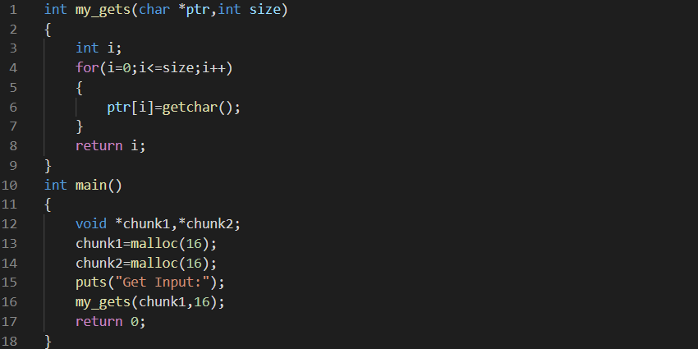

我们自己编写的 my_gets 函数导致了一个off-by-one漏洞，原因是for循环的边界没有控制好导致写入多执行了一次，这也被称为栅栏错误

wikipedia: 栅栏错误（有时也称为电线杆错误或者灯柱错误）是差一错误的一种。如以下问题：

建造一条直栅栏（即不围圈），长30米、每条栅栏柱间相隔3米，需要多少条栅栏柱？

最容易想到的答案10是错的。这个栅栏有10个间隔，11条栅栏柱。

我们使用 gdb 对程序进行调试，在进行输入前可以看到分配的两个用户区域为16字节的堆块

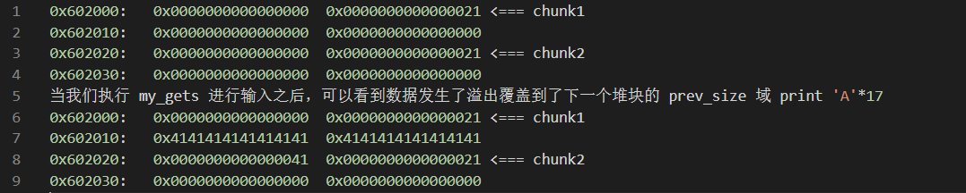

### 3.9.3 示例2

第二种常见的导致 off-by-one 的场景就是字符串操作了，常见的原因是字符串的结束符计算有误

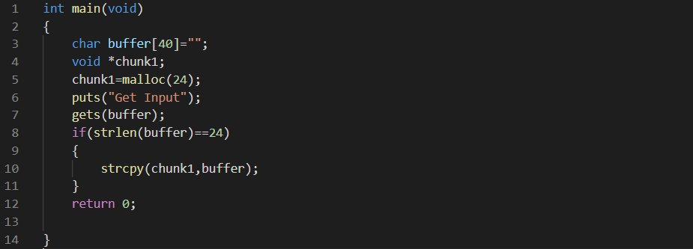

程序乍看上去没有任何问题(不考虑栈溢出)，可能很多人在实际的代码中也是这样写的。 但是 strlen 和 strcpy 的行为不一致却导致了off-by-one 的发生。 strlen 是我们很熟悉的计算 ascii 字符串长度的函数，这个函数在计算字符串长度时是不把结束符 '\x00' 计算在内的，但是 strcpy 在复制字符串时会拷贝结束符 '\x00' 。这就导致了我们向chunk1中写入了25个字节，我们使用gdb进行调试可以看到这一点。

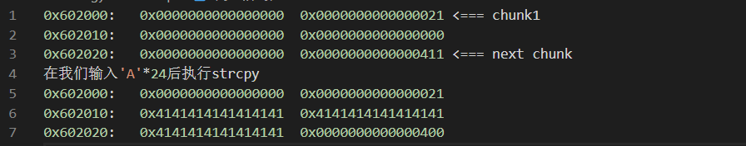

可以看到 next chunk 的 size 域低字节被结束符 '\x00' 覆盖，这种又属于 off-by-one 的一个分支称为 NULL byte off-by-one，我们在后面会看到 off-by-one 与 NULL byte off-by-one 在利用上的区别。 还是有一点就是为什么是低字节被覆盖呢，因为我们通常使用的CPU的字节序都是小端法的，比如一个DWORD值在使用小端法的内存中是这样储存的



### 3.9.4 小总结

上面的示例其实也展示了寻找 off-by-one 中比较重要的几个步骤:

**注意循环边界**

在进行诸如循环写入的操作时，要特别注意循环的次数是否存在边界问题导致的 off-by-one。

**注意字符串操作**

字符串结束符处理的不严谨往往会导致 off-by-one 问题。

## 3.10 Unsorted Bin Attack

### 3.10.1 概述

Unsorted Bin Attack，顾名思义，该攻击与 Glibc 堆管理中的的 Unsorted Bin 的机制紧密相关。

Unsorted Bin Attack 被利用的前提是控制 Unsorted Bin Chunk 的 bk 指针。

Unsorted Bin Attack 可以达到的效果是实现修改任意地址值为一个较大的数值。

Unsorted Bin 回顾[¶](https://wiki.x10sec.org/pwn/heap/unsorted_bin_attack/#unsorted-bin)

在介绍 Unsorted Bin 攻击前，可以先回顾一下 Unsorted Bin 的基本来源以及基本使用情况。

#### 3.10.11 基本来源

1. 当一个较大的 chunk 被分割成两半后，如果剩下的部分大于 MINSIZE，就会被放到 unsorted bin 中。
2. 释放一个不属于 fast bin 的 chunk，并且该 chunk 不和 top chunk 紧邻时，该 chunk 会被首先放到 unsorted bin 中。关于top chunk的解释，请参考下面的介绍。
3. 当进行 malloc_consolidate 时，可能会把合并后的 chunk 放到 unsorted bin 中，如果不是和 top chunk 近邻的话。

#### 3.10.12基本使用情况

1. Unsorted Bin 在使用的过程中，采用的遍历顺序是 FIFO，**即插入的时候插入到 unsorted bin 的头部，取出的时候从链表尾获取**。
2. 在程序 malloc 时，如果在 fastbin，small bin 中找不到对应大小的 chunk，就会尝试从 Unsorted Bin 中寻找 chunk。如果取出来的 chunk 大小刚好满足，就会直接返回给用户，否则就会把这些 chunk 分别插入到对应的 bin 中。

### 3.10.2 原理

这里我以 shellphish 的 how2heap 仓库中的 [unsorted_bin_attack.c](https://github.com/shellphish/how2heap/blob/master/unsorted_bin_attack.c) 为例进行介绍，这里我做一些简单的修改，如下

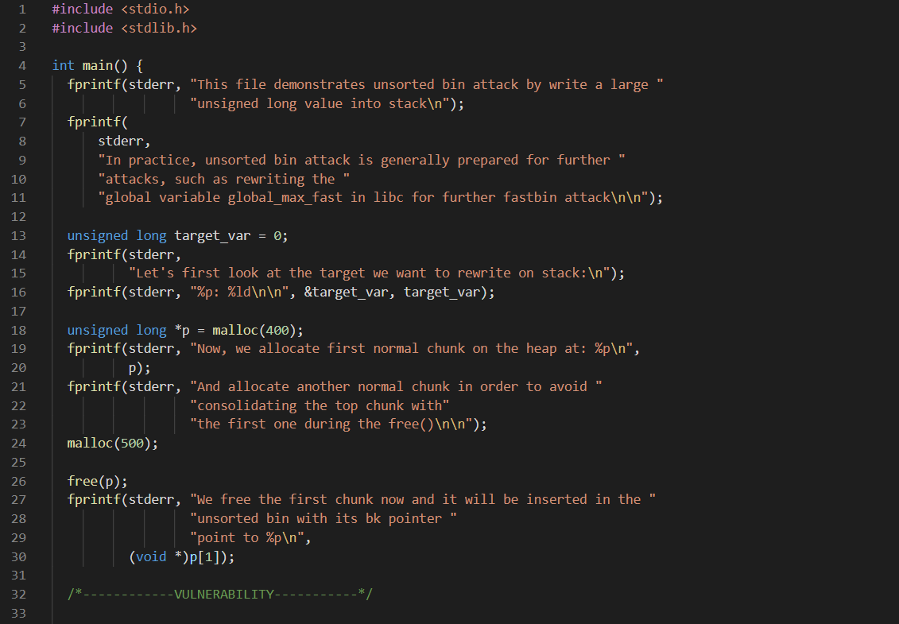

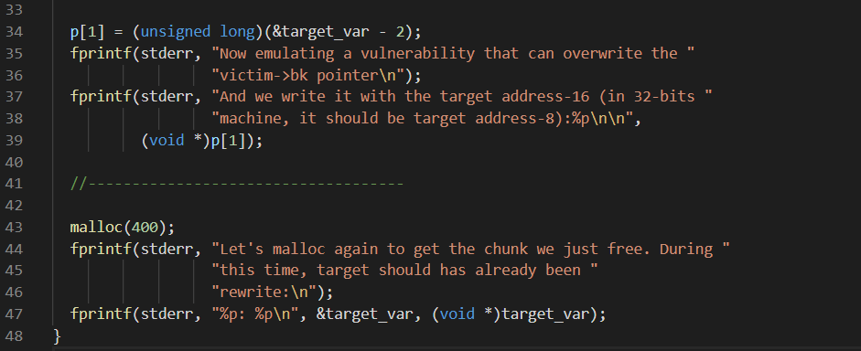

程序执行后的效果为

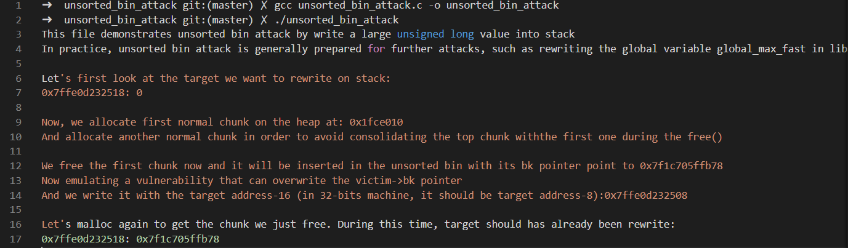

这里我们可以使用一个图来描述一下具体发生的流程以及背后的原理。

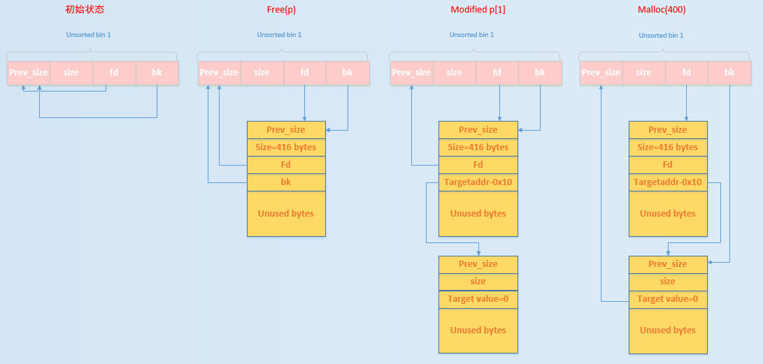

**初始状态时**

unsorted bin 的 fd 和 bk 均指向 unsorted bin 本身。

**执行free(p)**

由于释放的 chunk 大小不属于 fast bin 范围内，所以会首先放入到 unsorted bin 中。

**修改p[1]**

经过修改之后，原来在 unsorted bin 中的 p 的 bk 指针就会指向 target addr-16 处伪造的 chunk，即 Target Value 处于伪造 chunk 的 fd 处。

**申请400大小的chunk**

此时，所申请的 chunk 处于 small bin 所在的范围，其对应的 bin 中暂时没有 chunk，所以会去unsorted bin中找，发现 unsorted bin 不空，于是把 unsorted bin 中的最后一个 chunk 拿出来。

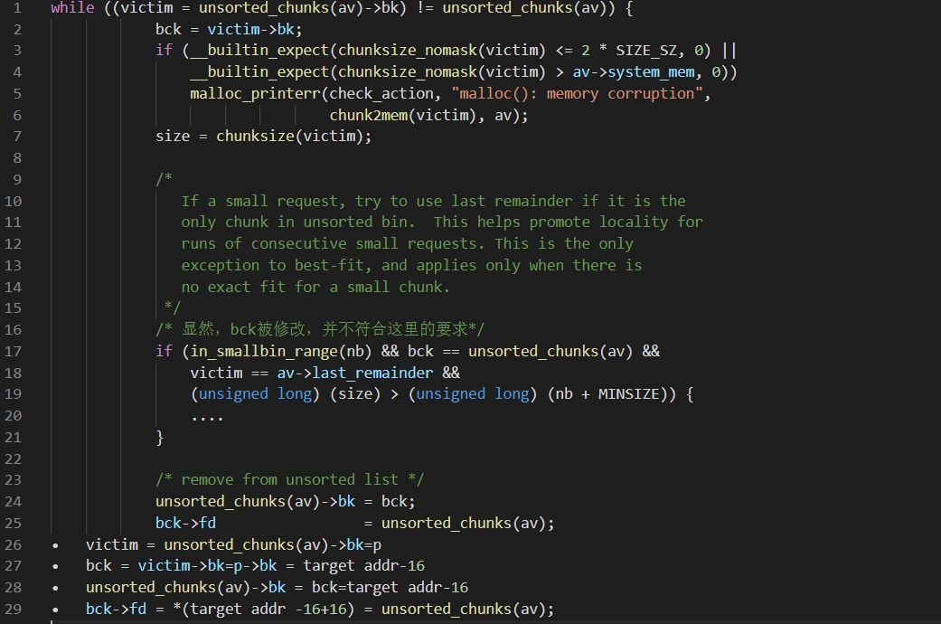

**可以看出，在将 unsorted bin 的最后一个 chunk 拿出来的过程中，victim 的 fd 并没有发挥作用，所以即使我们修改了其为一个不合法的值也没有关系。**然而，需要注意的是，unsorted bin 链表可能就此破坏，在插入 chunk 时，可能会出现问题。

即修改 target 处的值为 unsorted bin 的链表头部 0x7f1c705ffb78，也就是之前输出的信息。

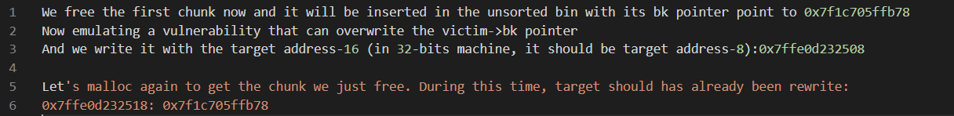

这里我们可以看到 unsorted bin attack 确实可以修改任意地址的值，但是所修改成的值却不受我们控制，唯一可以知道的是，这个值比较大。**而且，需要注意的是，**

这看起来似乎并没有什么用处，但是其实还是有点卵用的，比如说

* 我们通过修改循环的次数来使得程序可以执行多次循环。
* 我们可以修改 heap 中的 global_max_fast 来使得更大的 chunk 可以被视为 fast bin，这样我们就可以去执行一些 fast bin attack了。